PRITARTA
Kėdainių rajono savivaldybės tarybos
2017 m. kovo 31 d. sprendimu Nr. TS - 49

KĖDAINIŲ RAJONO SAVIVALDYBĖS
MERO

2016 METŲ VEIKLOS ATASKAITA

2017, Kėdainiai
Turinys

ĮŽANGA 3
VEIKLA SAVIVALDYBĖS TARYBOJE 3
TARYBOS KOMITETAI, KOMISIJOS IR TARYBOS 7
MERO DARBAS KOMISIJOSE IR TARYBOSE, ATSTOVAVIMAS 8
3.1 Kėdainių rajono savivaldybės strateginio planavimo komisija ..8
3.2 Metų mokytojo vardo suteikimo ir premijos skyrimo komisija 9
3.3 Kėdainių krašto Garbės piliečio vardo suteikimo komisija 10
3.4 Kėdainių rajono savivaldybės sporto taryba 10
3.5 Atstovavimas Kauno regiono plėtros taryboje 11
3.6 Atstovavimas Lietuvos savivaldybių asociacijoje 13
3.7 Atstovavimas UAB „Kėdainių laisvoji ekonominė zona“ 14
MERO POTVARKIAI 14
SAVIVALDYBĖS BIUDŽETAS, STRATEGINIS PLANAVIMAS, INVESTICIJOS IR ATLIKTI DARBAI 15
5.1 Kėdainių rajono savivaldybės biudžetas 15
5.2 Strateginis planavimas Kėdainių rajono savivaldybėje 17
5.3 Statybos sritis, investicijos, keliai ir gatvės 19
5.4 Sveikatos priežiūros sritis 23
5.5 Teisės ir viešosios tvarkos sritis 23
5.6 Švietimo ir ugdymo sritis 24
5.7 Žemės ūkio ir aplinkosaugos sritis 25
5.8 Miesto parkas ir vaikų žaidimų aikštelės 26
MERO SUSITIKIMAI SAVIVALDYBĖJE 27
MERO INICIATYVA SAVIVALDYBĖJE 30
MERO GYVENTOJŲ PRIĖMIMAS IR BENDRAVIMAS SU GYVENTOJAIS 34
MERO DARBAS SU JAUNIMU 34
BENDRADARBIAVIMAS 36
MERO APDOVANOJIMAI IR SVEIKINIMAI 39
VEIKLA KĖDAINIŲ RAJONE IR UŽ RAJONO RIBŲ 42
PABAIGOS ŽODIS 50

ĮŽANGA

Savivaldybės mero veiklos funkcijos apibrėžtos Lietuvos Respublikos (toliau – LR) vietos savivaldos įstatyme bei Kėdainių rajono savivaldybės Tarybos veiklos reglamente, kuris patvirtintas 2011 m. gegužės 13 d. Kėdainių rajono savivaldybės tarybos sprendimu Nr. TS-145.
Remdamasis LR vietos savivaldos įstatymo 20 straipsnio 3 dalies 7 punktu ir Kėdainių rajono savivaldybės tarybos veiklos reglamento 198 straipsniu, Savivaldybės meras pateikia tarybai metų veiklos ataskaitą.
I SKYRIUS

VEIKLA SAVIVALDYBĖS TARYBOJE

Kėdainių rajono savivaldybės taryboje dirba 27 tarybos nariai. 2016 m. lapkričio 9 d. LR Vyriausiosios rinkimų komisijos sprendimu Nr. Sp-275 savivaldybės tarybos nario Dariaus Kaminsko įgaliojimai buvo pripažinti nutrūkę prieš terminą, nes 2016 m. spalio 9 d. jis buvo išrinktas LR Seimo nariu. 2016 m. lapkričio 25 d. vykusiame tarybos posėdyje prisiekė naujas Kėdainių rajono savivaldybės tarybos narys Justinas Kaminskas.
Kėdainių rajono savivaldybės taryboje dirba trys frakcijos (Liberalų sąjūdžio, Darbo partijos ir „Už žemę ir žmogų“ frakcijos) ir tarybos narių grupė, kurią sudaro devyni tarybos nariai.
Kėdainių rajono savivaldybės meras Saulius Grinkevičius savo darbe planuoja tarybos veiklą, nustato ir sudaro tarybos posėdžių darbotvarkes, teikia tarybos sprendimų projektus, šaukia tarybos posėdžius ir jiems pirmininkauja, koordinuoja komitetų ir komisijų veiklą, pasirašo tarybos sprendimus ir tarybos posėdžių, kuriems pirmininkauja, protokolus.
2016 m. rajono meras S. Grinkevičius sušaukė dešimt (9-eilinius ir 1 neeilinį) tarybos posėdžių ir jiems pirmininkavo. Aktyviausiai tarybos posėdžius lankė ir nei vieno posėdžio nepraleido rajono savivaldybės meras S. Grinkevičius ir dešimt tarybos narių: J. Baniota, J. Judickienė, A. Mikalauskas, N. Naujokienė, D. Petrauskas, V. Pikelis, S. Sinickis, O. Šulcienė, V. Vanagas ir T. Žalpys (1 lentelė).
2015 m. Kėdainių rajono savivaldybės taryba priėmė 313 sprendimų, o 2016 m. – 289 sprendimus.
Per 2016 m. įvyko 10 tarybos posėdžių, buvo užregistruota 300 sprendimų projektų, iš jų:
- Devyni sprendimo projektai buvo atidėti:
1.1 Septyni sprendimo projektai buvo atidėti 2016 m. kovo 25 d. tarybos posėdyje:
– penki sprendimo projektai, susiję su Administracinių nusižengimų kodeksu, buvo atidėti, nes buvo pakeista naujojo kodekso įsigaliojimo data (sprendimo projektai buvo pristatyti 2016 m. gruodžio 30 d. tarybos posėdyje);
– „Dėl pritarimo Kėdainių rajono savivaldybės keleivinio kelių transporto viešųjų paslaugų teikimui konkurso būdu parenkant vežėją“;
– „Dėl Nevėžio upės polderio teritorijos pritaikymo poilsiui specialiojo plano keitimo pradžios ir planavimo tikslų“.
1.2. Du sprendimo projektai buvo atidėti 2016 m. lapkričio 25 d. tarybos posėdyje:
– „Dėl Kėdainių rajono savivaldybės administracijos Gudžiūnų seniūnijos patalpų nuomos kainos nustatymo“ (pakeistas sprendimo projektas buvo pristatytas 2016 m. gruodžio 30 d.);
– „Dėl Ąžuolyno gatvės ašinių linijų ir koordinačių tikslinimo Janušavos kaime Kėdainių miesto seniūnijoje“.
2. Vienas sprendimo projektas buvo neįtrauktas į darbotvarkę (2016 m. spalio 28 d. tarybos posėdyje sprendimo projektas „Dėl Kėdainių rajono savivaldybės mero pavaduotojo darbo užmokesčio nustatymo“).
3. Vienam sprendimo projektui buvo nepritarta (2016 m. gruodžio 30 d. Tarybos posėdyje sprendimo projektui „Dėl atleidimo nuo vietinės rinkliavos už leidimą įrengti išorinę reklamą“).

2016 metais Kėdainių rajono savivaldybės tarybos priimti svarbūs sprendimai:
2016 m. vasario 12 d. rajono tarybos posėdyje vienas iš svarbiausių klausimų buvo 2016 metų Kėdainių rajono savivaldybės biudžeto patvirtinimas. Patvirtinus biudžetą, didesnis finansavimas buvo skirtas švietimui, socialinei apsaugai, kultūrai, labai žymiai išaugo infrastruktūros investicijoms skirtos lėšos. Šiame posėdyje tarybos nariai priėmė ir kitus svarbius sprendimus − patvirtino Socialinio darbo su socialinės rizikos šeimomis tvarkos aprašo naujoves, Vaikų globos sistemos pertvarkos Kėdainių rajono savivaldybėje 2016–2020 metų veiksmų planą ir kt.
2016 m. kovo 25 d. rajono tarybos posėdyje buvo patvirtinta savivaldybės tarybos 2015 metų veiklos ataskaita, pritarta savivaldybės mero 2015 metų veiklos ataskaitai, patvirtinta savivaldybės administracijos direktoriaus ir administracijos 2015 m. veiklos ataskaita ir kt. Nepritarta UAB „Kėdainių butai“ vadovo 2015 metų ataskaitai.
2016 m. balandžio 29 d. rajono tarybos pasėdyje patvirtintos Kėdainių miesto ir kitų gyvenamųjų vietovių tvarkymo ir švaros taisyklės, patvirtinta Korupcijos prevencijos programa, sumažintas žemės ūkio paskirties žemės mokesčio tarifas, dviejose miesto mokyklose-darželiuose įsteigtos ikimokyklinio ugdymo grupės ir kt.
2016 m. gegužės 27 d. rajono tarybos pasėdyje tarybos nariai pritarė rajono savivaldybės mokyklų tinklo pertvarkos 2016–2020 metų bendrojo plano patvirtinimui, pagal kurį iki 2020 metų mūsų rajone nenumatyta uždaryti nė vienos švietimo įstaigos.
2016 m. birželio 14 d. neeiliniame rajono tarybos posėdyje tarybos nariai pritarė VšĮ „Veržlusis Nevėžis“ vadovų prašymui ir skyrė finansavimą iš savivaldybės biudžeto.
2016 m. liepos 1 d. rajono tarybos posėdyje tarybos nariai patvirtino tarybos Kontrolės komiteto 2016 metų veiklos programą, patvirtino Kėdainių rajono savivaldybės 2016−2018 metų strateginio veiklos plano patikslintas programas, patvirtino 2015 m. savivaldybės biudžeto vykdymo ir savivaldybės konsoliduotųjų finansinių ataskaitų rinkinį, pritarė prioritetinių sporto šakų veiklos programoms ir kt.
2016 m. rugsėjo 30 d. rajono tarybos pasėdyje tarybos nariai nepritarė UAB „Komperus“ atliekų laikymo aikštelės (7,55 ha) įrengimui Daukšių kaime, Kėdainių miesto seniūnijoje. Šiame posėdyje tarybos nariai patvirtino Kėdainių rajono savivaldybės 2016 metų Kelių priežiūros ir plėtros programos (KPPP) objektų sąrašą.
2016 m. spalio 28 d. rajono tarybos pasėdyje tarybos nariai nusprendė pakeisti iki šiol galiojusį rajono tarybos sprendimą dėl savivaldybės administracijos direktoriaus rezervo lėšų, dabar lėšos gali būti naudojamos ekstremaliosioms situacijoms ir (arba) ekstremaliesiems įvykiams likviduoti, jų padariniams šalinti ir padarytiems nuostoliams iš dalies apmokėti; gaisrų ir stichinių nelaimių padariniams likviduoti ir jų padarytiems nuostoliams iš dalies apmokėti. Šiame tarybos posėdyje įsteigta Kėdainių rajono savivaldybės švietimo taryba ir patvirtinti jos nuostatai.
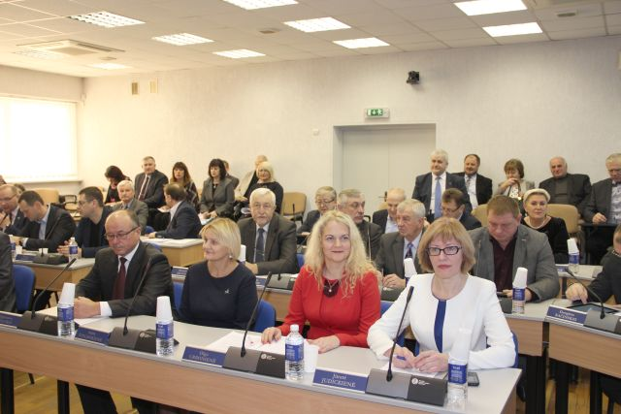
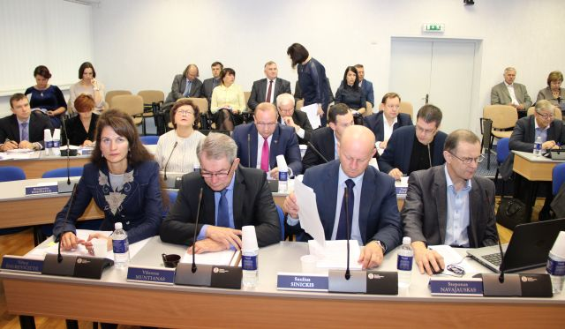

Nuotr. Kėdainių rajono savivaldybės tarybos nariai tarybos posėdžio metu

2016 m. lapkričio 25 d. tarybos posėdyje prisiekė naujasis rajono savivaldybės tarybos narys J. Kaminskas, pakeitęs D. Kaminską, tapusį LR Seimo nariu. Tarybos nariai patvirtino Kėdainių rajono savivaldybės energinio efektyvumo didinimo daugiabučiuose namuose programą, pagal kurią įgyvendinimo administratoriumi paskirta UAB „Kėdainių butai“. Šiai bendrovei pavesta atrinkti septynis modernizuotinus daugiabučius namus ir pateikti administracijos direktoriui tvirtinti bei organizuoti investicijų planų ir energinio naudingumo sertifikatų parengimą. Šiame tarybos posėdyje mero pavaduotojai O. Urbonienei buvo nustatytas darbo užmokestis, iki šiol ji dirbo visuomeniniais pagrindais.
2016 m. gruodžio 30 d. tarybos posėdyje tarybos nariai patvirtino Kėdainių rajono savivaldybės 2017–2019 metų strateginį veiklos planą, kuriame pateikta institucijos misija, veiklos prioritetai, strateginiai pokyčiai, tikslai, uždaviniai ir priemonės, aprašyta vienuolika vykdomų programų ir nurodytos planuojamos lėšos joms įgyvendinti, numatomi vertinimo kriterijai programose numatytų priemonių įgyvendinimo stebėsenai vykdyti. Strateginis veiklos planas parengtas siekiant efektyviai panaudoti turimus bei planuojamus gauti finansinius, materialiuosius ir darbo išteklius užsibrėžtiems tikslams pasiekti.

1 Lentelė. Kėdainių rajono savivaldybės tarybos posėdžių lankomumas 2016 m.

TARYBOS POSĖDŽIŲ DATOS
TARYBOS NARIAI | 02-12 | 03-25 | 04-29 | 05-27 | 06-14 | 07-01 | 09-30 | 10-28 | 11-25 | 12-30
J. Baniota | + | + | + | + | + | + | + | + | + | +
S. Blinstrubas | + | + | + | + | + | + | + | + | + | -
R. Diliūnas | + | + | + | + | - | + | + | + | + | +
I. Fiodorova | + | - | - | + | - | - | + | + | + | +
J. Gaidamavičius | + | + | - | + | + | + | + | - | + | +
S. Grinkevičius | + | + | + | + | + | + | + | + | + | +
V. Ivanauskas | + | + | + | + | - | + | + | + | + | +
J. Judickienė | + | + | + | + | + | + | + | + | + | +
D. Kačinskas | + | + | + | + | + | + | + | - | + | +
D. Kaminskas | + | + | + | + | + | + | + | +
J. Kaminskas |  |  |  |  |  |  |  |  | + | +
A. Kižauskas | + | + | + | + | - | + | - | - | + | +
A. Mikalauskas | + | + | + | + | + | + | + | + | + | +
V. Muntianas | + | - | + | + | - | + | + | - | + | +
N. Naujokienė | + | + | + | + | + | + | + | + | + | +
S. Navajauskas | + | + | + | + | + | - | + | + | + | +
D. Petrauskas | + | + | + | + | + | + | + | + | + | +
V. Pikelis | + | + | + | + | + | + | + | + | + | +
R. Rimošaitis | + | + | + | + | + | + | - | - | - | +
S. Sinickis | + | + | + | + | + | + | + | + | + | +
I. Staliorienė | + | + | + | + | - | + | + | + | + | +
V. Šnurevičiūtė | + | + | - | + | - | + | + | + | + | +
A. Štelmokienė | + | + | + | + | + | - | + | - | + | +
O. Šulcienė | + | + | + | + | + | + | + | + | + | +
O. Urbonienė | + | + | + | + | + | + | + | + | + | -
K. Valionis | + | - | - | + | + | + | + | - | + | -
V. Vanagas | + | + | + | + | + | + | + | + | + | +
T. Žalpys | + | + | + | + | + | + | + | + | + | +

2016 metais buvo atlikta 70 antikorupcinių Kėdainių rajono savivaldybės tarybos sprendimų projektų vertinimų, pažeidimų nebuvo nustatyta. Teisės aktų registre buvo užregistruota ir paskelbta 110 Kėdainių rajono savivaldybės tarybos priimtų norminių sprendimų (2 lentelė).

2 Lentelė. Kėdainių rajono savivaldybės tarybos svarstyti sprendimų projektai ir priimti sprendimai 2015 ir 2016 m.

 | 2015 metais | 2016 m.
Tarybos posėdžiai (skaičius) | 12 | 10
Sprendimų projektai | 320 | 300
Atlikti antikorupciniai vertinimai sprendimų projektams | 22 | 70
Tarybos sprendimai | 313 | 289
Norminiai tarybos sprendimai | 154 | 136
TAR užregistruoti ir paskelbti norminiai tarybos sprendimai | 88  (nuo 2015-04-17) | 110

2015 m. Kėdainių rajono savivaldybės taryba daugiausiai sprendimų priėmė organizaciniais klausimais, o 2016 m. daugiausiai priimtų sprendimų buvo turto valdymo klausimais, nemažai priimta sprendimų buvo ir švietimo, kultūros ir sporto klausimais bei organizaciniais klausimais (1 pav.).

1 pav. Kėdainių rajono savivaldybės tarybos priimti sprendimai 2015–2016 m.

Apie tarybos posėdžių sušaukimą, darbotvarkę, parengtus sprendimų projektus, priimtus sprendimus gyventojai nuolat informuojami vietinėje spaudoje ir savivaldybės interneto svetainėje (www.kedainiai.lt). Gyventojai taip pat turi galimybę stebėti tiesiogines tarybos posėdžių transliacijas.

II SKYRIUS

TARYBOS KOMITETAI, KOMISIJOS IR TARYBOS

Savivaldybės taryba teikiamiems klausimams preliminariai nagrinėti ir išvadoms bei pasiūlymams teikti, kontroliuoti, kaip laikomasi įstatymų ir vykdomi tarybos, mero sprendimai, yra sudariusi 6 (šešis) komitetus ir 2016 m. gruodžio 30 d. tarybos sprendimu Nr. TS-277 buvo sudarytas Kėdainių miesto darnaus judumo plano parengimo komitetas.
1. Sveikatos ir socialinės apsaugos komitetas. Komitetą sudaro penki tarybos nariai, komitetui pirmininkavo O. Šulcienė, pavaduotojo pareigas ėjo J. Judickienė. 2016 m. įvyko 10 komiteto posėdžių (2015 m. – 12 posėdžių), kurių metu buvo svarstyti 264 klausimai. 2016 m. kovo mėn. Sveikatos ir socialinės apsaugos komitetas, norėdamas gauti atsakymus į kėdainiečiams aktualius klausimus, susitiko su VšĮ Kėdainių ligoninės atstovais. 2016 m. lapkričio mėn. komitetas lankėsi VšĮ Kėdainių ligoninės Slaugos ir palaikomojo gydymo skyriuje. 2016 m. lapkričio 28 d. mero pavaduotoja O. Urbonienė, Sveikatos ir socialinės apsaugos komiteto pirmininkė O. Šulcienė ir komiteto narės V. Šnurevičiūtė ir J. Judickienė lankėsi Kėdainių rajono savivaldybės Visuomenės sveikatos biure.
2. Švietimo ir kultūros komitetas. Komitetą sudaro penki tarybos nariai, komitetui pirmininkavo S. Navajauskas, pavaduotojo pareigas ėjo T. Žalpys. 2016 m. įvyko 12 komiteto posėdžių (2015 m. – 12 posėdžių), kurių metu buvo svarstyti 299 klausimai. 2016 m. birželio 28 d. komiteto posėdyje buvo išklausyta informacija apie neformalųjį švietimą, kurią pateikė savivaldybės administracijos Švietimo ir kultūros skyrius.
3. Kaimo reikalų ir aplinkosaugos komitetas. Komitetą sudaro šeši tarybos nariai, komitetui pirmininkavo A. Kižauskas, pavaduotojo pareigas ėjo S. Sinickis.
4. Verslo ir ūkio komitetas. Komitetą sudaro keturi tarybos nariai, komitetui pirmininkavo V. Pikelis, pavaduotojo pareigas ėjo A. Štelmokienė.
Visi Kaimo reikalų ir aplinkosaugos komiteto posėdžiai vyko bendrai su Verslo ir ūkio komitetu 2016 m. įvyko 10 bendrų komiteto posėdžių (2015 m. – 12 posėdžių), kurių metu buvo svarstyti 263 klausimai.
5. Ekonomikos ir biudžeto komitetas. Komitetą sudaro šeši tarybos nariai, komitetui pirmininkavo O. Urbonienė, pavaduotojo pareigas ėjo D. Petrauskas. 2016 m. įvyko 11 komiteto posėdžių (2015 m. – 13 posėdžių), kurių metu buvo svarstyti 252 klausimai.
6. Kontrolės komitetas. Komitetą sudaro keturi tarybos nariai, komitetui pirmininkavo D. Kačinskas, pavaduotojo pareigas ėjo S. Sinickis. 2016 m. įvyko 4 komiteto posėdžiai (2015 m. – 6 posėdžiai), kurių metu buvo svarstyti 6 klausimai.
2016 m. įvyko 57 Kėdainių rajono savivaldybės tarybos komitetų posėdžiai. Jie vykdavo prieš kiekvieną eilinį tarybos posėdį. Šiuose posėdžiuose buvo svarstomi tarybos posėdžio darbotvarkės klausimai, priimamos pastabos bei pasiūlymai, rekomendacijos dėl tarybos sprendimų projektų. Kai kurie tarybos komitetai svarbiais rajono klausimais buvo susirinkę ir kitu laiku. Aktyviausiai buvo lankomas Švietimo ir kultūros komitetas. Tarybos komitetų posėdžiuose išsakytos pastabos ir siūlymai buvo nagrinėjami savivaldybės administracijos vadovų ir specialistų pasitarimuose, sudarytose darbo grupėse.
Kėdainių miesto darnaus judumo plano parengimo komitetas, komiteto pirmininkas savivaldybės administracijos direktorius Ovidijus Kačiulis, komitetas yra kolegialus organas, kurio pagrindinis uždavinys – užtikrinti Kėdainių miesto darnaus judumo plano parengimą. 2016 m. komitetas posėdžių neorganizavo.
2016 m. rugsėjo 30 d. tarybos sprendimu Nr. TS-183 buvo sudaryta Neveiksnių asmenų būklės peržiūrėjimo komisija. Pagrindinis šios komisijos uždavinys – peržiūrėti neveiksnaus tam tikroje srityje asmens būklę ir priimti sprendimą dėl tikslingumo kreiptis į teismą dėl teismo sprendimo, kuriuo asmuo pripažintas neveiksniu tam tikroje srityje, peržiūrėjimo.
2016 m. dirbo 22 komisijos, sudarytos Kėdainių rajono savivaldybės tarybos sprendimais.
2016 m. gruodžio 30 d. tarybos sprendimu Nr. TS-263 buvo panaikinti Administracinės komisijos veiklos nuostatai ir tarybos sprendimu Nr. TS-264 panaikinta Administracinė komisija, nes, įsigaliojus Administracinių nusižengimų kodekso nuostatoms, nebeliko Administracinei komisijai pagal žinybingumą priskiriamų nagrinėti administracinių bylų.
2016 m. spalio 28 d. tarybos sprendimu Nr. TS-214 buvo sudaryta Švietimo taryba. Pagrindinis Švietimo tarybos uždavinys yra analizuoti švietimo būklę savivaldybėje ir teikti išvadas bei pasiūlymus savivaldybės administracijai dėl valstybės ir savivaldybės švietimo politikos įgyvendinimo Kėdainių rajono savivaldybės teritorijoje.
- m. dirbo 8 tarybos, sudarytos Kėdainių rajono savivaldybės tarybos sprendimais.

III SKYRIUS

MERO DARBAS KOMISIJOSE IR TARYBOSE, ATSTOVAVIMAS

2016 m. rajono meras S. Grinkevičius pirmininkavo: Kėdainių rajono savivaldybės strateginio planavimo komisijai, Metų mokytojo vardo suteikimo ir premijos skyrimo komisijai, Kėdainių krašto Garbės piliečio vardo suteikimo komisijai ir Kėdainių rajono savivaldybės sporto tarybai.

3.1. Kėdainių rajono savivaldybės strateginio planavimo komisija

Komisija sudaryta 2015 m. gegužės 29 d. tarybos sprendimu Nr. TS-118. Komisijos pirmininkas yra rajono savivaldybės meras S. Grinkevičius, komisiją sudaro aštuoni asmenys, iš jų komisijoje dirba šeši tarybos nariai: O. Urbonienė, V. Pikelis, S. Navajauskas, A. Kižauskas, O. Šulcienė ir S. Blinstrubas.
Strateginio planavimo komisija savo veikloje vadovaujasi LR Konstitucija, LR įstatymais, LR Vyriausybės nutarimais, kitais teisės aktais, tarybos sprendimais ir Kėdainių rajono savivaldybės Strateginio planavimo komisijos nuostatais, patvirtintais Kėdainių rajono savivaldybės tarybos 2015 m. gegužės 29 d. sprendimu Nr. TS-118.
Komisija koordinuoja savivaldybės strateginį planavimą, svarsto strateginio planavimo dokumentų projektus ir teikia pasiūlymus. Kartu su komitetų pirmininkais, administracijos vadovais, Strateginio skyriaus ir savivaldybės specialistais nuolat analizuoja situaciją, ieško galimybių ir siūlo teikti Europos Sąjungos lėšomis finansuojamus projektus.
2015 m. Strateginio planavimo komisija į posėdžius rinkosi šešis kartus, o 2016 m. įvyko devyni komisijos posėdžiai, iš jų du posėdžiai buvo elektroniniai.
2016 m. kovo 31 d. komisijos posėdyje buvo nutarta pritarti projektų, kuriuos siūloma įtraukti į 2017–2019 metų Valstybės investicijų programą, sąrašui ir teikti siūlymus šakinėms ministerijoms dėl investicijų projektų įtraukimo į 2017–2019 m. Valstybės investicijų programą.
2016 m. balandžio 14 d. komisijos posėdyje buvo nutarta patikslinti Kėdainių rajono savivaldybės 2015–2017 m. strateginio veiklos plano 2015 m. ataskaitą, papildant (patikslinant) informaciją dėl priemonių vertinimo rodiklių pasiekimo, priemonių finansavimo privačiomis lėšomis. Suderinus patikslintą 2015 m. ataskaitą teikti tvirtinti artimiausiame savivaldybės tarybos posėdyje.
2016 m. balandžio 18 d. buvo organizuotas elektroninis Strateginio planavimo komisijos posėdis, kurio metu komisijos nariams nepateikus pastabų savivaldybės 2015–2017 m. strateginio veiklos plano 2015 m. ataskaitai buvo pritarta ir ji buvo teikiama tvirtinti artimiausiame savivaldybės tarybos posėdyje.
2016 m. balandžio 29 d. komisijos posėdyje bendru sutarimu buvo pritarta siūlymui savivaldybės administracijai kreiptis į Lietuvos Respublikos Sveikatos apsaugos ministeriją dėl 165 tūkst. Eur investicinių valstybės biudžeto lėšų, skirtų projekto „Slaugos ir palaikomojo gydymo ligoninės, Budrio g. 5, Kėdainiuose, integracija į viešąją įstaigą Kėdainių ligoninę, antro 40 lovų Slaugos ir palaikomojo gydymo skyriaus įkūrimas pertvarkant Traumatologijos ir Psichiatrijos skyrius“ įgyvendinimui.
2016 m. gegužės 13 d. komisijos posėdyje buvo nutarta kreiptis į Lietuvos Respublikos Švietimo ir mokslo ministeriją dėl rekomendacijos, kad Šėtos gimnazijos rekonstrukcijai skirtos lėšos būtų perskirstytos, jas skiriant Akademijos gimnazijos priestato statybai.
2016 m. birželio 16 d. komisijos posėdyje buvo nutarta įpareigoti Žemės ūkio ir aplinkosaugos skyrių organizuoti pakartotinius vandens cheminių ir mikrobiologinių tyrimų poėmius iš Babėnų karjero bei Nevėžio upės (Skongalio g.) vienu metu ir klausimą dėl projekto „Kompleksiškas Kėdainių miesto maudymvietės ir poilsio zonos sutvarkymas“ svarstyti kitame posėdyje. Šiame posėdyje taip pat buvo pritarta Kėdainių rajono savivaldybės 2016–2018 m. strateginio veiklos plano patikslintam programų projektui ir nutarta šį projektą svarstyti savivaldybės tarybos komitetuose ir savivaldybės tarybai.
2016 m. rugpjūčio 3 d. buvo organizuotas elektroninis Strateginio planavimo komisijos posėdis, kurio metu buvo nuspręsta, kad projekto „Kompleksiškas Kėdainių miesto maudymvietės ir poilsio zonos sutvarkymas“ įgyvendinimo vieta − maudymvietė prie Nevėžio upės (ties Skongalio g.).
2016 m. lapkričio 17 d. komisijos posėdyje buvo nutarta papildytą Kėdainių rajono savivaldybės 2017−2019 m. strateginio veiklos plano programų suvestinių projektą teikti susipažinti visuomenei lapkričio 25 d. – gruodžio 4 d. skelbiant jį savivaldybės interneto svetainėje. Gruodžio 6 d. organizuoti Strateginio planavimo komisijos posėdį visuomenės pateiktiems pasiūlymams svarstyti, esant poreikiui, plano programas patikslinti ir galutinį plano projektą teikti svarstyti savivaldybės tarybos komitetuose ir savivaldybės tarybai.
2016 m. gruodžio 6 d. komisijos posėdyje buvo pateikta informacija apie gautus pasiūlymus. Iš viso buvo gauti 22 pasiūlymai:
- 2 pasiūlymai buvo pateikti dėl 1 programos − Švietimas ir ugdymas;
- 1 pasiūlymas buvo gautas dėl 2 programos − Sveikatos apsauga;
- 1 pasiūlymas buvo gautas dėl 3 programos − Socialinės apsaugos plėtojimas;
- 2 pasiūlymai buvo gauti dėl 4 programos − Kūno kultūros ir sporto plėtra;
- 2 pasiūlymai buvo gauti dėl 5 programos − Kultūros veiklos plėtra;
- 6 pasiūlymai buvo gauti dėl 6 programos − Kultūros paveldo išsaugojimo, turizmo skatinimo ir vystymo programa;
- 4 pasiūlymai buvo gauti dėl 7 programos − Infrastruktūros objektų priežiūros ir plėtros programa;
- 2 pasiūlymai buvo gauti dėl 8 programos − Aplinkos apsauga.
Posėdžio metu visi prašymai buvo aptarti ir nutarta pritarti, kad patikslintas Kėdainių rajono savivaldybės 2017−2019 m. strateginio veiklos plano projektas būtų teiktas svarstyti savivaldybės tarybos komitetuose ir tvirtinti savivaldybės tarybai. 2016 m. gruodžio 30 d. tarybos sprendimu Nr. TS-272 buvo patvirtintas Kėdainių rajono savivaldybės 2017−2019 metų strateginis veiklos planas.

3.2. Metų mokytojo vardo suteikimo ir premijos skyrimo komisija

Kėdainių rajono savivaldybės tarybos 2015 m. liepos 3 d. sprendimu Nr. TS-149 buvo sudaryta Metų mokytojo vardo suteikimo ir premijos skyrimo komisija. Komisijos pirmininkas yra rajono savivaldybės meras S. Grinkevičius, komisiją sudaro septyni asmenys.
Metų mokytojo vardo suteikimo ir premijos skyrimo tikslas yra įvertinti mokytojų kompetencijas, veiklos rezultatus ir skatinti juos profesinei bei kūrybinei iniciatyvai.
2015 m. komisija Metų mokytojo vardą suteikė Kėdainių rajono Šėtos gimnazijos istorijos mokytojai ekspertei Audronei Pečiulytei ir skyrė premiją.
2016 m. rugsėjo 30 d. įvyko komisijos posėdis, kuriame buvo rinkta kandidatūra, kuriai būtų suteiktas Kėdainių rajono savivaldybės Metų mokytojo vardas ir skirta premija. Metų mokytoją komisija rinko iš penkių kandidatų:
1. Inga Čičinskė, Kėdainių dailės mokyklos dailės mokytoja metodininkė;
2. Ona Benedikta Donauskienė, Kėdainių rajono Josvainių gimnazijos pradinių klasių mokytoja metodininkė;
3. Gitana Kaupienė, Kėdainių šviesiosios gimnazijos anglų kalbos mokytoja ekspertė;
4. Diana Šilkaitienė, Kėdainių ,,Atžalyno“ gimnazijos lietuvių kalbos ir literatūros mokytoja ekspertė;
5. Ernesta Zabutkienė, Kėdainių Juozo Paukštelio progimnazijos lietuvių kalbos ir literatūros mokytoja metodininkė.
Komisija nutarė Kėdainių rajono savivaldybės Metų mokytojo vardą suteikti ir premiją skirti Kėdainių ,,Atžalyno“ gimnazijos lietuvių kalbos ir literatūros mokytojai ekspertei Dianai Šilkaitienei (premijos dydis 1000 Eur).
Pirmą kartą miesto rotušėje surengtoje Metų mokytojo pagerbimo ceremonijoje dalyvavo Kėdainių rajono savivaldybės vadovai, tarybos nariai, švietimo įstaigų direktoriai ir atstovai, pretendentės į Metų mokytojo vardą, ankstesniųjų metų konkurso laureatai.

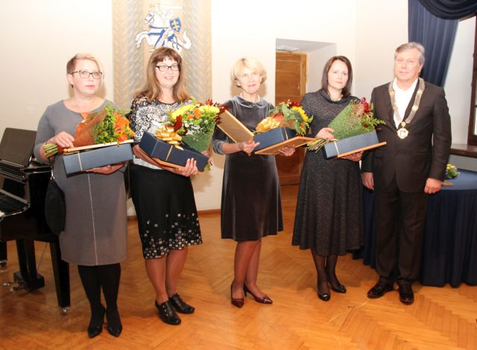

Nuotr. Pirmą kartą miesto rotušėje surengta Metų mokytojo pagerbimo ceremonija

3.3. Kėdainių krašto Garbės piliečio vardo suteikimo komisija

Komisija sudaryta 2015 m. liepos 3 d. tarybos sprendimu Nr. TS-161. Komisijos pirmininkas yra Kėdainių rajono savivaldybės meras S. Grinkevičius, komisiją sudaro devyni asmenys.
Kėdainių krašto garbės piliečio vardas suteikiamas už ypatingus nuopelnus bei išskirtinį indėlį į Kėdainių rajono mokslo, švietimo, kultūros, sporto, paveldo išsaugojimo, ekonomikos, socialinio vystymo, mokslo ir technikos bei kitas sritis.
2015 m. ir 2016 m. komisija posėdžių neorganizavo.

3.4. Kėdainių rajono savivaldybės sporto taryba

Kėdainių rajono savivaldybės tarybos 2015 m. gegužės 29 d. sprendimu Nr. TS-133 buvo sudaryta Sporto taryba. Tarybos pirmininkas yra Kėdainių rajono savivaldybės meras S. Grinkevičius, tarybą sudaro vienuolika asmenų, iš jų komisijoje dirba ir tarybos narys J. Gaidamavičius.
Šios tarybos uždavinys yra teikti išvadas, pasiūlymus dėl valstybės sporto politikos įgyvendinimo Kėdainių rajono savivaldybėje.
2015 m. Kėdainių rajono savivaldybės sporto taryba posėdžių neorganizavo, o 2016 m. įvyko trys posėdžiai.
2016 m. sausio 21 d. Sporto tarybos posėdyje buvo svarstyta dėl projektų finansavimo (prioritetinių sporto šakų nustatymo, prioritetinių sporto šakų projektų finansavimo konkurso prioritetų, piniginių lėšų procentinio paskirstymo ir 2016 m. vertinimo kriterijų nustatymo, kitų kūno kultūros ir sporto veiklos projektų finansavimo konkurso prioritetų ir vertinimo kriterijų), dėl Kėdainių rajono vaikų futbolo vystymo, dėl Galiūnų varžybų rengimo ir aptarti kiti klausimai.
2016 m. birželio 26 d. Sporto tarybos posėdyje buvo svarstyta dėl Kėdainių rajono savivaldybės kūno kultūros ir sporto veiklos projektų finansavimo iš rajono savivaldybės biudžeto lėšų taisyklių, vertinimo komisijos sudarymo ir jos nuostatų patvirtinimo pakeitimo. Šiame posėdyje taip pat buvo svarstyta dėl pritarimo prioritetinių sporto šakų veiklos programoms: paramos ir labdaros fondo „Krepšinio angelai“ 2016−2018 metų Kėdainių krepšinio komandos „Nevėžis“ veiklos programa, viešosios įstaigos „Sporto perspektyvos“ 2016−2018 m. futbolo komandos Kėdainių „Nevėžis“ veiklos programa, viešosios įstaigos „Sporto perspektyvos“ FK „Nevėžis“ vaikų ir jaunimo futbolo veiklos plėtros Kėdainių rajone programa, Kėdainių bokso federacijos, bokso sporto šakos veiklos programa ir dalinio jų finansavimo iš savivaldybės biudžeto.
2016 m. lapkričio 10 d. įvyko Sporto tarybos posėdis, kuriame buvo svarstytas Kėdainių rajono vaikų futbolo vystymas, taip pat svarstyta dėl prioritetinių sporto šakų, 2017 m. prioritetinių sporto šakų veiklos programų, jų vertinimo kriterijų ir piniginių lėšų bei kitų kūno kultūros ir sporto projektų vertinimo kriterijai. Posėdžio metu aptarti ir kiti aktualūs klausimai.

2015 m. Kėdainių rajono savivaldybės tarybos sprendimais rajono meras S. Grinkevičius buvo deleguotas į Kauno regiono plėtros tarybą, Lietuvos savivaldybių asociaciją ir UAB „Kėdainių laisvoji ekonominė zona“.

3.5. Atstovavimas Kauno regiono plėtros taryboje

Kauno regiono plėtros taryba – iš regione esančių valstybės valdymo ir vietos savivaldos institucijų atstovų sudaryta kolegiali institucija, kuri priima sprendimus ir atlieka įstatymų jai nustatytas funkcijas. Kauno regiono plėtros tarybos tikslas – mažinti socialinius ir ekonominius skirtumus Kauno regiono viduje, skatinti teritorijos tolygią plėtrą.
Meras S. Grinkevičius kartu su rajono savivaldybės tarybos nariais R. Diliūnu ir T. Žalpiu atstovauja savivaldybei Kauno regiono plėtros taryboje ir turi sprendžiamojo balso teisę sudarant ir įgyvendinant regiono veiklos programą (2015 m. balandžio 30 d. tarybos sprendimas Nr. TS-94). Meras rūpinasi, kad savivaldybei būtų tinkamai atstovaujama regiono plėtros taryboje ir regiono plėtros tarybos priimti sprendimai būtų tinkamai įgyvendinami savivaldybėje.
2016 m. Kauno regiono plėtros taryba organizavo 11 posėdžių, iš jų 7 – vyko taikant rašytinę procedūrą.
2016 m. vasario 8 d. Kauno regiono plėtros tarybos posėdis įvyko Raseinių rajono savivaldybėje.
Posėdžio metu buvo pristatytos Reseinių, Kėdainių, Kaišiadorių, Garliavos, Kauno miesto Žaliakalnio, Kauno miesto Aleksoto, Prienų, Jonavos ir Birštono miestų vietos plėtros strategijos. Kėdainių miesto vietos plėtros strategiją pristatė Kėdainių miesto vietos veiklos grupės pirmininkė Kristina Vainauskienė. Posėdžio metu buvo aptarti ir kiti svarbūs klausimai (2016 m. vasario 22 d. Kauno regiono plėtros tarybos posėdžio protokolas Nr. 51/2P-1).
2016 m. kovo 22 d. Kauno regiono plėtros tarybos posėdis įvyko Prienų rajone, Vazgaikiemyje. Posėdžio metu buvo svarstyta ir pritarta gamtos mokslų, technologijų, inžinerijos ir matematikos tyrimų ir eksperimentinės veiklos atviros prieigos centro moksleiviams kūrimui Kauno mieste. Pritarta Kauno regiono plėtros plano iki 2020 metų 2015 metų ataskaitai. Patvirtinta pakeisto Kauno regiono plėtros plano iki 2020 metų redakcija ir aptarti kiti svarbūs klausimai (2016 m. kovo 30 d. Kauno regiono plėtros tarybos posėdžio protokolas Nr. 51/2P-2).
2016 m. balandžio 12–15 d. vyko Kauno regiono plėtros tarybos sprendimų priėmimas taikant rašytinę procedūrą. Buvo nustatyti specialieji projektų atrankos kriterijai ir vertinimo balai Lietuvos kaimo plėtros 2014–2020 m. programos įgyvendinimo priemonės „Pagrindinės paslaugos ir kaimų atnaujinimas kaimo vietovėse“ veiklos sritims, įgyvendinamoms regioninio planavimo būdu. Pakeistas Kauno regiono plėtros planas iki 2020 m. ir kt. (2016 m. balandžio 18 d. Kauno regiono plėtros tarybos posėdžio protokolas Nr. 51/2P-3).
2016 m. gegužės 16–18 d. vyko Kauno regiono plėtros tarybos sprendimų priėmimas taikant rašytinę procedūrą. Buvo pakeistas Kauno regiono plėtros planas iki 2020 metų, deleguoti atstovai į Europos Tarybos vietos ir regionų valdžių kongresą ir kt. (2016 m. gegužės 26 d. Kauno regiono plėtros tarybos posėdžio protokolas Nr. 51/2P-4).
2016 m. birželio 28 d. Kauno regiono plėtros tarybos posėdis įvyko Birštone. Posėdžio metu patvirtinti Kauno regiono plėtros tarybos nuostatai ir Kauno regiono plėtros tarybos darbo reglamentas Pritarta Kauno regiono atliekų tvarkymo 2014–2020 m. plano keitimui ir svarstyti kiti svarbūs klausimai (2016 m. liepos 8 d. Kauno regiono plėtros tarybos posėdžio protokolas Nr. 51/2P-5).
2016 m. liepos 21–27 d. vyko Kauno regiono plėtros tarybos sprendimų priėmimas taikant rašytinę procedūrą. Buvo pakeistas Kauno regiono plėtros planas iki 2020 metų, patvirtinta iš Europos Sąjungos struktūrinių fondų lėšų finansuotinų projektų koordinavimo darbo grupės sudėtis ir kt. (2016 m. rugpjūčio 1 d. Kauno regiono plėtros tarybos posėdžio protokolas Nr. 51/2P-6).
2016 m. rugpjūčio 2–4 d. vyko Kauno regiono plėtros tarybos sprendimų priėmimas taikant rašytinę procedūrą. Buvo svarstytas 2014–2020 m. Europos Sąjungos (ES) fondų investicijų veiksmų programos 7 prioriteto priemonės „Miestų kompleksinė plėtra“ projektų finansavimo sąlygų aprašo keitimo projekto pastabų ir pasiūlymų teikimas (2016 m. rugpjūčio 14 d. Kauno regiono plėtros tarybos posėdžio protokolas Nr. 51/2P-7).
2016 m. rugpjūčio 25–29 d. vyko Kauno regiono plėtros tarybos sprendimų priėmimas taikant rašytinę procedūrą. Patvirtintas 2014–2020 m. ES fondų investicijų veiksmų programos priemonės „Kraštovaizdžio apsauga“ iš ES struktūrinių fondų lėšų siūlomų bendrai finansuoti Kauno regiono projektų sąrašas. Patvirtintas 2014–2020 metų Europos Sąjungos fondų investicijų veiksmų programos priemonės „Modernizuoti savivaldybių kultūros infrastruktūrą“ iš Europos Sąjungos struktūrinių fondų lėšų siūlomų bendrai finansuoti Kauno regiono projektų sąrašas. Pakeistas Kauno regiono plėtros tarybos 2016 m. gegužės 18 d. sprendimu Nr. 51/2S-33 patvirtintas 2014–2020 m. ES fondų investicijų veiksmų programos 5 prioriteto priemonės „Geriamojo vandens tiekimo ir nuotekų tvarkymo sistemų renovavimas ir plėtra, įmonių valdymo tobulinimas“ iš ES struktūrinių fondų lėšų siūlomų bendrai finansuoti Kauno regiono projektų sąrašas (2016 m. rugpjūčio 31 d. Kauno regiono plėtros tarybos posėdžio protokolas Nr. 51/2P-8).
Bioblingeno apskrities viršininko Rolando Bernhardo kvietimu Kauno regiono savivaldybių merai, tarp kurių – ir Kėdainių rajono savivaldybės meras S. Grinkevičius, 2016 m. rugsėjo 1–4 d. su oficialiu vizitu, siekiant stiprinti abipusį bendradarbiavimą, lankėsi Bioblingene.Viešnagės metu susitikta su Bioblingeno apskrities tarybos nariais, pasidalinta patirtimi abiem pusėm rūpimais klausimais. Susitikimų metu su Bioblingeno apskrities regiono tarybos nariais buvo aptartos galimos bendradarbiavimo sritys, pasidalinta rinkimine patirtimi ir analizuotos problemos, iškylančios abiejose valstybėse, bei jų sprendimo būdai.
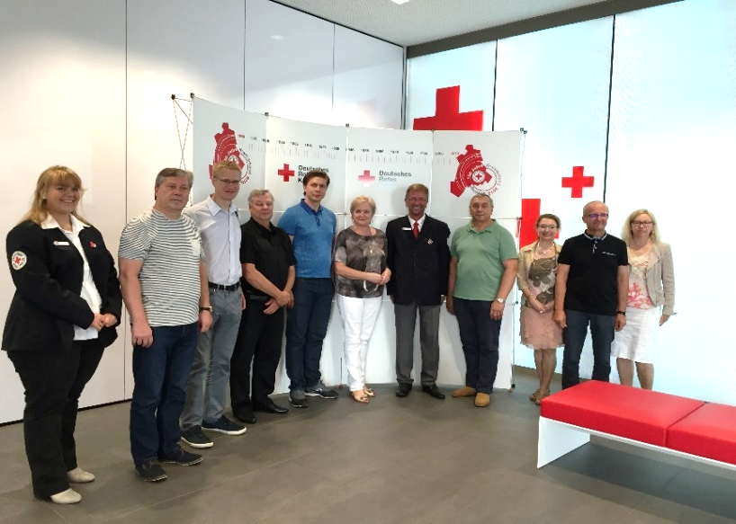

Nuotr. Meras S. Grinkevičius kartu su Kauno regiono savivaldybių merais oficialiame vizite Bioblingene.

2016 m. rugsėjo 27–30 d. vyko Kauno regiono plėtros tarybos sprendimų priėmimas taikant rašytinę procedūrą. Patvirtinti 2014–2020 m. ES fondų investicijų veiksmų programos priemonės „Savivaldybes jungiančių trąsų ir turizmų maršrutų informacinės infrastruktūros plėtra“, priemonės „Vietinių kelių vystymas“ iš ES struktūrinių fondų lėšų siūlomų bendrai finansuoti Kauno regionų projektų sąrašai, aptarti kiti aktualūs klausimai (2016 m. spalio 10 d. Kauno regiono plėtros tarybos posėdžio protokolas Nr. 51/2P-9).
2016 m. spalio 26–28 d. vyko Kauno regiono plėtros tarybos sprendimų priėmimas taikant rašytinę procedūrą. Posėdžio metu pagal pateiktus pasiūlymus pakeistas Kauno regiono plėtros plano iki 2020 m. priemonių planas. Pateikta informacija apie Kauno regione vykdomas tikslinių teritorijų vystymo programas, pristatyta informacija apie parengtą Pietvakarių Lietuvos žuvininkystės regiono vietos plėtros 2016–2023 m. strategiją ir aptarti kiti aktualūs klausimai (2016 m. lapkričio 3 d. Kauno regiono plėtros tarybos posėdžio protokolas Nr. 51/2P-10).
2016 m. gruodžio 8 d. Kauno regiono plėtros tarybos posėdis įvyko Kaišiadoryse. Posėdžio metu pritarta projektui „Lietuva – dviračių šalis. Pirma pasaulyje 2030“. Pakeista Kauno regiono plėtros plano iki 2020 m., patvirtinto Kauno regiono plėtros tarybos 2010 m. gegužės 25 d. sprendimu Nr. 1 „Dėl Kauno regiono plėtros plano iki 2020 m. patvirtinimo“, dalis „Priemonių planas“ ir išdėstyti nauja redakcija. Patvirtintas Lietuvos Respublikos susisiekimo ministerijos 2014–2020 m. ES fondų investicijų veiksmų programos priemonės „Pėsčiųjų ir dviračių takų rekonstrukcija ir plėtra“ iš ES struktūrinių fondų lėšų siūlomų bendrai finansuoti Kauno regiono projektų sąrašas ir t.t. (2016 m. gruodžio 13 d. Kauno regiono plėtros tarybos posėdžio protokolas Nr. 51/2P-11).

3.6. Atstovavimas Lietuvos savivaldybių asociacijoje

Lietuvos savivaldybių asociacijoje rajono savivaldybei atstovauja meras S. Grinkevičius kartu su rajono savivaldybės tarybos nariais R. Diliūnu ir I. Stalioriene (2015 m. gegužės 15 d. tarybos sprendimas Nr. TS-101).
2016 m. gegužės 10 d. Naujojoje Akmenėje vyko Lietuvos savivaldybių asociacijos (LSA) XXII narių atstovų suvažiavimas, kuriame pristatyti svarbiausi praeitų metų asociacijos darbai, priimta rezoliucija dėl neatlygintinų registrų duomenų ir informacijos teikimo savivaldybėms, svarstyti kiti aktualūs klausimai. Suvažiavimo dalyviai išklausė LSA viceprezidentų Alytaus rajono mero Algirdo Vrubliausko bei Elektrėnų mero Kęstučio Vaitukaičio pranešimus. Suvažiavime paskelbtas LSA revizijos komisijos pranešimas, patvirtintos LSA 2015 metų finansinės, balanso ir veiklos rezultatų ataskaitos bei 2016 metų finansinė sąmata.
2016 m. spalio 18–21 d., įgyvendinant projektą „Tvarus energijos ir aplinkos kokybės valdymas vietos lygmeniu“, buvo organizuotas savivaldybių vadovų vizitas į Norvegiją (Oslas, Bergenas). Projektą „Tvarus energijos ir aplinkos kokybės valdymas vietos lygmeniu“ LSA įgyvendina kartu su Norvegijos savivaldybių ir regionų bei darbdavių asociacija. Projekto tikslas – padėti savivaldybėms parengti Aplinkos oro kokybės valdymo programas ir AIE naudojimo plėtros planus taip, kaip to reikalauja Europos Sąjungos direktyvos bei nacionaliniai teisės aktai energetikos ir aplinkosaugos srityse.
2016 m. lapkričio 3 d. Vilniuje (Socialinės apsaugos ir darbo ministerijoje) susirinkusi Lietuvos savivaldybių asociacijos (LSA) taryba svarstė kitų metų savivaldybių biudžetų naujoves bei pasiūlymus tobulinti biudžeto metodiką. Tarybos nariai iš esmės pritarė 2017 metų valstybės biudžeto ir savivaldybių biudžetų finansinių rodiklių patvirtinimo įstatymo projektui.
LSA tarybai svarstant Savivaldybių biudžetų pajamų nustatymo metodikos įstatymo projektą, buvo akcentuota, jog nuo kitų metų GPM įplaukų įskaitymas į savivaldybių biudžetus bus atliekamas ne pagal faktinius, o pagal prognozuojamus duomenis. Savivaldybėms priklausančios GPM įplaukos (išskyrus pajamas už verslo liudijimus) pateks į Valstybinės mokesčių inspekcijos surenkamąją sąskaitą, iš kurios lėšos bus pervedamos kiekvienai savivaldybei pagal apskaičiuotą konkrečios savivaldybės dalį „bendrame katile“.
Tarybos nariai atkreipė dėmesį ir į esminį minėto įstatymo projekto trūkumą, susijusį su Bendrosios dotacijos kompensacija (BDK) − pajamos realiai auga toms savivaldybėms, kurios negauna BDK, nes augant prognozuojamoms atskirų savivaldybių pajamoms BDK joms atitinkamai mažinama. Todėl taryba, nors iš esmės ir pritarė Metodikos įstatymo projektui, nutarė siūlyti 2016 m. numatytas savivaldybėms BDK sumas transformuoti į bendrąsias dotacijas, kurios nebūtų mažinamos augant savivaldybių kitoms pajamoms.
LSA tarybos nutarime taip pat siūloma papildyti įstatymą teisinėmis prielaidomis skirti savivaldybėms ne tik didesnį GPM procentą, bet ir prireikus pakankamo dydžio valstybės biudžeto bendrąsias dotacijas.
Posėdyje Vyriausybės kanclerio pirmasis pavaduotojas Rimantas Vaitkus pristatė merams pabėgėlių integracijos savivaldybių teritorijose aktualijas. Taip pat buvo apdovanotos geriausiai moterų ir vyrų lygybės priemones įgyvendinančios savivaldybės.
2016 m. gruodžio 1 d. Vilniuje vyko išplėstinis LSA aplinkos apsaugos komiteto posėdis. Posėdžio metu buvo aptarta savivaldybių pozicija dėl dalyvavimo vertinant ūkinės veiklos poveikį aplinkai ir savivaldybių pasirengimas dvinarei rinkliavai už komunalinių atliekų surinkimą.
Pagal šiuo metu parengtus Planuojamos ūkinės veiklos poveikio aplinkai vertinimo įstatymo pakeitimus, savivaldybės poveikio aplinkai vertinimo (PAV) procese liks tik pasyvios dalyvės, o ne vienos iš vertintojų. Savivaldybės tokiam siūlymui kategoriškai nepritaria, teigdamos, jog gina viešąjį interesą, ir todėl jų pozicija priimant konkrečiai teritorijai ir jos plėtrai esminius sprendimus turi būti įvertinta. Savivaldybių atstovai pabrėžė, jog yra suinteresuoti skatinti investuotojų atėjimą, todėl jų dalyvavimas PAV procese neturėtų būti panaikintas. Komiteto nariai nutarė, jog artimiausiu metu LSA parengs savivaldybių teises ginančias naujojo įstatymo projekto pataisas ir perduos jas Seimui.
Posėdyje taip pat buvo aptartas savivaldybių pasirengimas dvinarei rinkliavai už komunalinių atliekų surinkimą. Taisyklių esmė ta, kad kaštai už komunalinių atliekų tvarkymą turės būti išskirti į pastoviąją ir kintamąją dalis. Kaip pagrindines problemas rengiantis naujajai sistemai savivaldybių atstovai įvardino gyventojams padidėsiantį mokestį už atliekų tvarkymą, infrastruktūros stoką bei nuoseklios šios srities politikos nebuvimą. Taip pat buvo akcentuota, kad trūksta laiko su naujosios sistemos ypatumais supažindinti gyventojus, be to, sunku apibrėžti realią šių pokyčių naudą atliekų turėtojui, ypač daugiabučiuose.
Susitikime nutarta kartu su Lietuvos regioninių atliekų centrų asociacija kreiptis į naująją Vyriausybę su prašymu atidėti šių taisyklių įsigaliojimą ir atnaujinti diskusiją dėl jų tobulinimo.

3.7. Atstovavimas UAB „Kėdainių laisvoji ekonominė zona“

2015 m. gegužės 29 d. Kėdainių rajono savivaldybės tarybos sprendimu Nr. TS-137 Kėdainių rajono savivaldybės meras S. Grinkevičius buvo paskirtas UAB „Kėdainių laisvoji ekonominė zona“ (LEZ) valdybos nariu.
2016 m. rugpjūčio 18 d. įvyko UAB „Kėdainių laisvoji ekonominė zona“ valdybos posėdis, kurio metu buvo svarstoma dėl UAB „Vitera Baltic“ dukterinei įmonei UAB „Ikarai“ leidimo veiklai zonoje išdavimo. Kėdainių rajono savivaldybės meras S.Grinkevičius šiame posėdyje dalyvavo taikant rašytinę procedūrą.
2016 m. Kėdainių rajono savivaldybėje vyko susitikimai su Kėdainių LEZ atstovais, susitikimų metu buvo aptarti aktualūs klausimai, svarstytos investuotojų pritraukimo galimybės.

IV SKYRIUS

MERO POTVARKIAI

Meras savo sprendimus įformina potvarkiais. Pagal teisės aktų suteiktą kompetenciją Kėdainių rajono savivaldybės meras S. Grinkevičius nuo kadencijos pradžios pasirašė 749 potvarkius. 2015 m. buvo pasirašyti 348 mero potvarkiai, o 2016 m. – 401 mero potvarkis (2 pav.).

2 pav. Kėdainių rajono savivaldybės mero S. Grinkevičiaus 2015 ir 2016 m. pasirašyti potvarkiai.

2016 m. rajono mero S. Grinkevičiaus potvarkiais buvo sudarytos 7 darbo grupės:
2016 m. sausio mėnessio pradžioje sudaryta darbo grupė dėl Kėdainių rajono savivaldybės socialinio darbo su socialinės rizikos šeimomis tvarkos aprašo tobulinimo. Šios komisijos užduotis buvo paruošti tikslius aprašus, kaip socialinės rizikos šeimose vyksta vaiko gyvenimo sąlygų įvertinimas. Vaiko teisių apsaugos specialistai įpareigoti parengti glaudesnio bendradarbiavimo su seniūnijų atstovais, rajono policijos pareigūnais ir gydymo įstaigų vadovais tvarką. Taip pat bus siekiama gauti informaciją apie socialinės rizikos šeimose gyvenančių asmenų psichikos būklę.
Nuo vasario mėnesio pradžios rajono seniūnijose gyvenančias socialinės rizikos šeimas pagal slankųjį grafiką pradėjo lankyti socialiniai darbuotojai, lydimi policijos ekipažo. Tokios mobiliosios brigados pasirinktose seniūnijose socialinės rizikos grupei priklausančias šeimas lankys iki 22 valandos.
2016 m. kovo mėnesį sudarytos trys darbo grupės: darbo grupė vaikų ir jaunimo futbolo sporto veiklos sujungimo rajone reikalingumui nustatyti, darbo grupė dėl „Rail Baltica“ (Europinio standarto geležinkelio linijos Kaunas–Lietuvos ir Latvijos valstybių siena) specialiojo plano sprendinių galimo poveikio ūkininkų ūkinei veiklai ir kaimų bei sodybų gyventojų gyvenimo kokybei Kėdainių rajono savivaldybės teritorijoje ir darbo grupė nuotekų tvarkymo problemų kaimiškosiose seniūnijose sprendimams parengti.
2016 m. gegužės mėnesį sudaryta darbo grupė dėl Kėdainių miesto senamiesčio nekilnojamojo turto mokesčio tarifo nustatymo komercinio naudojimo nekilnojamam turtui;
2016 m. liepos mėnesį sudaryta darbo grupė nustatyti korupcijos pasireiškimo tikimybę Kėdainių rajono savivaldybės administracijoje;
2016 m. lapkričio mėnesį sudaryta konkurso „Geriausias metų Kėdainių rajono verslo atstovas“ paraiškų vertinimo darbo grupė.
Į komisijų, darbo grupių veiklą buvo įtraukti Kėdainių rajono savivaldybės tarybos nariai, valstybės tarnautojai ir darbuotojai bei kiti savivaldybės teritorijoje veikiantys asmenys ir visuomenės atstovai. Dešimt potvarkių meras sušaukė Kėdainių rajono tarybą į 2016 m. posėdžius bei sudarė jų darbotvarkes.
Nuo 2015 m. balandžio 17 d. Kėdainių rajono savivaldybės mero potvarkiais parengti ir įteikti 438 padėkos raštai ir sveikinimai, o 2016 m. įteikta 480 padėkos raštų ir 620 sveikinimų.

V SKYRIUS

SAVIVALDYBĖS BIUDŽETAS, STRATEGINIS PLANAVIMAS, INVESTICIJOS IR ATLIKTI DARBAI

5.1. Kėdainių rajono savivaldybės biudžetas

Patvirtintas 2016 m. savivaldybės biudžeto pajamų planas sudarė 39 mln. 228,2 tūkst. Eur, asignavimai – 39 mln. 816,6 tūkst. Eur (su apyvartos lėšų likučiu 340,0 tūkst. Eur ir 248,4 tūkst. Eur skolintomis lėšomis investicijų projektams finansuoti). Atsižvelgiant į LR Vyriausybės priimtus sprendimus, į realius poreikius ir pokyčius, savivaldybės biudžetas metų eigoje buvo tikslinamas. 2016 m. gruodžio 30 d. savivaldybės tarybos sprendimu Nr. TS-258 patikslintas Savivaldybės biudžeto pajamų planas 40 mln. 272,6 tūkst. Eur, asignavimai – 41 mln. 364,1 tūkst. Eur (su apyvartos lėšų likučiu 493,3 tūkst. Eur ir 598,2 tūkst. Eur skolintomis lėšomis).
2016 m. savivaldybės patikslintas biudžeto pajamų planas (biudžeto įvykdymo ataskaitos duomenimis) 40 272,6 tūkst. Eur, įvykdyta 42 429,7 tūkst. Eur. 2016 m. gauta 2 157,1 tūkst. Eur daugiau planuotų pajamų ir apskaityta apyvartinių lėšų likutyje. Lyginant su 2015 m., įvykdymas padidėjo 1 498,4 tūkst. Eur, arba 3,7 proc. Planuotos ir nepanaudotos 43,5 tūkst. Eur valstybės biudžeto specialiosios tikslinės dotacijos lėšos.
Gyventojų pajamų mokestis sudaro didžiąją dalį (87,1 proc.) visų surenkamų mokesčių. 2016 m. šio mokesčio surinkta 11,1 proc. (1 968,1 tūkst. Eur) daugiau nei 2015 m. ir 28,6 proc. (4 383,5 tūkst. Eur) daugiau nei 2014 m. Nekilnojamojo turto mokesčio (NTM) pajamų planas įvykdytas ir viršytas 32,1 proc., arba 279,3 tūkst. Eur. Kėdainių rajono savivaldybės tarybos sprendimais patvirtinti 2016 m. NTM tarifai, palyginti su 2015 m. NTM tarifais, nesikeitė.
Įstatymų nustatyta tvarka savivaldybėms suteikta teisė administruoti valstybinės žemės nuomos mokestį. Kasmet savivaldybės taryba priima sprendimus dėl valstybinės žemės nuomos mokesčio tarifų ir lengvatų. 2016 m. pajamų planas įvykdytas 14,3 proc., arba 41,4 tūkst. Eur. Šio mokesčio surinkimas 2015 m., lyginant su 2014 m., padidėjo 87 tūkst. Eur dėl skolininko UAB Daukšių aerodromo sumokėtų skolų.
Pajamos iš žemės mokesčio savivaldybėje sudaro 597,6 tūkst. Eur, t. y. 26,9 proc., arba 126,6 tūkst. Eur, daugiau, nei planuota, ir 3,6 proc. (21,0 tūkst. Eur) daugiau nei 2015 m. bei 14,9 proc. (77,4 tūkst. Eur) daugiau nei 2014 m. Mažiausiai savivaldybėje surenkama paveldimo turto mokesčio, kurį reglamentuoja įstatymai. 2016 m., palyginti su 2015 m., paveldimo turto mokesčio surinkta 11,8 proc., arba 1,8 tūkst. Eur, mažiau.
Asignavimai programoms. 2016 m. biudžete patvirtintos visos 11 savivaldybės veiklos sritis apimančios programos, kurias administruoja savivaldybės biudžeto asignavimų valdytojai. Programos buvo finansuojamos iš savivaldybės biudžeto, valstybės specialiųjų tikslinių dotacijų, valstybės investicijų programos, paskolų, ES lėšų.
Vertinant savivaldybės biudžeto lėšas, didžioji jų dalis buvo skirta Švietimo ir ugdymo programai (50,2 proc.), Socialinės apsaugos plėtojimo programai (14,3 proc.), Savivaldybės valdymo tobulinimo programai (12,6 proc.), Infrastruktūros objektų priežiūros ir plėtros programoms (6,9 proc.), Aplinkos apsaugos programai (6,0 proc.), Kultūros veiklos programai (5,3 proc.).

3 Lentelė. Kėdainių rajono savivaldybės biudžeto išdailos pagal programas 2015–2016 m., tūkst. Eur.

Programos kodas ir pavadinimas | 2015 m.  faktas | Lyginamasis svoris, proc. | 2016 m. faktas | Lyginamasis svoris, proc. | Pokytis
 |  |  |  |  | proc. | tūkst. Eur
01 Švietimas ir ugdymas | 19 289,3 | 48,16 | 20 760,6 | 50,19 | 107,6 | 1 471,3
02 Sveikatos apsauga | 749,0 | 1,87 | 617,7 | 1,49 | 82,5 | -131,3
iš jų:
Valstybės investicijų programa (VIP) | 289,6 | 0,72 | 129,4 | 0,31 | 44,7 | -160,2
Valstybės deleguotos funkcijos lėšos | 180,8 | 0,45 | 184,4 | 0,44 | 102,0 | 3,6
Savivaldybės biudžeto lėšos (SB) | 278,6 | 0,69 | 303,9 | 0,73 | 109,1 | 25,3
03 Socialinės apsaugos plėtojimas | 5 891,2 | 14,71 | 5 897,3 | 14,25 | 100,1 | 6,1
04 Kūno kultūros ir sporto plėtra | 268,2 | 0,67 | 414,7 | 1,00 | 154,6 | 146,5
05 Kultūros veiklos plėtra | 2 178,4 | 5,44 | 2 194,2 | 5,30 | 100,7 | 15,8
06 Kultūros paveldo išsaugojimas, turizmo skatinimas ir vystymas | 244,2 | 0,61 | 367,4 | 0,89 | 150,4 | 123,2
07 Infrastruktūros objektų priežiūra ir plėtra | 3 149,9 | 7,89 | 2 852,2 | 6,90 | 90,5 | -297,7
iš jų:
Valstybės investicijų programa (VIP) | 477,2 | 1,19 | 98,8 | 0,23 | 20,7 | -378,4
Kelių priežiūros programa (KPP) | 1817,7 | 4,53 | 1748,9 | 4,22 | 96,2 | -68,8
Savivaldybės biudžeto lėšos (SB) | 855,0 | 2,13 | 1004,5 | 2,42 | 117,5 | 149,5
08 Aplinkos apsauga | 2 065,3 | 5,15 | 2 501,6 | 6,05 | 121,1 | 436,3
09 Žemės ūkio plėtra ir melioracija | 515,2 | 1,28 | 534,6 | 1,29 | 104,2 | 21,4
10 Parama verslui ir verslo plėtra | 14,5 | 0,04 | 14,5 | 0,04 | 100,0 | 0,0

Programos kodas ir pavadinimas | 2015 m.  faktas | Lyginamasis svoris, proc. | 2016 m. faktas | Lyginamasis svoris, proc. | Pokytis
 |  |  |  |  | proc. | tūkst. Eur
11Savivaldybės valdymo tobulinimas | 5 690,6 | 14,21 | 5 210,4 | 12,60 | 91,6 | -480,2
iš jų:
Valstybės deleguotos funkcijos lėšos | 861,3 | 2,15 | 933,3 | 2,25 | 108,4 | 72,0
Savivaldybės biudžeto lėšos (SB) | 4829,3 | 12,05 | 4277,1 | 10,33 | 88,6 | -552,2
Iš viso | 40 053,8 | 100,00 | 41 365,2 | 100,00 | 103,3 | 1 311,4
Paskolos. Vadovaujantis LR valstybės biudžeto ir savivaldybių biudžetų finansinių rodiklių patvirtinimo įstatyme nustatytais skolinimosi limitais bei Vyriausybės patvirtintomis savivaldybių skolinimosi taisyklėmis, 2016 m. priimti du savivaldybės tarybos sprendimai ilgalaikėms paskoloms (penkeriems metams) imti, balandžio 29 d. sprendimu Nr. TS-122 pritarta imti iki 1 282,1 tūkst. Eur paskolą ankstesnėms paimtoms paskoloms grąžinti, spalio 28 d. sprendimu Nr.TS-211 pritarta imti iki 600,0 tūkst. Eur paskolą investiciniams projektams finansuoti.
Įsiskolinimų bankams suma 2016 m. pradžioje buvo 3 mln. 369,5 tūkst. Eur, metų pabaigoje – 3 mln. 959,0 tūkst. Eur. Įsiskolinimai kredito įstaigoms per 2016 m. padidėjo 589,5 tūkst. Eur.
Per 2016 m. savivaldybė neviršijo LR 2016 m. valstybės biudžeto ir savivaldybių biudžetų finansinių rodiklių patvirtinimo įstatymu patvirtinto skolinimosi limito. Savivaldybės skola kredito įstaigoms 2017 m. sausio 1 d. sudaro 18,5 proc. 2017 m. planuojamų pajamų savarankiškoms funkcijoms vykdyti.

5.2. Strateginis planavimas Kėdainių rajono savivaldybėje

2016 m. savivaldybės administracijos veikla buvo vykdoma atsižvelgiant į savivaldybės 2016−2018 m. strateginį veiklos planą, kuris patvirtintas savivaldybės tarybos 2015 m. gruodžio 30 d. sprendimu Nr.TS-286. Šis vidutinės trukmės planavimo dokumentas parengtas siekiant efektyviai vykdyti viešojo administravimo ir viešųjų paslaugų teikimo funkcijas, užtikrinti bendruomenės viešųjų poreikių ir interesų tenkinimą, įgyvendinti Kėdainių rajono strateginiame plėtros plane iki 2020 m. numatytas priemones.
2016−2018 m. strateginį veiklos planą sudarė 11 programų, kurios apima švietimo, kultūros, sveikatos, socialinio, infrastruktūros, aplinkosaugos, žemės ūkio, verslo ir turizmo bei kt. sektorių veiklas. 2016 m. buvo planuota 51,8 mln. Eur, 2017 m. – 65,1 mln. Eur, 2018 m. – 70,2 mln. Eur.
Savivaldybės tarybai patvirtinus 2016 m. biudžetą, atsižvelgiant į tikslinių lėšų gavimą, 2016 m. liepos 1 d. rajono tarybos sprendimu Nr. TS-151 patikslintos 2016−2018 m. strateginio veiklos plano programos. Patikslinti asignavimai 2016−2018 m. strateginio veiklos plano programoms vykdyti 2016 m. sudarė 49,7 mln. Eur, 2017 m. − 68,1 mln. Eur, 2018 m. – 73,3 mln. Eur.
Savivaldybės tarybai patvirtinus 2016−2018 m. strateginį veiklos planą bei 2016 m. savivaldybės biudžetą, parengtas Savivaldybės administracijos 2016 metų veiklos planas. Metiniame plane priskirtos administracijai įgyvendinti strateginio veiklos plano programų priemonės, nurodyti už jų vykdymą atsakingi administracijos skyriai ar specialistai. Savivaldybės administracijos 2016 m. veiklos plano biudžetas – daugiau nei 20 mln. Eur.
2016 m. parengta ir savivaldybės taryboje patvirtinta 2015–2017 m. strateginio veiklos plano 2015 m. vykdymo ataskaita. 2015–2017 m. strateginis veiklos planas 2015 m. pagal įgyvendintų priemonių skaičių įvykdytas 94,2 proc., o pagal panaudotas lėšas – 95,5 proc. 2015 m. buvo įgyvendintos ar įgyvendinamos 227 priemonės už 47,7 mln. Eur.
2016 m. parengtas ir savivaldybės taryboje patvirtintas Kėdainių rajono savivaldybės 2017–2019 m. strateginis veiklos planas, sudarytas iš 11 veiklos programų. Kėdainių rajono savivaldybės 2017–2019 m. strateginiame veiklos plane numatytų programų tikslams, uždaviniams ir priemonėms pasiekti 2017 m. numatyta 66,4 mln. Eur, 2018 m. – 80,1 mln. Eur, 2018 m. – 65,5 mln. Eur. Į veiklos planą integruoti 50 naujojo 2014−2020 m. laikotarpio planuojami projektai, iš dalies finansuojami ES lėšomis. Bendra planuojamų projektų vertė siekia per 35 mln. Eur.
2015 m. parengta ir Kėdainių rajono savivaldybės taryboje pritarta 2014−2020 m. Kauno regiono integruotų teritorijų vystymo programai, į kurią įrauktos Kėdainių miesto tikslinėje teritorijoje numatytos įgyvendinti priemonės skiriant lėšas miesto urbanistinei plėtrai, t. y. gyvenamųjų vietovių plėtrai, apimančiai įvairias konkrečioje vietovėje daromas investicijas, kurių tikslas – paskatinti konkrečios vietovės regeneraciją ir augimą. Kėdainių miesto tikslinėje teritorijoje viešosios infrastruktūros kompleksiškam atnaujinimui suplanuota įgyvendinti 13 projektų, kuriems numatomas 15,4 mln. Eur. ES, valstybės ir savivaldybės biudžeto lėšų finansavimas.
Taip pat buvo suplanuotos 2014–2020 m. ES finansavimo priemonės regioninio planavimo lygiu. Iš viso regioninio planavimo lygiu (neįskaitant projektų Kėdainių miesto tikslinėje teritorijoje) numatoma įgyvendinti 34 projektus, kurių vertė siekia per 20 mln. Eur. Taip pat atsižvelgiant į 2014–2020 m. ES fondų investicijų veiksmų programą suplanuotos 3 priemonės valstybės planavimo būdu, kurių vertė siekia apie 415 tūkst. Eur.
2016 m. atsakingos ministerijos tvirtino 2014–2020 m. ES fondų investicijų veiksmų programos projektų finansavimo sąlygų aprašus ir teikė kvietimus savivaldybėms rengti investicijų projektus ir teikti projektinius pasiūlymus bei paraiškas.
2016 m. savivaldybės administracijos Strateginio planavimo ir investicijų skyrius Kauno regiono plėtros tarybai vertinimui, atsižvelgiant į atskirų ministerijų patvirtintus projektų finansavimo sąlygų aprašus, pateikė 31 projektinį pasiūlymų su parengtais investicijų projektais viešųjų erdvių tvarkymo, kultūros objektų rekonstravimo, inžinerinės infrastruktūros (vandentiekis, apšvietimas) gerinimo ir plėtros, socialinės apsaugos, aplinkossaugos įgyvendinimo, susisiekimo gerinimo srityse.
Nuo 2016 m. Valstybės kapitalo investicijų programos lėšų projektų sąrašas pristatomas Strateginio planavimo komisijai (toliau – Komisija). Posėdžio metu Komisija iš investicijų projektų sąrašo atrinko prioritetinius projektus ir suformavo galutinį investicijų projektų, siūlomų teikti finansavimui iš Valstybės kapitalo investicijų programos lėšų gauti ateinantiems trejiems metams, sąrašą. Sudarytas Savivaldybės investicijų projektų, siūlomų teikti finansavimui iš Valstybės kapitalo investicijų programos lėšų gauti, sąrašas paskelbtas savivaldybės interneto svetainėje.
2016 m. buvo vykdomi 8 valstybės biudžeto finansavimą gavę investiciniai projektai, kurių įgyvendinimui panaudota per 1,253 mln. Eur – Akademijos gimnazijos priestato nauja statyba, Slaugos palaikomojo gydymo ligoninės integracija į VŠĮ Kėdainių ligoninę, antro 40 lovų Slaugos ir palaikomojo gydymo skyriaus įkūrimas pertvarkant Traumatologijos ir Psichiatrijos skyrius, Kėdainių miesto stadiono rekonstrukcija, Kėdainių šviesiosios gimnazijos pastato modernizavimas, Kėdainių rajono savivaldybės pastato, esančio Didžiosios Rinkos a. 4, Kėdainiuose, rekonstravimas, įrengiant Mikalojaus Daukšos viešosios bibliotekos Vaikų ir jaunimo skyrių, Šėtos socialinio ir ugdymo centro rekonstrukcija, Kėdainių rajono Krakių Mikalojaus Katkaus gimnazijos pastato modernizavimas, Kėdainių rajono Labūnavos pagrindinės mokyklos pastato modernizavimas.
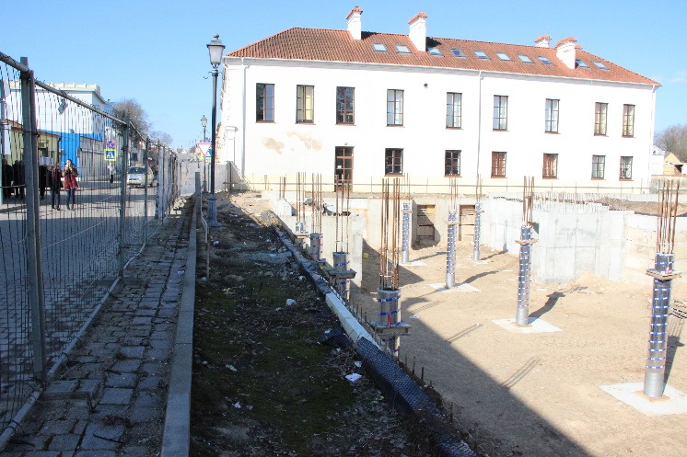
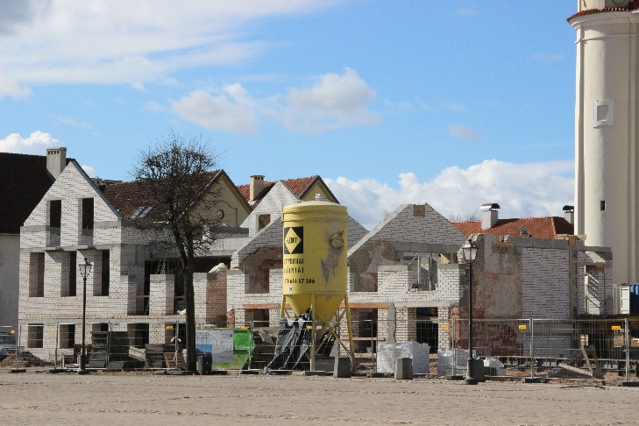

Nuotr. Kėdainių rajono savivaldybės pastato, esančio Didžiosios Rinkos a. 4, rekonstravimas (kairėje) ir Kėdainių Šviesiosios gimnazijos pastato modernizavimas (dešinėje)

Į Valstybės investicijų programą pateikta 13 investicijų projektų, kurių finansavimo poreikis 2017–2019 m. yra 17,3 mln. Eur.
2016 m. rengti ir šakinėms ministerijoms pateikti 2017–2019 m. valstybės investicijų programos investicijų projektai. Į Valstybės investicijų programą pateikta 13 investicijų projektų, kurių finansavimo poreikis 2017–2019 m. yra 17,3 mln. Eur.

5.3. Statybos sritis, investicijos, keliai ir gatvės

Vykdant valstybės investicijų programą 2016 m. buvo vykdomi šie darbai: tęsiami Krakių Mikalojaus Katkaus gimnazijos pastato modernizavimo (103 tūkst. Eur) ir baigti Labūnavos pagrindinės mokyklos pastato modernizavimo (185,4 tūkst. Eur) darbai. Pradėti vykdyti Šėtos socialinio ir ugdymo centro rekonstrukcijos darbai (134 tūkst. Eur), tęsiami Kėdainių šviesiosios gimnazijos pastato modernizavimo darbai (103 tūkst. Eur). Baigta Didžiosios Rinkos a. 4 pastato rekonstravimo, įrengiant M. Daukšos viešosios bibliotekos Vaikų ir jaunimo skyrių, techninio projekto korektūra ir buvo tęsiami rangos darbai (140 tūkst. Eur). Taip pat tęsiami Kėdainių miesto stadiono rekonstrukcijos darbai (165,671 tūkst. Eur), vykdoma Akademijos gimnazijos priestato statyba (292 tūkst. Eur), Slaugos palaikomojo gydymo ligoninės integracija į VšĮ Kėdainių ligoninę, antro 40 lovų Slaugos ir palaikomojo gydymo skyriaus įkūrimas pertvarkant Traumatologijos ir Psichiatrijos skyrius (130 tūkst. Eur).
2016 m. rugpjūčio pabaigoje Kėdainių rajono savivaldybės meras S. Grinkevičius susitiko su „Aušros“ progimnazijos vadovais, domėjosi, kaip vyksta maždaug prieš tris dešimtmečius statyto pastato atnaujinimo darbai. 2016 m. Lietuvos sporto universiteto (LSU) Kėdainių „Aušros“ progimnazijoje intensyviai vyksta pastato apšiltinimas. Taip pat prasidėjo Šviesiosios gimnazijos priestato statybos darbai.

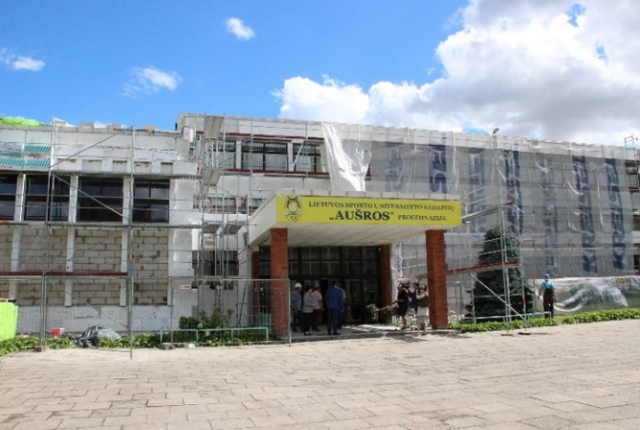
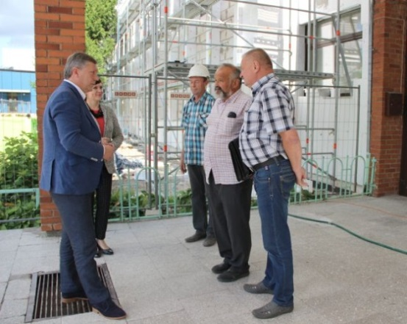

Nuotr. Meras S. Grinkevičius (kairėje) apžiūrėjo, kaip vyksta LSU Kėdainių „Aušros“ progimnazijos apšiltinimo darbai

2016 m. rugpjūčio mėnesį Kėdainių rajono savivaldybės meras S. Grinkevičius kartu su Kėdainių sporto centro direktoriaus pavaduotoju ugdymui Tomu Pakščiu lankėsi miesto stadione, kur apžiūrėjo vykstančius darbus, jų eigą aptarė su statybininkais.
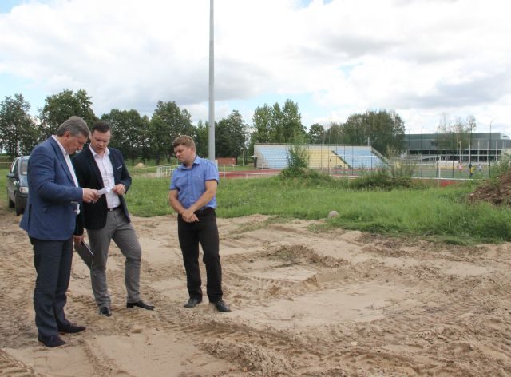

Nuotr. Meras S. Grinkevičius (iš kairės) su Sporto centro direktoriaus pavaduotoju ugdymui T. Pakščiu susipažino su stadione atliekamų darbų eiga
2016 m. Kėdainių rajono vietinės reikšmės kelių ir gatvių priežiūrai, remontui, rekonstravimo ir naujos statybos darbams bei saugaus eismo užtikrinimui iš Kelių priežiūros ir plėtros programos (KPPP) buvo skirta 2 109,8 tūkst. Eur (2 finansavimo sutartys). KPPP lėšų 2016 m. buvo skirta 13,1 % mažiau, lyginant su 2015 m. Iš jų 354 tūkst. Eur buvo tikslinės lėšos, skirtos Susisiekimo ministerijos ministro įsakymu (254 tūkst. Eur Kėdainių miesto Didžiosios Rinkos aikštei rekonstruoti ir 100 tūkst. Eur Pelėdnagių seniūnijos Labūnavos kaimo Bučiūnų gatvei rekonstruoti).
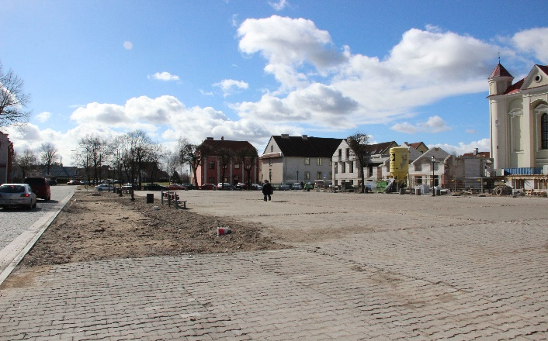
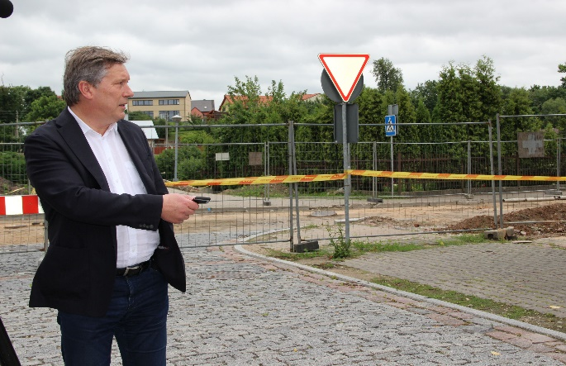

Nuotr. Kėdainių miesto Didžiosios Rinkos aikštės rekonstrukcijos darbai

Kitos lėšos, t. y. 1755,8 tūkst. Eur, buvo panaudotos Kėdainių rajono kelių ir gatvių priežiūrai, remonto (taisymo), rekonstrukcijos darbams. Kėdainių miesto ir kaimiškosiose seniūnijose buvo atlikti gatvių priežiūros ir paprastojo remonto darbai už 582,258 tūkst. Eur. Kėdainių miesto ir kaimiškosiose seniūnijose iš Kelių priežiūros ir plėtros programos lėšų buvo rekonstruota ir įrengta gatvių už 1040,107 tūkst. Eur.
2016 m. kovo viduryje prasidėjo kelio Aukštutiniai Kaniūkai–Babtai–Labūnava–Kėdainiai ruožo rekonstrukcijos darbai. Septyni šios kelio atkarpos kilometrai – nuo Pelėdnagių žiedo iki Labūnavos gyvenvietės, buvo atnaujinti iš pagrindų – pašalinta sena asfalto danga, praplatintas pagrindas ir paklotas naujas asfaltas.

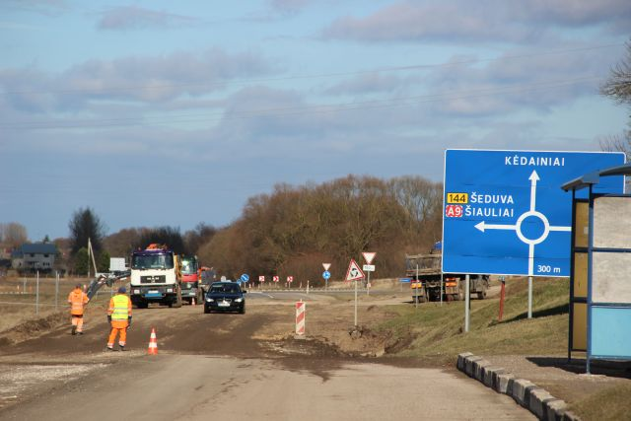
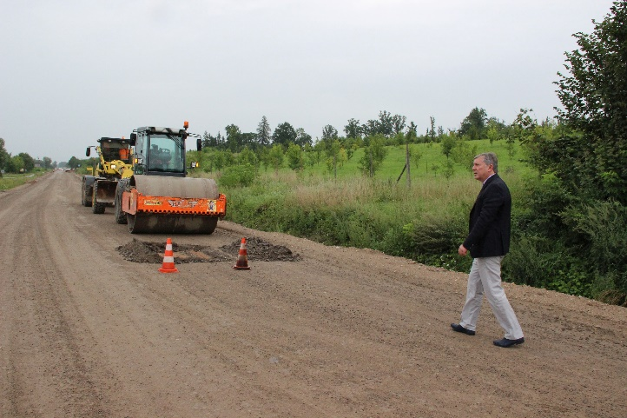

Nuotr. Kelio nuo Pelėdnagių žiedo iki Labūnavos gyvenvietės rekonstrukcijos darbai

2016 m. pavasarį Gudžiūnų seniūnijos Miegėnų gyvenvietės Parko gatvėje baigtas ištisinis asfalto klojimas, taip pat užtaisytos šios seniūnijos kelių ir gatvių duobės. Nauja danga gali džiaugtis ir Surviliškio seniūnijos Sirutiškio Liepų gatvės gyventojai. Truskavos ir Šėtos seniūnijose baigtos taisyti duobės. Pradėtas ištisinio asfalto klojimas dalyje gatvių Šėtoje, Pagiriuose ir Kapliuose. Taip pat intensyviai vyksta duobių tvarkymo darbai Kėdainių mieste. Rajono vadovo prašymu, seniūnijose sudarytos darbo grupės kuo daugiau lėšų skyrė ištisinių asfalto dangų klojimui, o ne duobių užtaisymui.

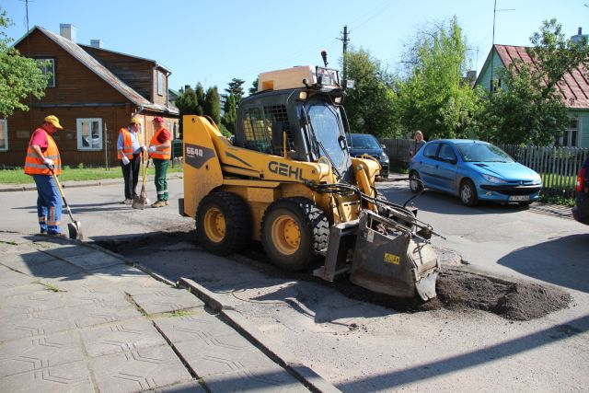
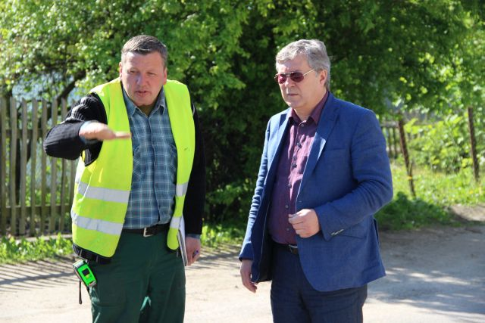

Nuotr. Meras S. Grinkevičius įvertino, kaip atliekami Kėdainių miesto Sodų gatvės remonto darbai

2016 m. iš Kelių priežiūros ir plėtros programos lėšų pradėti Šėtos gatvės šaligatvių kapitalinio remonto darbai (81,1 tūkst. Eur), tęsiami J. Basanavičiaus gatvės šaligatvių kapitalinio remonto darbai (77,068 tūkst. Eur). J. Basanavičiaus gatvės šaligatviai buvo tvarkyti trijose atkarpose – 351 metras prie Vytauto parko, 660 metrų atkarpa nuo Ramybės skvero iki Josvainių gatvės ir 216 metrų šaligatvio atkarpa nuo 89A-ojo iki 91-ojo pastato. Pirmoji atkarpa ir trečioji atkarpa remontuota iš Kelių priežiūros ir plėtros programos lėšų. Antroji atkarpa tvarkyta rajono savivaldybės biudžeto lėšomis.
Rajono mero S. Grinkevičiaus teigimu, sutvarkius šaligatvius, pagerės bendras pagrindinės miesto gatvės vaizdas, o ir žmonėms vaikščioti bus daug patogiau. Taip pat judėti galės visi mūsų bendruomenės nariai, neišskiriant ir neįgaliųjų.
2017 metais rajono meras S. Grinkevičius turi planų tvarkyti šaligatvio atkarpą nuo Kauno gatvės kapinių iki Tilto gatvės, nes ji labai judri, intensyviai vaikštoma pėsčiųjų ir važinėjama dviratininkų. Be to, norėtų atnaujinti šaligatvius J. Basanavičiaus gatvėje nuo geležinkelio viaduko Vilainių link

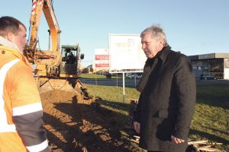
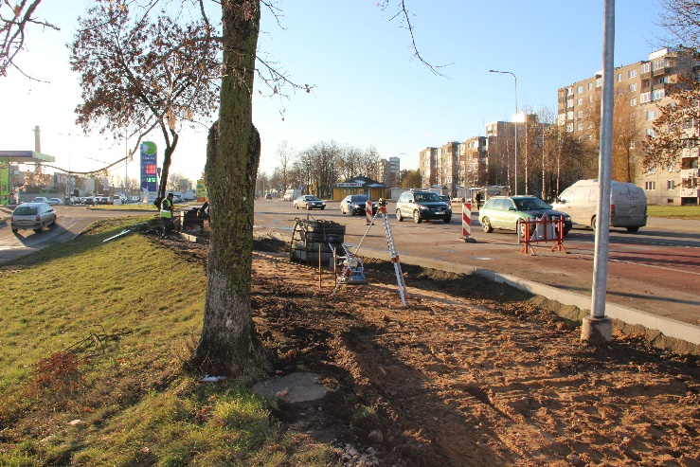

Nuotr. Kėdainių miesto J. Basanavičiaus gatvės trečiosios pėsčiųjų šaligatvio atkarpos atnaujinimo darbai – tvarkoma 216 metrų šaligatvio atkarpa J. Basanavičiaus gatvėje nuo 89A-ojo iki 91-ojo pastato

Eismo saugumui gerinti panaudota 133,435 tūkst. Eur. Kėdainių rajono seniūnijose pastatyta 372 kelio ženklai ir 72 signaliniai stulpeliai už 30,272 tūkst. Eur, atlikta 2 126 kv.m. horizontalaus gatvių ženklinimo už 11 664 Eur, pastatyti 146 m plieninių kelio apsauginių atitvarų Kėdainių mieste, Pernaravos ir Surviliškio seniūnijose už 5,071 tūkst. Eur, įrengta: iškili perėja ir 6 vnt. greičio mažinimo kalnelių už 4,74 tūkst. Eur, automobilių stovėjimo aikštelė Vilainių k. Tuopų g. už 22,827 tūkst. Eur, pėsčiųjų takas Vikaičių k. Mokyklos gatvėje už 19,259 tūkst. Eur, dvi autobusų laukimo aikštelės su paviljonu Plinkaigalio k. ir Truskavos k. už 10,05 tūkst. Eur, Liepų g. Aukštuosiuose Kapliuose ir 8 perėjų apšvietimas Kėdainių mieste, Dotnuvos, Pelėdnagių seniūnijose už 29,552 tūkst. Eur.
Daugiabučių namų kiemų dangos remonto programos įgyvendinimui 2016 m. iš savivaldybės skolintų lėšų panaudota 70 tūkst. Eur. Suremontuotos Kėdainių miesto, Vilainių k. Pelėdnagių k. daugiabučių namų kiemų blogiausios būklės dangos.
Savivaldybės biudžetinių įstaigų kiemų dangos remonto programos įgyvendinimui 2016 m. iš savivaldybės skolintų lėšų panaudota 34 tūkst. Eur. Atlikti mokyklų-darželių „Puriena“, „Vaikystė“, „Obelėlė“, lopšelio-darželio „Varpelis“, Krakių M. Katkaus gimnazijos „Bitutės“ skyriaus, J. Paukštelio progimnazijos ir Kėdainių kultūros centro kiemų dangos dalinio remonto darbai.
Kėdainių rajono savivaldybės daugiabučių gyvenamųjų namų savininkų bendrijų 2016 m. rėmimo programai buvo skirta 55,5 tūkst. Eur. Parama pasinaudojo 75 daugiabučių gyvenamųjų namų savininkų bendrijos.
Gatvių apšvietimas. Didžioji dalis Kėdainių miesto perėjų, įrengus kryptinį apšvietimą, tapo gerokai saugesnės. Rajono savivaldybės mero S. Grinkevičiaus teigimu, taupyti gyventojų sveikatos ir gyvybės sąskaita negalima, todėl jau antrus metus rūpinamasi pėsčiųjų perėjų apšvietimu. 2015 metais buvo pradėtas papildomas intensyviausių miesto perėjų kryptinio apšvietimo įrengimas (moderniais LED šviestuvais buvo apšviestos trys pėščiųjų perėjos). Statistika rodo, kad įprastais šviestuvais apšviestose perėjose gana dažnai nutinka įvairių eismo įvykių. Gatvių apšvietimo lempos buvo pakeistos naujomis, taupiosiomis, ryškiau šviečiančiomis. Taip pat pagal tamsųjį paros metą buvo sureguliuotas ir apšvietimo laikas.
2016 m. Kėdainių rajono savivaldybės iniciatyva iš Kelių priežiūros ir plėtros programos saugaus eismo užtikrinimui skirtų lėšų – 25 207,13 Eur − papildomai LED šviestuvais apšviestos pėsčiųjų perėjos Tilto gatvėje (ties sankryža su Šėtos g.), J. Basanavičiaus gatvėje prie degalinės „Statoil“ (nuo Ramybės skvero), J. Basanavičiaus gatvėje (ties sankryža su J. Biliūno g.), S. Dariaus ir S. Girėno gatvėje (už geležinkelio viaduko), A. Kanapinsko gatvėje ties Lietuvos sporto universiteto Kėdainių „Aušros“ progimnazija, Gegučių gatvėje (ties sankryža su Pavasario g.), Akademijos miestelio Jaunimo ir Labūnavos kaimo Kruopių gatvėse.
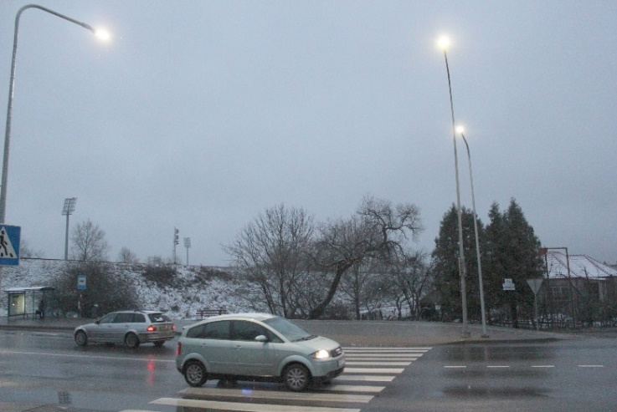

Nuotr. Kėdainių mieste J. Basanavičiaus gatvėje (ties sankryža su J. Biliūno g.) įrengtas modernus LED apšvietimas

Siekiant užtikrinti eismo ir žmonių saugumą keliuose ir gatvėse, racionaliai perskirščius Kėdainių rajono savivaldybės biudžeto lėšas, pailgintas gatvių apšvietimo laikas tiek miesto, tiek kaimiškose seniūnijose.

5.4. Sveikatos priežiūros sritis

Savivaldybės biudžeto, Aplinkos specialiosios programos sveikatos apsaugos programoms ir prevencinėms priemonėms įgyvendinti 2016 m. panaudota 205,2 tūkst. Eur (2015 m. panaudota 192,0 tūkst. Eur , 2014 m. – 192,2 tūkst. Eur), finansuota 12 programų.
Įgyvendinant Visuomenės sveikatos rėmimo specialiąją programą, 2016 m. organizuotas sveikatos projektų konkursas, kuriuo siekiama finansuoti ir remti Kėdainių rajono savivaldybės visuomenės sveikatos programos priemones. Visuomenės sveikatos stiprinimo srityje įgyvendinta 51 priemonė (2015 m. – 41, 2014 m. – 37): bendruomenės sveikatos stiprinimo, sveikatos mokymo, psichikos sveikatos, alkoholio, tabako ir kitų psichoaktyviųjų medžiagų vartojimo prevencijos, užkrečiamųjų ligų profilaktikos, neinfekcinių ligų ir traumų profilaktikos srityse.
Gyvūnų gerovės srityje – parengtas ir administracijos direktoriaus įsakymu patvirtintas Kėdainių rajono savivaldybės bešeimininkių gyvūnų augintinių mažinimo programos vertinimo ir finansavimo tvarkos aprašas, komisijos nuostatai, organizuoti 3 konkursai (bešeimininkių kačių kastravimo programų įgyvendinimui skirtas konkursas, bešeimininkių gyvūnų augintinių mažinimo programos įgyvendinimo konkursas, bešeimininkių gyvūnų augintinių prevencijos programų įgyvendinimui skirtas konkursas, sudarytos sutartys).
Aplinkos sveikatinimo srityje – įstatymu nustatyta tvarka patvirtintas Ašarėnos upės vandens mėginių tyrimų grafikas. Vykdyta Kėdainių rajono maudyklų vandens kokybės stebėsena. Vandens kokybės tyrimai atlikti ne tik mieste, bet ir kaimiškosiose seniūnijose – 11 maudymosi vietų. Teikti duomenys AIWIKS sistemoje; vykdyta Kėdainių rajono savivaldybės aplinkos monitoringo (stebėsenos) 2014−2016 m. programa, vykdytas aplinkos triukšmo monitoringas.
2016 m. lapkričio mėn. organizuota Sveikatą stiprinančio Kauno regiono metinė konferencija „Sveika bendruomenė – sveika tauta“, skirta bendruomenių įtraukties ir aktyvaus dalyvavimo gyventojų sveikatos stiprinimo bei gerovės užtikrinimo veiklose.
2016 m. vasario 4–6 dienomis organizuoti 2 dienų mokymai „Projektų rengimas ir paraiškų pildymas“, skirti ugdymo įstaigų, bendruomenių, nevyriausybinių organizacijų atstovams, siekiant projektų vykdytojus išmokyti tinkamai rašyti projektus.
2016 m. gruodžio mėn. organizuotas Bendruomenės sveikatos tarybos seminaras „Visuomenės sveikatos rėmimo specialiosios programos 2016 m. sveikatos projektų įgyvendinimas Kėdainių rajono savivaldybėje“.

5.5. Teisės ir viešosios tvarkos sritis

2016 m. Valstybės garantuojama pirminė teisinė pagalba suteikta 1 172 gyventojams, iš jų 395 asmenims surašyti prašymai antrinei teisinei pagalbai, 72 asmenims parengti dokumentai, skirti valstybės ir savivaldybių institucijoms. Teisinių konsultacijų skaičius, palyginti su 2015 m., padidėjo 8 proc., lyginant su 2011 m., kai pirminė teisinė pagalba buvo teikiama pagal sutartį su advokato kontora, teisinių konsultacijų skaičius išaugo net 76 proc. Pirminę teisinę pagalbą Kėdainių rajono savivaldybėje teikiant valstybės tarnautojams paslauga suteikiama iš karto, kai asmuo kreipiasi, greičiau surenkama informacija iš savivaldybių padalinių, sparčiau ir efektyviau sprendžiamos įvairios pareiškėjų problemos.
Teisės ir viešosios tvarkos skyriaus vyriausieji specialistai surašė 130 administracinių teisės pažeidimų protokolų (4 lentelė), išnagrinėjo 77 gyventojų prašymus, iš jų – 19 raštu gautų skundų, kuriuos ištyrė bei pateikė atsakymus, 79 kartus vyko pagal gyventojų pranešimus, iš jų – 18 pagal gautus telefoninius pranešimus nemokama linija, surašė 46 fizinių bei juridinių asmenų vadovų paaiškinimus, parengė 483 raštus, įvykdė 75 užduotis ir pavedimus.

4 Lentelė. 2016 m. Kėdainių rajono savivaldybės administracijos Teisės ir viešosios tvarkos skyriaus pareigūnų surašyti LR ATPK protokolai.

 | Surašyta protokolų (skaičius) | Paskirta nuobauda -įspėjimas (skaičius) | Paskirta bauda (skaičius) | Paskirta nuobauda – bauda (eurais) | Sumokėta baudų (eurais)
IŠ VISO: | 130 | 32 | 98 | 2 026 | 1 482
Iš jų – baudos paskirtos Teisės ir viešosios tvarkos skyriaus pareigūnų (be teismo ir kt. įstaigų) |  |  |  | 1 550 | 1 438

5.6. Švietimo ir ugdymo sritis

2016 m. pradėtas įgyvendinti savivaldybės mokyklų tinklo pertvarkos 2016–2020 m. bendrasis planas. 2016 m. reorganizuojamų mokyklų nebuvo. 2016 m. vykdytos šios vidaus struktūros pertvarkos: Kėdainių mokyklose-darželiuose „Puriena“ ir „Vaikystė“ nekomplektuotos pirmosios, antrosios ir trečiosios klasės.
2016 m. rugsėjo 1 d. bendrojo ugdymo mokyklose mokėsi 5 710 mokinių (2015 m. – 5 908), iš jų 142 – Suaugusiųjų ir jaunimo mokymo centro Suaugusiųjų skyriuje, 80 – Jaunimo skyriuje, 116 – Specialiojoje mokykloje. 28 mokiniai mokėsi VšĮ ,,Mažylių Akademija“. 2016 m. sukomplektuota 401 klasė (grupė), t. y. 10 mažiau negu 2015 m. Mokyklose suformuotos 22 jungtinės klasės (5,5 proc.) Mokinių skaičiaus vidurkis klasėje (be Specialiosios mokyklos) – 18,8 (2015 m. – 17,6): mieste – 25,02; kaime – 13,07. Daugiausiai mokinių lankė Kėdainių „Ryto“ progimnaziją, mažiausiai – Miegėnų ir Surviliškio Vinco Svirskio pagrindines mokyklas. Brandos egzaminus laikė 392 bendrojo ugdymo mokyklų abiturientai.
Neformalusis vaikų švietimas. Neformaliojo vaikų švietimo įstaigų tinklas savivaldybėje yra pakankamas, tenkina gavėjų poreikius. 2016 m. neformaliojo vaikų švietimo mokyklose (Dailės, Kalbų ir Muzikos mokyklose, Sporto centre) ugdyti 1 757 vaikai. Dar 711 vaikų mokėsi Kėdainių suaugusiųjų ir jaunimo mokymo centro Neformaliojo vaikų švietimo skyriuje, Kėdainių šviesiosios gimnazijos Sėkmės ir lyderystės mokykloje bei šeštadieninėje (sekmadieninėje) rusų mokykloje (prie Kėdainių lopšelio-darželio „Aviliukas“). Bendrojo ugdymo mokyklose būrelius lankė 3 509 mokiniai (62 proc.), dar 1 186 mokiniai dalyvavo kitų institucijų (kultūros centrų, klubų ir pan., išskyrus neformaliojo vaikų švietimo mokyklas) būreliuose.
Tikslinis neformaliojo vaikų švietimo programų finansavimas. Dirbama pagal naujai patvirtintą Kėdainių rajono savivaldybės neformaliojo vaikų švietimo lėšų skyrimo ir naudojimo tvarkos aprašą. Vasario–birželio mėn. buvo NVŠ 35 teikėjai (biudžetinės įstaigos – 28,57 %), dirbta pagal 59 programos (biudžetinių įstaigų – 49,15 %). Programas lankė 2 095 vaikai (pagal biudžetinių įstaigų programas lankė 28,35 % vaikų), iš jų sporto ir turizmo veiklose dalyvavo 34,51 % vaikų. Kaimo vietovėse – 57,24 % vaikų. Rugsėjo–gruodžio mėn. veikė NVŠ 53 programos, buvo 30 teikėjų, programas lankė vidutiniškai 1 770 vaikų.
Mokinių pavėžėjimas. Vidutiniškai į mokyklas ir iš jų mokyklų darbo dienomis pavežamas
2 041 bendrojo ugdymo mokyklų mokinys (34,7 proc., 2015 m. buvo 2 148 mokiniai arba 35 proc.). Iš pavežamų 2 017 mokinių gyvena kaimuose ir miesteliuose toliau kaip 3 km nuo bendrojo ugdymo mokyklos ir mokosi pagal priešmokyklinio ir bendrojo ugdymo programas; 24 mokiniai gyvena mieste, yra pavežami, nes turi specialiųjų ugdymosi poreikių. Maršrutiniu transportu pavežamas 1 001 mokinys, mokyklų transportu – 90, geltonaisiais autobusais – 606, privačiu transportu – 104 ir kitais vežiojimo būdais – 240 mokinių. Už mokinių kelionę į neformaliojo vaikų švietimo mokyklas visuomeniniu transportu yra apmokama.
2016 m. birželio mėnesį rajono savivaldybės meras S. Grinkevičius, rajono savivaldybėje susitiko su Kėdainių rajono tėvų klubo nariais, kurie prisistatė ir supažindino su veiklos gairėmis.

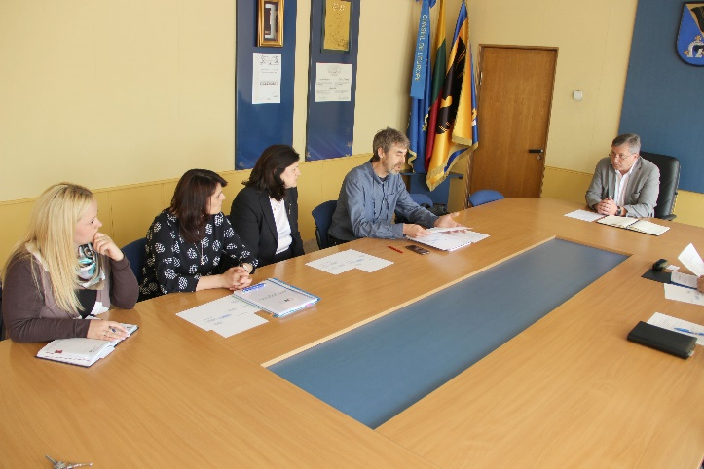
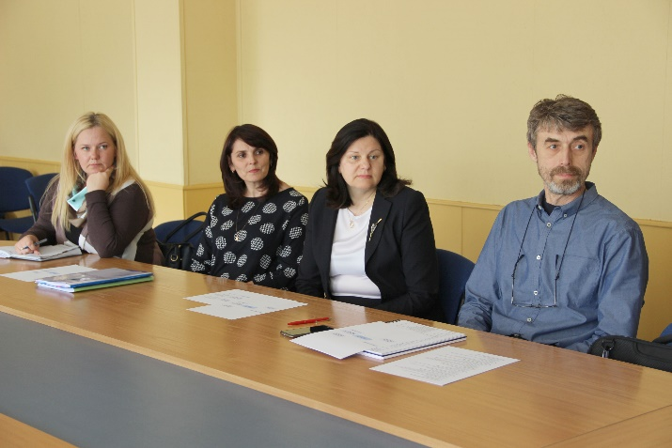

Nuotr. Rajono savivaldybės mero S. Grinkevičius susitikimas su Kėdainių rajono tėvų klubo nariais
Susitikimo metu aptartos abipusio bendradarbiavimo galimybės ir kryptys. Kėdainių tėvų klubas – viena iš naujai įsteigtų organizacijų, todėl susitikimo metu buvo aptartos bendradarbiavimo galimybės tarp šio klubo, savivaldybės, mokyklų. Taip pat buvo iškeltos kelios tėvus jaudinančių problemų, tarp kurių – kvaišalų vartojimas, mokinių maitinimas, taip pat diskutuota mokinių ugdymo proceso ir tėvų švietimo klausimais. Sutarta rajono savivaldybės tarybai teikti siūlymą steigti Švietimo tarybą.
2016 m. spalio 28 d. tarybos sprendimu Nr. TS-214 buvo sudaryta Švietimo taryba.

5.7. Žemės ūkio ir aplinkosaugos sritis

2016 m. Aplinkos specialiosios programos lėšos sudarė 336,5 tūkst. Eur. (2015 m. – 374,8 tūkst. Eur), atlikta darbų ir įgyvendinta aplinkosauginių priemonių už 296,5 tūkst. Eur.
Didžioji lėšų dalis, įgyvendinant Aplinkos specialiąją programą, buvo skirta aplinkos kokybės gerinimo ir apsaugos priemonėms vykdyti – 2016 m. 5 seniūnijose cheminiais preparatais purkšti ir mechaniniu būdu nakinti Sosnovskio barščių plotai, parengta topografinė nuotrauka ir techninis projektas buitinių nuotekų tinklų projektavimui Minareto g., Kėdainių miesto seniūnijoje, įrengti (išplėsti) nuotekų ir vandentiekio tinklai Pievų g., Juodkaimių k. Josvainių seniūnijoje, parengtas lietaus kanalizacijos Pavermenio k., Truskavos seniūnijoje techninis projektas, pratęsta nuotekų surinkimo linija Surviliškio mstl., Surviliškio seniūnijoje, nugriautas ūkinis pastatas Dvaro g., Akademijos mstl., Dotnuvos seniūnijoje.
2016 m. vėl ypatingas dėmesys skirtas nemalonių kvapų sklidimo mieste ir rajone situacijai spręsti. Į savivaldybės administraciją labai dažnai kreipiasi Kėdainių miesto, Josvainių miestelio ir Pelėdnagių kaimo gyventojai dėl nemalonių kvapų. Gyventojai dažnai mini galimas aplinkos orą teršiančias įmones: UAB „Sistem“, AB „Krekenavos mėsa“, AB „Nordic Sugar Kėdainiai“ ir UAB „Kėdainių oda“.
2016 m. gegužės mėnesio pabaigoje Kėdainių rajono savivaldybėje vyko savivaldybėje darbo grupės, sudarytos dėl ūkinėje veikloje skleidžiamų kvapų koncentracijos mažinimo Kėdainių mieste ir rajone, Kauno regiono aplinkos apsaugos departamento Kėdainių rajono agentūros bei Kėdainių valstybinės maisto ir veterinarijos tarnybos atstovų pasitarimas, kuriame dalyvavo rajono savivaldybės meras S. Grinkevičius ir savivaldybės administracijos direktorius O. Kačiulis. Į darbinį susitikimą atvyko ir Aplinkos ministerijos viceministro Algirdo Genevičiaus vadovaujama delegacija bei Čiukiškių kaime, šalia Josvainių miestelio, esančio kiaulių komplekso, priklausančio uždarajai akcinei bendrovei „Sistem“, generalinis direktorius Aivaras Urba. Atšilus orams rajono savivaldybės vadovai vėl sulaukė gyventojų, ypač Josvainių ir aplinkinių vietovių, nusiskundimų dėl sklindančio nemalonaus kvapo. Todėl pasitarime daugiausiai buvo kalbėta apie jo šaltinį – kiaulidžių kompleksą, analizuotos blogo kvapo priežastys, pateikti atliktų tyrimų rezultatai ir pasiūlyti problemos sprendimo būdai.

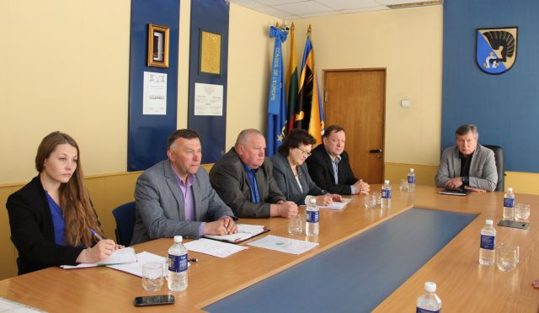
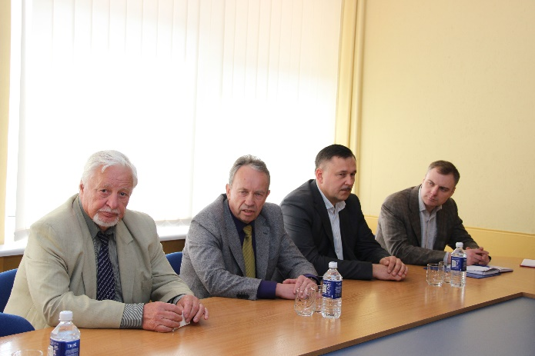

Nuotr. Darbo grupės, sudarytos dėl ūkinėje veikloje skleidžiamų kvapų koncentracijos mažinimo Kėdainių mieste ir rajone, Kauno regiono aplinkos apsaugos departamento Kėdainių rajono agentūros bei Kėdainių valstybinės maisto ir veterinarijos tarnybos atstovų pasitarimas

2016 m. lapkričio mėnesio pabaigoje Kėdainių rajono savivaldybėje įvyko grupės, sudarytos dėl ūkinėje veikloje skleidžiamų kvapų koncentracijos mažinimo Kėdainių mieste ir rajone, pasitarimas. Jame dalyvavo rajono savivaldybės meras S. Grinkevičius, šios darbo grupės pirmininkė – Kauno visuomenės sveikatos centro Kėdainių skyriaus vedėja O. Šulcienė, nariai – Aplinkos ministerijos Kauno regiono aplinkos apsaugos departamento Kėdainių rajono agentūros vyriausias specialistas A. Narvidas, Kėdainių rajono valstybinės maisto ir veterinarijos tarnybos viršininkas, valstybinis veterinarijos inspektorius A. Genys, rajono savivaldybės Žemės ūkio ir aplinkosaugos skyriaus vedėjas A. Žvikas ir vyr. specialistė A. Melinauskienė, Kauno regiono aplinkos apsaugos departamento Kėdainių rajono agentūros vedėja J. Sadauskaitė. Nuo pat darbo grupės sudarymo jos nariai pirmiausia nusprendė išsiaiškinti nemalonių kvapų skleidėjus, kurių buvo įvardinta net keletas. Vieni sutiko bendradarbiauti ir patys ieško galimybių mažinti nemalonius kvapus, tačiau kiti – visiškai nesiteikia bendradarbiauti. Bene daugiausia problemų siekiant suvaldyti smarvę iškilo su UAB „Sistem“, netoli Josvainių miestelio valdančia nemažą kiaulių kompleksą. Atsižvelgiant į nustatytą aplinkos oro taršą amoniaku, įmonei nurodyta nutraukti viršnormatyvinę aplinkos oro taršą amoniaku iš UAB „Sistem“ Josvainių padalinio ir pateikti tyrimų protokolus, įrodančius aplinkos oro taršos amoniaku sumažinimą iki nustatytų ribinių verčių.
2016 m. savivaldybės administracijos užsakymu atlikti amoniako (NH₃) koncentracijos aplinkos ore tyrimus pasyvių sorbentų būdu prie UAB „Sistem“ ir AB „Krekenavos agrofirma“. Minėti tyrimai atliekami Anglijos laboratorijoje. 2017 m. kvapų stebėsenai vykdyti planuojama taip pat tęsti amoniako (NH₃) koncentracijos aplinkos ore tyrimus pasyvių sorbentų būdu, olfaktometrijos metodu bei atlikti kvapo sklaidos modeliavimą, taip pat planuojama atlikti azoto ir fosforo junginių tyrimus dirvožemyje ir paviršiniame vandenyje.

5.8. Miesto parkas ir vaikų žaidimų aikštelės

2016 metais senasis Kėdainių miesto parkas vis labiau gražėjo – pašalinti menkaverčiai krūmai, išgenėtos medžių šakos, išpjauti sausuoliai, visoje teritorijoje nušienauta žolė. Parko teritorija buvo sutvarkyta iki pat minareto. Anksčiau senasis parkas buvo apleistas, todėl toks vaizdas tikrai netenkino, todėl parko priežiūrai buvo skirta trylika tūkstančių eurų daugiau negu ankstesniais metais
Nuo rugsėjo mėnesio vidurio miesto parke galima lankytis ir su augintiniais. Gyventojams pageidaujant buvo nuimti tai draudžiantys ženklai ir pastatytos specialios šiukšlių dėžės. Norima, kad parkas būtų gyvas ir šurmuliuotų pramogomis.
Parkas iš viso užima apie 70 hektarų. Aktyviai ir nuosekliai dirbant bus valomas ir tvarkomas beveik visas jo plotas. Rajono mero teigimu, 2017 m. planuojama tvarkyti estradą, takus, aikštynus. Pagal projektą saloje turi būti įrengta prieplauka su baidarių ir valčių nuoma.

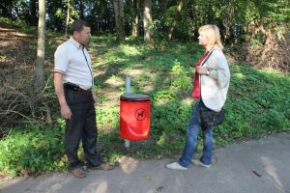
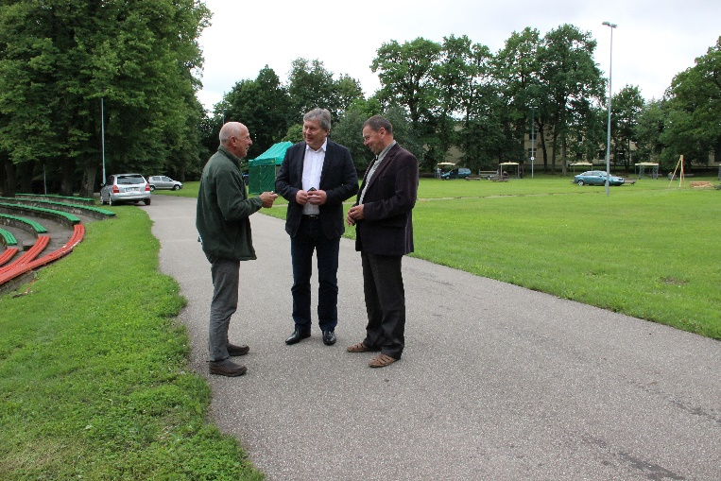

Nuotr. Meras S. Grinkevičius kartu su miesto seniūnu V. Tamuliu miesto parke apžiūrėjo vykstančius darbus (kairėje),
savivaldybės vyr. specialistė R. Kabošienė įvertino, kaip šiame parke įrengti specialūs konteineriai (dešinėje)

2016 m. lapkričio viduryje aštuoniose Kėdainių miesto vietose buvo įrengtos naujos vaikų žaidimų aikštelės ir pastatyti lauko treniruokliai. Šioms aikštelėms įrengti iš rajono savivaldybės biudžeto skirti 26 tūkstančiai eurų. Nauji vaikų žaidimų nameliai su čiuožyklomis ir sūpynėmis bei atskiros sūpynės, o kai kur ir lauko treniruokliai, įrengti ties J. Basanavičiaus gatvės 71-uoju, J. Basanavičiaus gatvės 19-uoju, Respublikos gatvės 10-uoju, Liaudies gatvės 15-uoju, P. Lukšio 12-uoju, S. Jaugelio-Telegos gatvės 30-uoju ir Josvainių gatvės 45-uoju namais. Prie Šėtos gatvės 110 namo esančios aikštelės pastatyti trys lauko treniruokliai.

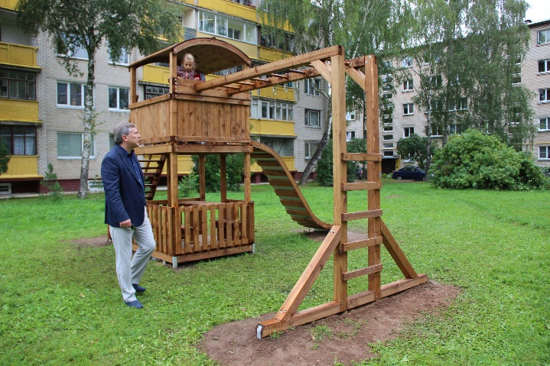
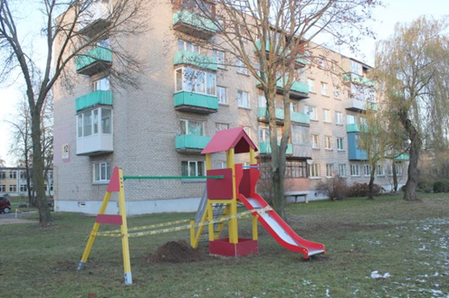

Nuotr. Meras S. Grinkevičius apžiūri Kėdainių mieste įrengtas naujas vaikų žaidimų aikšteles

VI SKYRIUS

MERO SUSITIKIMAI SAVIVALDYBĖJE

2016 m. sausio mėnesio pabaigoje Kėdainių rajono savivaldybės meras S. Grinkevičius priėmė Kauno kolegijos direktorių dr. Mindaugą Misiūną, šiai kolegijai priklausančio Kėdainių Jonušo Radvilos studijų centro vadovę Jolantą Bareikienę, studijų vedėją doc. dr. Rimą Jasnauskaitę bei Kauno prekybos, pramonės ir amatų rūmų generalinį direktorių Vytautą Šileikį.
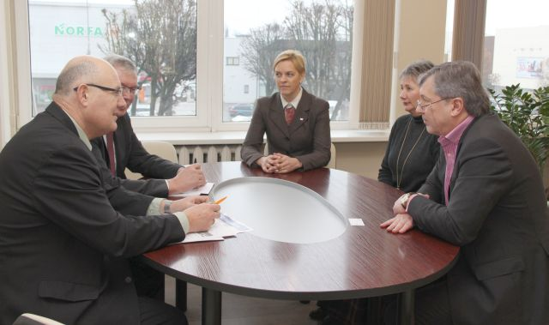

Nuotr. Meras S. Grinkevičius (dešinėje) susitiko su Kauno kolegijos direktoriumi dr. M. Misiūnu, šiai kolegijai priklausančio Kėdainių Jonušo Radvilos studijų centro vadove J. Bareikiene, studijų vedėja doc. dr. R. Jasnauskaite, Kauno prekybos, pramonės ir amatų rūmų generaliniu direktoriumi V. Šileikiu

Susitikime aptarta Kauno kolegijos padalinių padėtis ir studijų programos Kėdainiuose, Druskininkuose bei Tauragėje, taip pat kalbėta apie aktualiausias problemas – mažėjantį studentų skaičių ir studijų programų pokyčius, demografinę situaciją, paklausiausių specialybių poreikį, įsidarbinimo galimybes ir nedarbą mūsų rajone. Taip pat diskutuota apie tokios švietimo įstaigos išlikimo svarbą Kėdainių mieste, kalbėta apie jos bendradarbiavimo galimybes su rajono pramonės įmonėmis.
2016 m. vasario mėnesio pabaigoje Kėdainių rajono savivaldybės meras S. Grinkevičius ir savivaldybės administracijos direktorius O. Kačiulis priėmė VĮ „Kauno regiono keliai“ direktorių Vidmantą Lisauską ir direktoriaus pavaduotoją-vyriausiąjį inžinierių Edmundą Kaučiką. Šio susitikimo tikslas – aptarti pagrindines Kėdainių rajono kelių remonto aktualijas. Rajono vadovo S. Grinkevičiaus teigimu, vienas iš svarbiausių šio susitikimo klausimų buvo Labūnavos kelio rekonstrukcija.
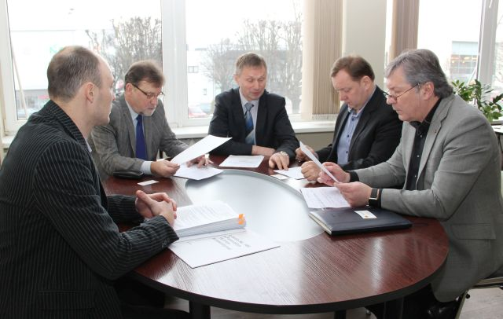

Nuotr. Meras S. Grinkevičius ir savivaldybės administracijos direktorius O. Kačiulis susitiko su VĮ „Kauno regiono keliai“ direktoriumi V.Lisausku ir direktoriaus pavaduotoju-vyriausiuoju inžinieriumi E. Kaučiku
2016 m. kovo mėnesio pradžioje Kėdainių rajono meras S. Grinkevičius ir mero pavaduotoja O. Urbonienė priėmė Kėdainių krašto skulptorių, „Ryto“ progimnazijos technologijų mokytoją Audrių Vasiliauską, kuris svajoja atnaujinti Gegučių parko skulptūras. Menininkas papasakojo apie sumanytą projektą ir jo finansavimo galimybes.
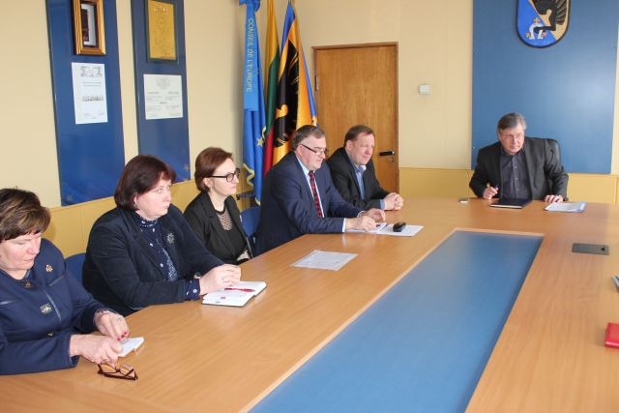
2016 m. kovo mėnesį Kėdainių rajono savivaldybės meras S. Grinkevičius ir savivaldybės administracijos direktorius O. Kačiulis pakvietė rajono tarybos narius ir kultūros įstaigų vadovus į diskusiją „Kultūrinių renginių organizavimas savivaldybėje“. Kėdainių krašto kultūriniame gyvenime problemų netrūksta: jaunimas vangiai domisi liaudies menu, labiau žavisi popkultūra, taip pat neturime nusistatę tvirtų kultūros prioritetų. Rajono mero teigimu atėjo laikas ieškoti sprendimų, kaip atsinaujinti ir eiti į priekį.

Nuotr. Kėdainių rajono savivaldybėje vyko diskusija „Kultūrinių renginių organizavimas savivaldybėje“
2016 m. balandžio 24 d. Kėdainių rajono meras S. Grinkevičius bei rajono savivaldybės administracijos Sporto ir turizmo skyriaus vedėjas G. Misius susitiko su seniūnijose dirbančiais sporto metodininkais, kurie pasidalino pirmųjų darbo mėnesių patirtimi ir lūkesčiais. Rajono vadovo S. Grinkevičiaus teigimu, jau seniai mūsų miestelių, kaimų moksleiviai ir jaunimas reiškė norą, kad ilgais rudens ir žiemos vakarais būtų galima sportuoti mokyklų sporto salėse. Šis pageidavimas buvo išgirstas – visose kaimiškosiose seniūnijose jau dirba sporto metodininkai, kurie atveria mokyklų sporto sales ir planuoja įvairius sporto renginius.
2016 m. liepos mėnesio pabaigoje įvyko apskritojo stalo diskusija, kaip pagrindines valstybines įstaigas, esančias Kėdainių mieste, pritaikyti neįgaliųjų poreikiams. Kėdainių savivaldybės rajono meras S. Grinkevičius kartu su rajono savivaldybės administracijos Socialinės paramos skyriaus vedėja J. Blinstrubaite pakvietė šių įstaigų ir neįgaliųjų organizacijų vadovus bei atstovus. Susitikime aptartos neįgaliųjų patekimo į Kėdainių mieste esančias valstybines įstaigas – Valstybinę mokesčių inspekciją, Kauno apskrities vyriausiojo policijos komisariato Kėdainių rajono policijos komisariatą, Kauno apygardos prokuratūros Kauno apylinkės prokuratūros 5-ąjį skyrių (Kėdainiai), Kėdainių paštą, galimybės. Taip pat diskutuota apie nuožulnių įvažiavimų į šių įstaigų patalpas, keltuvų ir liftų įrengimą jų viduje bei šių darbų finansavimo šaltinius.
2016 m. rugsėjo mėnesį Kėdainių rajono savivaldybės meras S. Grinkevičius priėmė Lietuvos futbolo klubų asociacijos A lygos prezidentą Deividą Šemberą ir UEFA į Lietuvą deleguotą atstovą Jan Vilemą van Dopą (Jan Willem van Dop). Susitikimo metu kalbėta apie futbolo situaciją Lietuvoje, aptartas aktyvesnis vaikų įtraukimas į fizinę veiklą, susijusią su futbolu.
2016 m. rugsėjo mėnesį Kėdainių rajono savivaldybės meras S. Grinkevičius priėmė Lietuvos laisvosios rinkos instituto (LLRI) prezidentą Žilviną Šilėną. Susitikimo metu vadovai diskutavo apie politinę ir ekonominę situaciją šalyje bei verslo įmonių pritraukimą į regionus. Taip pat aptarti mūsų rajone įgyvendinami projektai, kalbėta apie investicijų pritraukimą į Kėdainių rajoną, apžvelgti nedarbo rajone rodikliai.
2016 m. lapkričio mėnesį Kėdainių rajono savivaldybės meras S. Grinkevičius dėl Labūnavos kelio rekonstrukcijos metu iškilusių problemų inicijavo susitikimą su Lietuvos automobilių kelių direkcijos viršininko pavaduotoju Dainiumi Miškiniu. Rajono vadovas išsakė gyventojų iškeltas problemas, aprodė problemines šio kelio vietas, aptarė numatomus sprendimo būdus – įrengti kiek įmanoma lėkštesnes nuovažas į sunkumų keliančias vietas.
2016 m. lapkričio mėnesį Kėdainių rajono savivaldybės meras S. Grinkevičius į spaudos konferenciją pakvietė krašto žiniasklaidos atstovus, kuriems pristatė naujoves dėl eismo apribojimo Kėdainių senamiestyje. Kėdainių rajono savivaldybės administracijos Saugaus eismo komisijos sprendimu, automobilių eismas uždraustas Č. Milošo gatvės atkarpoje šalia Didžiosios Rinkos aikštės – nuo pėsčiųjų tilto per Nevėžį iki Radvilų gatvės. Spaudos konferencijoje rajono vadovas pristatė mažo ir jaukaus Kėdainių senamiesčio, kaip pėsčiųjų zonos, primenančios didžiųjų Lietuvos miestų ir daugelio Europos senamiesčių, viziją. Buvo išdėstyti planai dėl naujų kelių ženklų įrengimo ir paaiškinta, kodėl planuojama po Didžiosios Rinkos aikštės rekonstrukcijos greta jos apriboti eismą. Rajono savivaldybės vadovai nori matyti atgaivintą Kėdainių senamiestį, todėl siekia, kad Didžiosios Rinkos aikštė po rekonstrukcijos taptų traukos centru.
Maždaug pusė rajono gyventojų nemoka atliekų tvarkymo rinkliavos mokesčio, todėl 2016 m. dešimties mėnesių skola už atliekų tvarkymą siekia arti ketvirčio milijono eurų. Reaguodamas į tokią situaciją Kėdainių rajono meras S. Grinkevičius 2016 m. lapkričio mėnesio pabaigoje į neeilinį pasitarimą sukvietė seniūnus, kad būtų pasiaiškinta, kas lemia vangų atliekų rinkliavos mokėjimą. Taip pat rajono vadovas su savivaldybės administracijos Bendrojo skyriaus vedėju E. Grigaičiu, dalyvaujant vyr. specialistėms Laurai Čiteikei ir Agnei Širkienei bei Biudžeto ir finansų skyriaus vedėjai Jolantai Sakavičienei, apžvelgė atliekų tvarkymo rinkliavos mokesčių surinkimą atskirose seniūnijose ir seniūnams pasiūlė būdus, kaip sumažinti milžiniškas gyventojų skolas.
2016 m. lapkričio pabaigoje Kėdainių rajono savivaldybės meras S. Grinkevičius priėmė naująjį Kėdainių priešgaisrinės gelbėjimo tarnybos viršininką Andrių Eidimtą. Šiame susitikime taip pat dalyvavo Kauno apskrities PG valdybos viršininkas, vidaus tarnybos pulkininkas Vidas Kerševičius, Kėdainių PGT viršininko pavaduotojas Sergejus Muchinas. Naujasis viršininkas A. Eidimtas prisistatė rajono vadovui S. Grinkevičiui, kalbėjo apie bendradarbiavimą, ateities planus, ką ketina nuveikti, ir problemas, tarp kurių didžiausia – per mažas gaisrinės pastatas, tarnaujantis nuo 1952 metų. Taip pat buvo aptarta devynių rajono savivaldybės priešgaisrinės tarnybos komandų situacija, patalpų ir technikos būklė.
2016 m. lapkričio pabaigoje Kėdainių rajono savivaldybės meras S. Grinkevičius priėmė mūsų mieste viešėjusį Lietuvos Tėvynės sąjungos-Lietuvos krikščionių demokratų (TS-LKD) partijos pirmininką Gabrielių Landsbergį. Į susitikimą savivaldybėje svečią atlydėjo Seimo narė Radvilė Morkūnaitė-Mikulėnienė ir TS-LKD partijos Kėdainių skyriaus pirmininkas Henrikas Vaicekauskas. Rajono vadovas su politikais kalbėjo apie svarbiausias aktualijas – investicijas, biudžeto formavimą ir su tuo susijusias problemas, Valstybės investicijų programos (VIP) lėšas, taip pat aptartos savivaldybių galimybės gauti dotaciją, siekiant užtikrinti sėkmingą Europos Sąjungos projektų įgyvendinimo finansavimą, savivaldybių viršplaninių lėšų skirstymą ir kt. Taip pat aptarta ir politinė situacija.
2016 m. lapkričio pabaigoje Kėdainių rajono savivaldybės meras S. Grinkevičius inicijavo susitikimą su Seimo nare Lietuvos Tėvynės Sąjungos-Krikščionių Demokratų partijos nare Radvile Morkūnaite-Mikulėniene. Kadangi ši Seimo narė yra Aplinkos apsaugos komiteto narė, todėl rajono vadovas norėjo aptarti svarbiausius mūsų rajonui aktualius klausimus – poveikio aplinkai vertinimo (PAV), bešeimininkių pastatų, nuotekų tinklų įrengimo, blogų kvapų prevencijos, teršalų apribojimų ir kt. Šiame svarbiame susitikime taip pat dalyvavo Kėdainių rajono savivaldybės administracijos Architektūros ir urbanistikos skyriaus bei Žemės ūkio ir aplinkos apsaugos skyrių vedėjai V. Kundrotas ir A. Žvikas, taip pat šių skyrių specialistai.
Kalėdų išvakarėse rajono savivaldybės meras S. Grinkevičius kartu su savivaldybės administracijos direktoriumi O. Kačiuliu tradiciniam pokalbiui pakvietė įvairių konfesijų krašto dvasininkus. Susitikime su rajono vadovais katalikų bendruomenės, evangelikų liuteronų ir reformatų kunigai kalbėjo apie savo parapijų aktualijas ir problemas, aptarė jų sprendimo būdus, taip pat pasidalino geromis naujienomis apie nuveiktus darbus, džiugius įvykius.

VII SKYRIUS

MERO INICIATYVA SAVIVALDYBĖJE

2016 m. sausio 6 d. Kėdainių rajono savivaldybėje įvyko rajono vadovų, tarybos narių ir skyrių vedėjų susitikimas su seniūnais, seniūnaičiais, bendruomenių pirmininkais. Šio susirinkimo tikslas – po skaudžios nelaimės Saviečių kaime, kur žuvo du vaikai, kartu aptarti bendradarbiavimo ir informacijos keitimosi svarbą tarp bendruomenių ir tarnybų, atsakingų už socialinius ir vaikų teisių apsaugos klausimus.
Kėdainių rajono savivaldybės meras S. Grinkevičius, inicijavęs šį susitikimą, pabrėžė, kad reikia rasti būdus, kaip svarbi informacija kuo greičiau pasiektų socialinius darbuotojus ir vaikų teisių apsaugos specialistus, kurie galėtų operatyviau reaguoti į socialinės rizikos šeimose kilusias problemas.
Bendruomenių atstovai, seniūnaičiai aktyviai dalyvavo diskusijoje ir išsakė savo nuomones apie socialinių darbuotojų ir policijos pareigūnų darbą, pateikė pasiūlymų, kaip, jų nuomone, būtų galima pagerinti socialinės rizikos šeimose augančių vaikų situaciją, diskutavo apie vaikų globą.
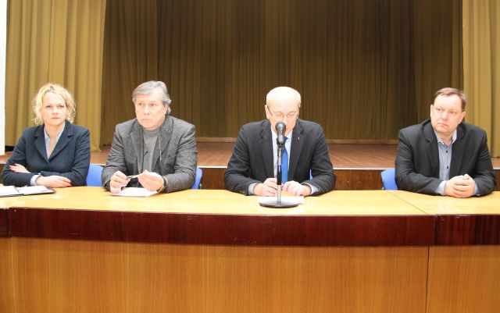
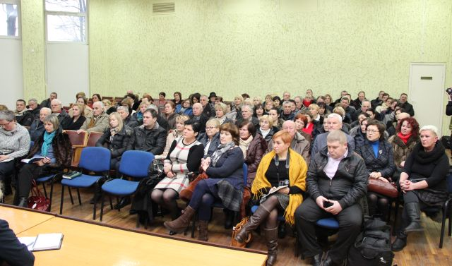

Nuotr. Rajono vadovai, tarybos nariai ir savivaldybės administracijos skyrių vedėjai susitiko su seniūnais, seniūnaičiais ir bendruomenių pirmininkais

2016 m. vasario mėnesį Kėdainių rajono savivaldybėje mero S. Grinkevičiaus iniciatyva buvo surengtas antrasis susitikimas dėl Kauno kolegijos Kėdainių J. Radvilos studijų centro ateities. Sausio mėnesį įvykusiame pirmajame susitikime meras S. Grinkevičius, susitikęs su kolegijos vadovais, teigė, jog norėtų, kad Kėdainiai liktų akademinis miestas, todėl pokalbiui pakvietė ir krašto verslo atstovus. Diskusijoje dėl šio centro perspektyvų kartu su rajono vadovu dalyvavo Kauno kolegijos direktorius dr. M. Misiūnas, šiai kolegijai priklausančio Kėdainių J. Radvilos studijų centro vadovė J. Bareikienė, Kauno prekybos, pramonės ir amatų rūmų generalinis direktorius V. Šileikis, akcinės bendrovės „Lifosa“ generalinis direktorius Jonas Dastikas, UAB „Daumantai LT“ vadovas Robertas Neimontas ir bendrovės „Linėja transport“ direktorius Gediminas Norkus, Kauno teritorinės darbo biržos Kėdainių skyriaus vedėja Irena Petraitienė, VšĮ Kėdainių turizmo ir verslo informacijos centro direktorė Daina Balasevičienė. Kauno kolegijos direktorius dr. M. Misiūnas pristatė esamą J. Radvilos studijų centro padėtį.
2016 m. vasario pabaigoje Kėdainių rajono savivaldybės meras S. Grinkevičius, mero pavaduotoja O. Urbonienė ir uždarosios akcinės bendrovės „Kėdbusas“ valdybos pirmininkas J. Lukoševičius susitiko su šios įmonės darbuotojais. Rajono vadovas S. Grinkevičius surengė susitikimą su visais „Kėdbuso“ darbuotojais po to, kai savivaldybėje apsilankę bendrovės atstovai išsakė savo abejones dėl įmonės ateities. Vyko diskuskusija, ką reikėtų daryti, kad įmonėje situacija gerėtų, kaip bendrovėje turėtų keistis materialinė bazė, kaip galėtų kilti darbo užmokestis.
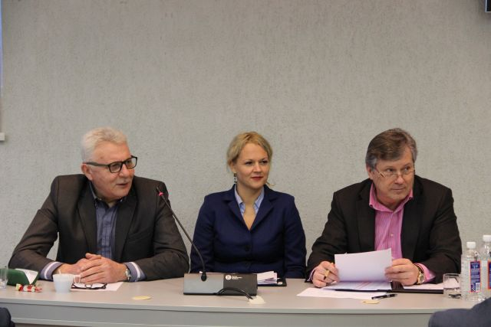
2016 m. kovo mėnesio pradžioje Kėdainių rajono savivaldybėje rajono mero S. Grinkevičiaus iniciatyva įvyko posėdis, kuriame kartu su Seimo Aplinkos apsaugos komiteto ir Aplinkos ministerijos atstovais analizuotos aktualiausios mūsų rajono aplinkosaugos problemos. Posėdžiui pirmininkavo rajono meras S. Grinkevičius ir Seimo Aplinkos apsaugos komiteto pirmininkas Algimantas Salamakinas. Vyko diskusija apie stumbrų daromą žalą Kėdainių rajono ūkininkams, nemalonius kvapus, Babėnų miško sveikatingumo trasos ir pažintinio-rekreacinio pėsčiųjų tako papildymą tema „Pažinkite ir išsaugokite mus“, medžių kirtimą upių ir upelių pakrantėse, vėjo jėgainių parko statybą Tiskūnuose, taip pat apie Aplinkos apsaugos departamento įpareigojimą nuolat tikrinti, ar gyventojai nuotekas tvarko taip, kaip nustato teisės aktai, ir kitais aktualiais klausimais.
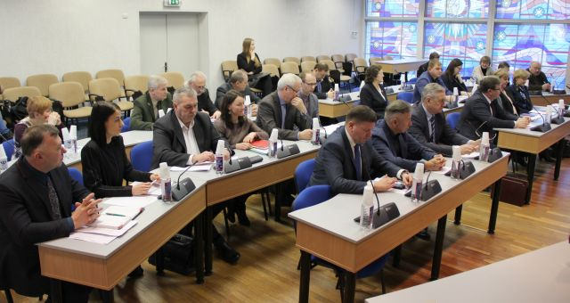

Nuotr. Savivaldybėje vyko posėdis, kuriame kartu su Seimo Aplinkos apsaugos komiteto ir Aplinkos ministerijos atstovais analizuotos aktualiausios mūsų rajono aplinkosaugos problemos

Kėdainių rajono savivaldybėje mero S. Grinkevičiaus iniciatyva ir rajono tarybos sprendimu įsteigtas Teisės ir viešosios tvarkos skyrius, taip pat nutarta įsteigti du etatus, kurie atliktų rajono tarybos priimtų taisyklių kontrolės funkcijas. 2016 m. balandžio mėnesį Teisės ir viešosios tvarkos skyriuje pradėjo dirbti viešosios tvarkos specialistai. Naujieji skyriaus darbuotojai rūpinsis, kad Kėdainiuose būtų kuo mažiau viešosios tvarkos pažeidimų, atliks viešosios tvarkos užtikrinimo funkcijas, tarp kurių – daugiausiai rajono tarybos priimtų taisyklių kontrolė ir operatyvus jų vykdymas.
Antrus metus iš eilės Kėdainių rajono savivaldybės mero S. Grinkevičiaus iniciatyva savivaldybės administracijos darbuotojai, tarybos nariai, seniūnijų seniūnai buvo pakviesti į Pyragų dieną. 2016 m. lakpkričio 6 d. darbuotojai vieni kitus vaišino savo keptais pyragais ir aukojo lėšas Kėdainių vaikų globos namams „Saulutė“, kad būtų nupirkti šlapimo kontrolės aparatai. Savivaldybės administracijos kolektyvas paaukojo 438 eurų.
2016 m. lapkričio mėnesį, minint Verslo dieną, Kėdainių miesto rotušėje vyko konkurso „Geriausias metų Kėdainių rajono verslo atstovas“ nugalėtojų apdovanojimų renginys. Iš viso pirmą kartą Kėdainių rajono savivaldybės mero S. Grinkevičiaus iniciatyva surengtame konkurse dalyvavo net devyniolika rajone veikiančių verslo įmonių. Pagal patvirtintus šio konkurso nuostatus verslo įmonės varžėsi keturiose kategorijose: „Geriausia metų Kėdainių rajono labai maža įmonė“; „Geriausia metų Kėdainių rajono maža įmonė“; „Geriausia metų Kėdainių rajono vidutinė įmonė“; „Geriausia metų Kėdainių rajono didelė įmonė“. Vertinimo komisija, atsižvelgdama į kriterijus, atspindinčius įmonės augimo rodiklius, darbuotojų skatinimą, išrinko šių kategorijų laimėtojus: „Geriausia metų Kėdainių rajono labai maža įmonė“ pripažinta mažoji bendrija „Gusto baldai“ (vadovas Paulius Gustas); „Geriausia metų Kėdainių rajono maža įmonė“ – UAB „Linėja transport“ (direktorius Gediminas Norkus); „Geriausia metų Kėdainių rajono vidutinė įmonė“ išrinkta UAB „Dotnuva Baltic“, (generalinis direktorius Darius Jaloveckas); „Geriausia metų Kėdainių rajono didelė įmonė“ – AB „Nordic sugar Kėdainiai“ (direktorius Dainius Cibulskis).

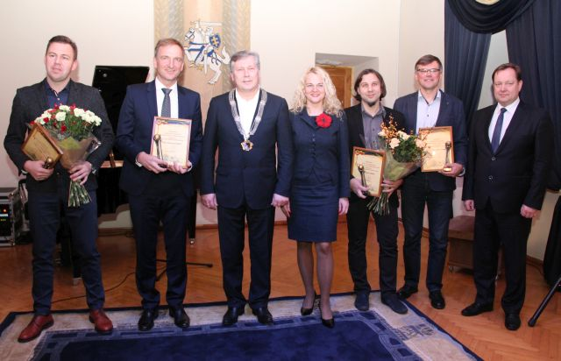

Nuotr. Kėdainių miesto rotušėje vyko konkurso „Geriausias metų Kėdainių rajono verslo atstovas“ nugalėtojų apdovanojimų šventė

2016 m. gruodžio pradžioje rajono savivaldybės meras S. Grinkevičius inicijavo diskusiją dėl eismo apribojimo Kėdainių senamiestyje. Į susitikimą atėjo apie pusšimtis senamiesčio gyventojų, čia dirbančių verslininkų. Diskusijoje dalyvavo ir rajono tarybos nariai, savivaldybės administracijos vadovai. Dalyviai išsakė įvairias nuomones – pritarė arba nepritarė eismo sutvarkymui senamiestyje, taip pat svarstė, koks eismas būtų patogiausias senamiestyje aplink Didžiosios Rinkos aikštę, domėjosi, kaip jaunavedžiai pasieks miesto rotušę, kad galėtų įregistruoti santuokas. Buvo pritarta ir nuomonei, paremtai šalies ir užsienio miestų pavyzdžiais, kur senamiesčiai paversti jaukiomis ir saugiomis pėsčiųjų oazėmis.
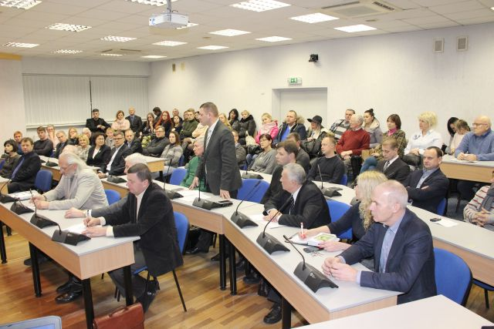
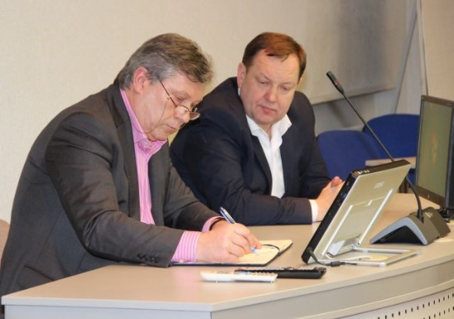

Nuotr. Mero S. Grinkevičius inicijuota diskusija dėl eismo apribojimo Kėdainių senamiestyje

2016 m. gruodžio mėnesį Kėdainių rajono savivaldybės meras S. Grinkevičius inicijavo susitikimą dėl socialiniuose būstuose gyvenančių gyventojų saugumo. Darbiniame pasitarime dalyvavo rajono savivaldybės administracijos Socialinės paramos skyriaus vedėja J. Blinstrubaitė, seniūnijų seniūnai ir seniūnijų socialiniai darbuotojais. Rajono vadovas domėjosi, kokioje aplinkoje gyvena krašto socialinės rizikos šeimos ir ką galima padaryti, kad žiemos metu būtų išvengta gaisrų ir kitų skaudžių nelaimių. Seniūnai ir socialiniai darbuotojai išsakė savo pastebėjimus, ko trūksta socialinės rizikos šeimoms jų pačių gyvenamųjų būstų saugumui. Susitikime taip pat aptarta ir gerokai sudėtingesnė situacija, kai socialinės rizikos šeimos gyvena privačiuose, o ne socialiniuose būstuose.

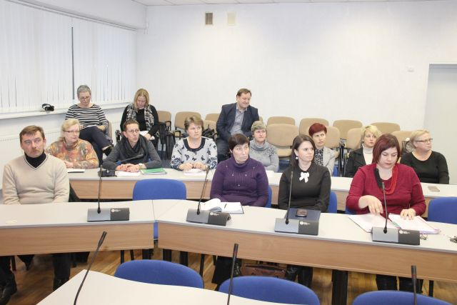
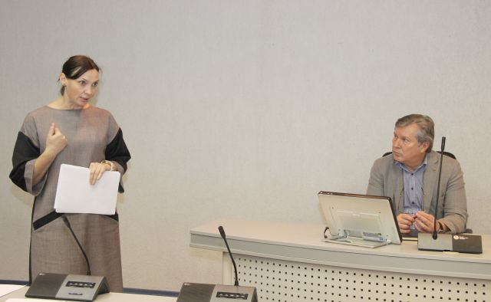

Nuotr. Mero S. Grinkevičius inicijuotas susitikimas dėl socialiniuose būstuose gyvenančių gyventojų saugumo

2016 m. gruodžio mėnesio pabaigoje antrus metus iš eilės rajono savivaldybės meras S. Grinkevičius inicijavo susitikimą su užsienyje gyvenančiais kraštiečiais. Šįkart į pokalbį atėjo iš Norvegijos, Nyderlandų, Airijos ir Didžiosios Britanijos kalėdinių atostogų sugrįžę kėdainiečiai. Šio susitikimo tikslas – susipažinti, pabendrauti, pasidalinti žiniomis ir patirtimi bei pakviesti kraštiečius grįžti į gimtinę. Rajono vadovo S. Grinkevičiaus nuomone, žmonėms, kurie ilgą laiką nėra buvę Lietuvoje ir Kėdainiuose, yra įdomu išgirsti, kas naujo čia vyksta, kaip mes gyvename.
Jeigu 2015-ųjų metų pabaigoje rajono savivaldybėje įvykusiame pirmajame tokiame susitikime emigrantai nekalbėjo apie sugrįžimą į Lietuvą, tai 2016-ųjų susitikime beveik visi paminėjo, kad norėtų grįžti į Lietuvą. Labiausiai juos domino įsidarbinimo galimybės, darbo užmokesčio dydis, profesijų paklausa. Susitikime dalyvavę užsienyje gyvenantys ir dirbantys kėdainiečiai pasidalino įspūdžiais, mokslo ir darbo patirtimi ir galimybėmis svečiose šalyse. Jie pasidžiaugė, kad smagu grįžti į gimtąjį miestą ir matyti jame vykstančius teigiamus pokyčius. Renginio svečiams buvo įdomu sužinoti apie įsidarbinimo ir verslo kūrimo galimybes rajone, taip pat pateikė ir savo pasiūlymus bei išsakė pastebėjimus, kaip būtų galima pagerinti Kėdainių miesto infrastruktūrą.

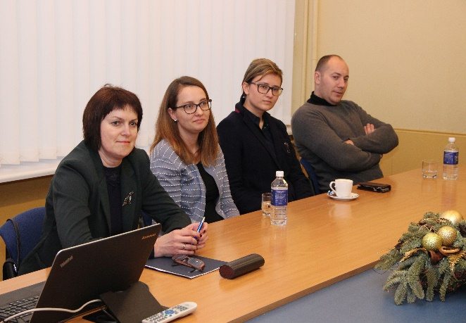
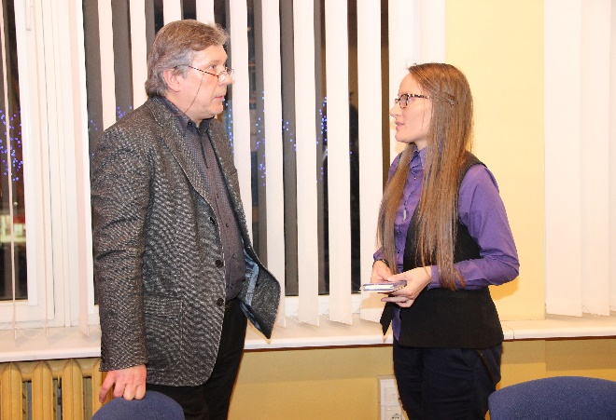

Nuotr. Mero S. Grinkevičiaus iniciatyva metų sandūroje įvyko antrasis susitikimas su užsienyje gyvenančiais kraštiečiais

VIII SKYRIUS

MERO GYVENTOJŲ PRIĖMIMAS IR BENDRAVIMAS SU GYVENTOJAIS

2016 m. Kėdainių rajono savivaldybės meras S. Grinkevičius priiminėjo gyventojus, įvyko 40 priėmimų (2015 m. – 32 priėmimai). Priėmimo dienomis tiesiogiai į rajono merą kreipėsi 280 gyventojų (2015 m. – 210 gyventojų).
Gyventojai kreipėsi dėl įvairių klausimų: socialinių ir vienkartinių paramų, dėl namų bendrijų problemų, dėl kelių remonto, dėl žemės dokumentų tvarkymo, kitais bei asmeniniais klausimais.
Į Kėdainių rajono savivaldybės merą S. Grinkevičių kreipėsi Langakių ir aplinkinių kaimų gyventojai su prašymu sutvarkyti kelią (gavo 144 gyventojų prašymą), vedantį pro jų gyvenvietes nuo automagistralės „Vilnius–Klaipėda“ link Čekiškės miestelio, Kauno rajone. Rajono vadovas kartu su Pernaravos seniūnu Artūru Gustu apžiūrėjo šią šešių kilometrų kelio atkarpą, kurią įvertino kaip prastos būklės – žvyrkelis prastai išlygintas, jame išmuštos nemažos duobės, ant kelio pagrindo yra per mažas žvyro sluoksnis. Buvo parašytas kreipimasis į Kelių direkciją prie Susisiekimo ministerijos, kad išasfaltuotų bent vieno kilometro atkarpą, einančią greta Langakių kaimo, o likusią kelio dalį iš naujo padengtų žvyru.
2016 m. balandžio 10 d. buvo vykdoma Dotnuvos seniūnijos gyventojų apklausa dėl Dotnuvos seniūnijos buveinės perkėlimo iš Vilties g. 19, Dotnuvos miestelio, į Parko g. 15, Akademijos miestelį. Gyventojų apklausos pagrindas buvo Kėdainių rajono savivaldybės mero 2016 m. kovo 18 d. potvarkis Nr. MP1-12 „Dėl gyventojų apklausos organizavimo“.
Nuo balandžio 12-osios iki 28 dienos Kėdainių rajono savivaldybės meras S. Grinkevičius seniūnijų gyventojams pristatė savo ir rajono savivaldybės administracijos veiklos ataskaitas, po kurių kiekvienoje seniūnijoje vyko Kultūros ir meno dienų renginiai. Kiekvienoje seniūnijoje, pasibaigus meno kolektyvų pasirodymams, rajono savivaldybės atstovų komisija išrinkdavo labiausiai patikusį meno kolektyvą, kuriam meras S. Grinkevičius įteikdavo penkių šimtų eurų piniginį prizą.
2016 m. gruodžio pabaigoje Kėdainių rajono mero S. Grinkevičiaus iniciatyva įvyko susitikimas su Dotnuvos seniūnijos Beržų ir apylinkių kaimų gyventojais, kurie kreipėsi į rajono vadovą dėl išmuštų, neprižiūrimų, retai žvyruojamų ir greideriuojamų kelių, šiltuoju metų laiku krūmais ir žole užžėlusių pakelių. Beržų kaimo bendruomenės namuose vykusiame sutikime meras S. Grinkevičius, rajono savivaldybės administracijos direktorius O. Kačiulis, savivaldybės administracijos Statybos ir komunalinio ūkio vyr. specialistė Daiva Grinkevičienė išklausė žmonių nuogąstavimus bei pasiūlė būdų, kaip išsakytas problemas būtų įmanoma išspręsti.

IX SKYRIUS

MERO DARBAS SU JAUNIMU

Kėdainių rajono savivaldybės meras S. Grinkevičius daug dėmesio skiria rajono jaunimui. Jis dažnai lankosi mokinių ir jaunimo renginiuose, rajono savivaldybėje priima jų delegacijas, noriai dalyvauja jaunimo organizuojamose diskusijose ir susitikimuose. Taip pat visada pasveikina akademinėje, meno ir sporto srityse Kėdainių kraštą garsinančius ir aukštų rezultatų šalyje ir užsienyje pasiekusius jaunuosius kėdainiečius.
2016 m. Kėdainių rajono savivaldybės abiturientams buvo gana sėkmingi – 21 valstybinis brandos egzaminas išlaikytas šimtu balų. Trylikai abiturientų kartu su brandos atestatais įteiktos rajono savivaldybės skirtos piniginės premijos ir mero padėkos raštai. Du daugiausiai šimtukų gavusius „Atžalyno“ ir Šviesiosios gimnazijos abiturientus Agnę Staniūtė ir Einarą Sipavičių su tėveliais, auklėtojomis ir šių įstaigų vadovais į priėmimą 2016 metų liepos mėnesį pakvietė Kėdainių rajono savivaldybės meras S. Grinkevičius. Susitikime rajono vadovai bendravo su gabiais ir talentingais jaunuoliais, domėjosi, ką jie ketina studijuoti, kaip įsivaizduoja savo ateitį. Su jų tėvais ir pedagogais diskutavo, kur slypi puikių mokslų rezultatų paslaptis.
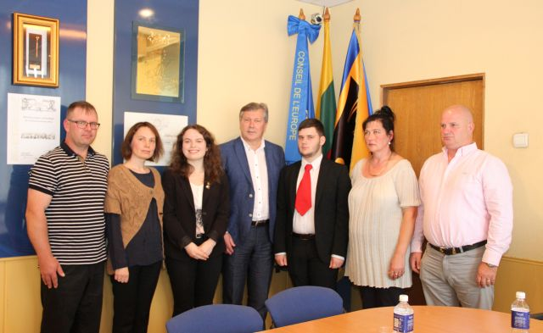

Nuotr. Rajono vadovai priėmė „Atžalyno“ ir Šviesiosios gimnazijos abiturientus Agnę Staniūtę ir Einarą Sipavičių, jų tėvelius, auklėtojas ir šių dviejų švietimo įstaigų vadovus

2016 m. liepos mėnesio viduryje Kėdainių rajono savivaldybės meras S. Grinkevičius ir rajono savivaldybės administracijos direktorius O. Kačiulis priėmė aštuntojoje Lietuvos moksleivių dainų šventėje „Tu mums viena“ dalyvavusių kolektyvų vadovus. Susitikime aptarta, kaip kėdainiečiams sekėsi respublikinėje Dainų šventėje. 2016 m. liepos 4–9 d. Vilniuje vykusioje šalies moksleivių Dainų šventėje „Tu mums viena“ Kėdainių rajonui atstovavo net aštuoni mūsų savivaldybės moksleivių kolektyvai iš Kėdainių miesto, Josvainių, Truskavos, Krakių bei Labūnavos švietimo ir kultūros įstaigų. Iš viso moksleivių dainų šventėje dalyvavo 185 rajono moksleiviai ir kolektyvų vadovai
2016 m. lapkričio 28 d. Kėdainių rajono savivaldybėje rajono meras S. Grinkevičius penkiolikai Lietuvos sveikatos universiteto (LSU) Kėdainių „Aušros“ progimnazijos 7–8 klasių moksleivių vedė pamoką apie savivaldą. Rajono vadovas S. Grinkevičius kalbėjo apie savivaldybės veiklą ir funkcijas, papasakojo, kaip tapo meru, taip pat atsakė į gausius mokinių klausimus. Mokiniai kalbėjo apie tai, kaip jie įsivaizduoja savivaldybės vadovų ir administracijos darbą – sprendžiamos iškilusios problemos, prisiimama atsakomybė ir sprendimai už visą rajoną ir jo gyventojus.
2016 m. gruodžio 13 d. Kėdainių rajono savivaldybėje rajono meras S. Grinkevičius ir mero pavaduotoja O. Urbonienė priėmė Jaunųjų konservatorių lygos („Jaunimas, kuriantis Lietuvą“) Kėdainių skyriaus atstovus. Susitikime su mokiniais taip pat dalyvavo rajono savivaldybės administracijos Teisės ir viešosios tvarkos skyriaus vedėjas D. Ramonas bei Bendrojo skyriaus vedėjas E. Grigaitis. Rajono vadovai su vyresnių klasių moksleiviais aptarė gruodžio 1-ąją rajono savivaldybėje veikusios jaunimo „Pilietiškumo mokyklos“ – mokinių savivaldybės tarybos simuliacijos metu pačių parengtą tarybos posėdžio rezoliuciją. Šios simuliacijos dalyviai – Kėdainių rajono mokiniai tapo tarybos nariais, dirbo komitetuose, rinkosi merą, diskutavo apie miesto viziją ir svarstė jo problemas, taip pat siūlė savo idėjas miestui.

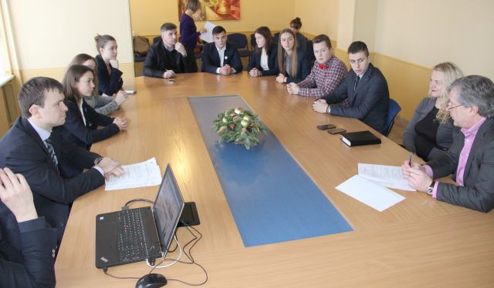

Nuotr. Susitikimas su Jaunųjų konservatorių lygos („Jaunimas, kuriantis Lietuvą“) Kėdainių skyriaus atstovais

2016 m. gruodžio 20 dieną Kėdainių rajono savivaldybėje meras S. Grinkevičius, mero pavaduotoja O. Urbonienė ir savivaldybės administracijos direktorius O. Kačiulis priėmė Kėdainių dailės mokyklos auklėtines Eglę Tamaševičiūtę (15 m.), Eglę Urbonavičiūtę (17 m.) ir Kamilę Dambrauskaitę (10 m.), kurių kalėdiniai atvirukai buvo pripažinti gražiausiais. Jais šv. Kalėdų ir Naujųjų metų proga Kėdainių rajono savivaldybės vardu buvo sveikinami kolegos, partneriai ir bičiuliai Lietuvoje bei užsienyje. Jau trečius metus iš eilės Kėdainių rajono savivaldybei kalėdinius atvirukus sukuria Kėdainių dailės mokyklos mokiniai.
Kėdainių rajono savivaldybė turi gražią tradiciją – metų pabaigoje pagerbti gabiausius krašto vaikus. Kėdainių kultūros centre tradiciškai buvo pagerbti gabiausi ir daugiausiai šiais metais pasiekę mokiniai. Šįkart už pasiekimus dalykinėse olimpiadose, konkursuose, meno festivaliuose ir sporto varžybose buvo apdovanotas 121 mokinys ir per 60 jiems talkinusių mokytojų. Kėdainių rajono savivaldybės meras S. Grinkevičius, mero pavaduotoja O. Urbonienė, savivaldybės administracijos direktorius O. Kačiulis už pasiekimus akademinėje, meno ir sporto srityse mokiniams įteikė padėkas, piniginius prizus ir dovanas. Padėkomis apdovanoti ir gabių vaikų mokytojai.

X SKYRIUS

BENDRADARBIAVIMAS

2016 m. vasario mėnesį Kėdainių rajono savivaldybėje su oficialiu vizitu lankėsi Izraelio valstybės nepaprastasis ir įgaliotasis ambasadorius Lietuvai Amiras Maimonas. Vizitą Kėdainiuose aukštas svečias pradėjo nuo senųjų žydų kapinių A. Kanapinsko gatvėje aplankymo. Taip atidavė pagarbą čia gyvenusiems ir dirbusiems tautiečiams. Vėliau ambasadorius A. Maimonas susitiko su rajono vadovais.
Kėdainių rajono savivaldybėje Izraelio valstybės nepaprastąjį ir įgaliotąjį ambasadorių Lietuvai A. Maimoną priėmė rajono savivaldybės meras S. Grinkevičius, mero pavaduotoja O. Urbonienė, savivaldybės administracijos direktorius O. Kačiulis. Susitikime taip pat dalyvavo Kėdainių krašto muziejaus direktorius Rimantas Žirgulis ir Kėdainių dekanato dekanas Gintaras Pūras. Pokalbio metu aptartos bendrų projektų ir mokinių mainų programos galimybės, taip pat kalbėta apie bendradarbiavimo tarp Kėdainių rajono ir vienos iš Izraelio savivaldybių užmezgimą. Svečias pasidžiaugė, kad Kėdainių rajono ir Kėdainių krašto muziejaus vadovai daug dėmesio ir pastangų skiria žydų paveldo ir aukų atminimo išsaugojimui.
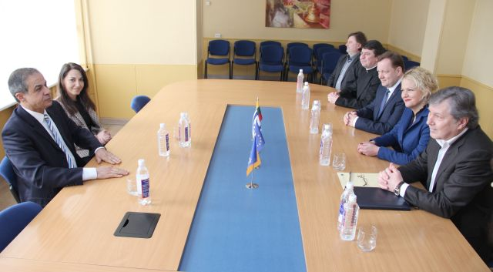
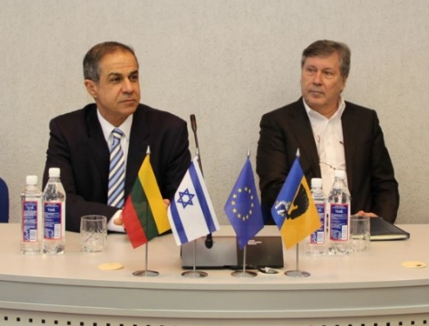

Nuotr. Kėdainiuose su oficialiu vizitu viešėjo Izraelio valstybės nepaprastasis ir įgaliotasis ambasadorius Lietuvai Amiras Maimonas

Aukštas svečias taip pat susitiko su Šviesiosios gimnazijos bendruomene, aplankė sinagogų kompleksą, kuriame įsikūręs Daugiakultūris centras ir Dailės mokykla. Kėdainių rajono savivaldybėje svečias susitiko su Kėdainių krašto verslininkais. Pokalbyje taip pat dalyvavo rajono vadovai, rajono tarybos Verslo ir ūkio komiteto nariai.
2016 m. balandžio 3–11 dienomis Kėdainių rajono savivaldybės meras S. Grinkevičius ir savivaldybės administracijos direktorius O. Kačiulis kartu su Kauno regiono savivaldybių vadovais lankėsi Izraelyje. Oficialų vizitą, kurio metu siekta užmegzti bendradarbiavimo ryšius kultūros, švietimo ir ekonomikos srityse, organizavo VšĮ Kauno regiono plėtros agentūra. Išvykos metu surengti susitikimai su Yad Vashem (Holokausto tyrimų centro) atstovais, Lietuvos Respublikos ambasadoriumi Izraelyje Edminu Bagdonu, Jeruzalės meru Nir Barkat, holokausto liudininkais, vietos verslininkais išeiviais iš Lietuvos ir kt. Taip pat vyko seminarai, paskaitos, surengtos išvykos į Jeruzalę ir Tel Avivą.
Kauno regiono delegacija lankėsi Jeruzalės savivaldybėje, susitiko su Jeruzalės meru Niru Barkatu, su kuriuo aptarė Jeruzalės miesto plėtros problemas ir pasiekimus, bendradarbiavimo su Kauno regiono savivaldybėmis perspektyvas. Susitikimo su Lietuvos ambasadoriumi Izraelyje Edminu Bagdonu metu buvo kalbama apie būtinybę puoselėti Lietuvos žydų paveldą ir holokausto aukų atminimą Lietuvoje. Kauno regiono delegacijos nariai su ambasadoriumi taip pat diskutavo turizmo skatinimo, žydų paveldo objektų išsaugojimo, ryšių užmezgimo su išeiviais iš konkrečių savivaldybių klausimais. Vizito metu Kauno regiono savivaldybių delegacija dalyvavo Yad Vashem institucijos Tarptautinės holokausto studijų mokyklos seminare.
2016 m. gegužės 5 d. rajono savivaldybės mero S. Grinkevičiaus kvietimu Kėdainiuose viešėjo Japonijos ambasados Lietuvoje delegacija, vadovaujama ambasadoriaus Toyoei Shigeeda. Svečią su žmona Michiko Shigeeda, taip pat Japonijos ambasados pirmąjį sekretorių Hiroki Takayama, atsakingą už kultūrą, priėmė meras S. Grinkevičius, mero pavaduotoja O. Urbonienė, savivaldybės administracijos direktorius O. Kačiulis.
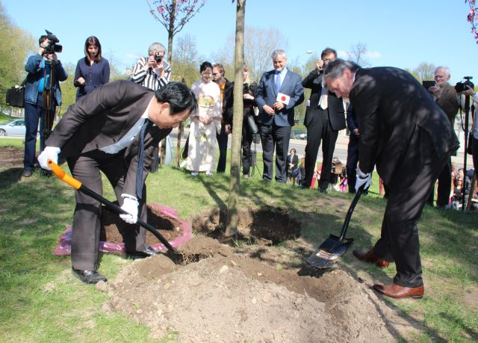
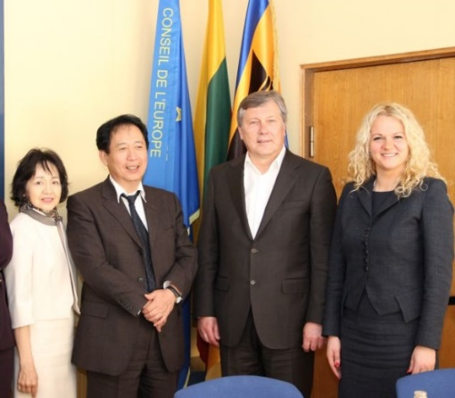

Nuotr. Kėdainiuose su oficialiu vizitu lankėsi Japonijos ambasados Lietuvoje delegacija, vadovaujama ambasadoriaus Toyoei Shigeeda

Meras S. Grinkevičius trumpai apžvelgė Kėdainių istoriją, verslą, kultūrinį gyvenimą, turizmo perspektyvas, taip pat buvo pademonstruotas filmas apie Kėdainių laisvąją ekonominę zoną. Vėliau Japonijos ambasados delegacija apžiūrėjo Kėdainių senamiestį ir apsilankė Šviesiojoje gimnazijoje, kur ambasadoriaus žmona M. Shigeeda pademonstravo tradicinę arbatos ceremoniją. Tardamas sveikinimo žodį Šviesiosios gimnazijos kiemelyje ambasadorius T. Shigeeda prakalbo lietuviškai. Baigiantis svečių vizitui, rajono meras S. Grinkevičius kartu su ambasadoriumi T. Shigeeda greta paminklo, skirto žmonėms, kovojusiems už Lietuvos laisvės ir nepriklausomybės atkūrimą, esančio Dotnuvos g. – J. Basanavičiaus g. skvere, šalia šiemet jau pasodintų penkiolikos sakurų, pasodino dar vieną, rausvais žiedais jau pasidabinusį, medį.
2016 m. birželio 3–7 dienomis rajono vadovas S. Grinkevičius su oficialiu bendradarbiavimo vizitu viešėjo su rajono savivaldybe draugaujančiame mieste Zemerdoje (Vokietijoje), kur vyko miesto festivalis. Pirmąją viešnagės dieną rajono vadovą priėmė Zemerdos savivaldybės burmistras Ralfas Hauboldtas. S. Grinkevičius taip pat susitiko su administracijos vadovais, skyrių vedėjais. Meras lankėsi Zemerdos muzikos mokykloje, kur susipažino su ugdymo procesu, apžiūrėjo patalpas, kuriose mokosi apie keturis šimtus vaikų. Taip pat mūsų rajono vadovas apsilankė centrinėje bibliotekoje, muziejuje, priešgaisrinėje gelbėjimo tarnyboje, susitiko su jos vadovais, darbuotojais, taip pat dalyvavo šio Vokietijos miesto festivalio renginiuose.

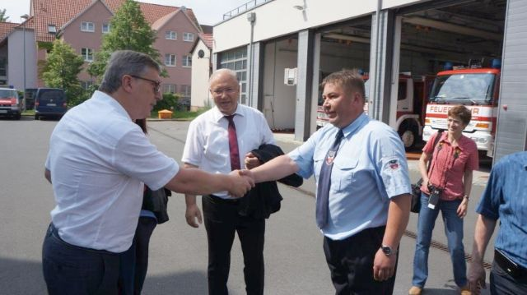
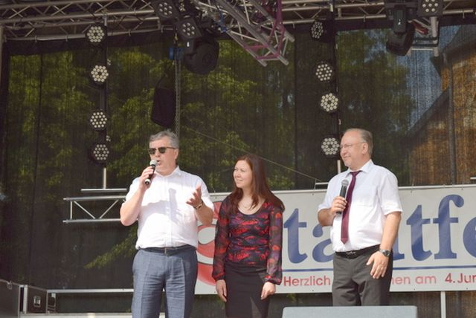

Nuotr. Meras S. Grinkevičius su oficialiu vizitu lankėsi su Kėdainių rajono savivaldybe draugaujančiame Zemerdos mieste (Vokietija)

2016 m. liepos 30 d. Kėdainių, Kauno ir Vokietijos Zemerdos miesto samariečių bendrijų savanoriai kėdainiečius ir miesto svečius pakvietė į popietę „Pabūkime kartu“. Rugpjūčio 1 d. Zemerdos miesto samariečių bendrijos delegacija lankėsi rajono savivaldybėje. Delegaciją priėmė rajono meras S. Grinkevičius, Socialinės paramos skyriaus vedėja J. Blinstrubaitė, Sporto ir turizmo skyriaus vedėjas G. Misius. Rajono vadovai padėkojo Zemerdos miesto samariečių bendrijos vadovui Christianui Karlui ir jo vadovaujamos organizacijos nariams už įsimintiną popietę ir visokeriopą pagalbą stiprinant Kėdainių samariečių bendriją ir jos veiklą, taip patarė tolesnio dvišalio bendradrbiavimo galimybes ir būdus.
Bioblingeno apskrities viršininko Rolando Bernhardo kvietimu Kauno regiono savivaldybių merai, tarp kurių – ir Kėdainių rajono savivaldybės meras S. Grinkevičius, rugsėjo 1–4 dienomis su oficialiu vizitu, siekiant stiprinti abipusį bendradarbiavimą, lankėsi Bioblingene. Viešnagės metu susitikta su Bioblingeno apskrities tarybos nariais, pasidalinta patirtimi abiem pusėm rūpimais klausimais. Susitikimų metu su Bioblingeno apskrities regiono tarybos nariais buvo aptartos galimos bendradarbiavimo sritys, pasidalinta rinkimine patirtimi ir analizuotos problemos, iškylančios abiejose valstybėse bei jų sprendimo būdai. Kauno regiono savivaldybių merų delegacija vizito metu lankėsi Bioblingeno atliekų deginimo įmonėje ir uždarytuose sąvartynuose.
2016 m. spalio pabaigoje Kėdainiuose viešėjo su mūsų kraštu jau keturiolika metų bendradarbiaujančio Lobezo miesto (Lenkija) delegacija – meras Piotras Cvikla, mero patarėjas Janušas Skrobinskis ir kultūros centro direktorius Darjušas Ledzionas. Kėdainių rajono savivaldybėje svečius priėmė meras S. Grinkevičius. Rajono vadovas kartu savivaldybės administracijos Švietimo ir kultūros skyriaus vedėju J. Lukoševičiumi, Bendrojo skyriaus vedėju E. Grigaičiu su svečiais aptarė tolesnes bendradarbiavimo verslo, kultūros ir sporto srityse galimybes, dalijosi patirtimi ir kt.

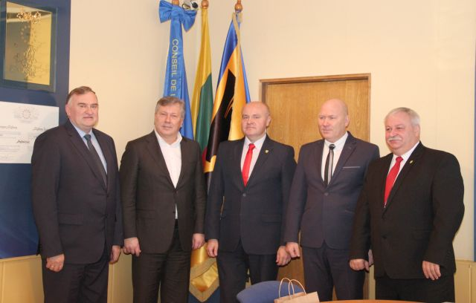

Nuotr. Kėdainiuose viešėjo Lobezo miesto (Lenkija) delegacija – meras P. Cvikla, mero patarėjas J. Skrobinskis ir kultūros centro direktorius D. Ledzionas

Labūnavos pagrindinėje mokykloje startavo naujas projektas ERASMUS+ „C.L.E.V.E.R.“ , kurio partnerius iš aštuonių šalių Kėdainių rajono savivaldybėje 2016 m. spalio pabaigoje priėmė meras S. Grinkevičius. Rajono vadovas pirmą kartą Kėdainiuose viešintiems svečiams pristatė mūsų miestą ir pasidžiaugė, kad dar viena krašto mokykla įsitrauks į tarptautinį ERASMUS+ projektą. Rajono savivaldybėje apsilankė Labūnavos pagrindinės mokyklos, dalyvaujančios projekte, partneriai iš Latvijos, Lenkijos, Portugalijos, Slovėnijos, Rumunijos, Italijos, Turkijos ir Ispanijos. Kėdainiuose įvyko pirmasis projekto dalyvių susitikimas.

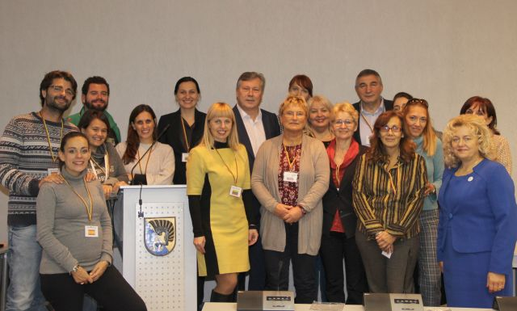

Nuotr. Savivaldybėje pristatytas projektas ERASMUS+ „C.L.E.V.E.R., kuriame dalyvauja Labūnavos pagrindinės mokyklos bendruomenė su partneriais iš aštuonių šalių

XI SKYRIUS

MERO APDOVANOJIMAI IR SVEIKINIMAI

2016 m. sausio 27 d. Kėdainių rajono savivaldybės tarybos posėdžių salėje apdovanoti konkurso „Gražiausiai papuoštas pastatas“ nugalėtojai, įteiktos rajono savivaldybės mero padėkos ir atminimo dovanėlės. Renginio dalyviams koncertavo Josvainių tautinės muzikos kolektyvas „Auštaras“, vadovaujamas Aušros Giedrienės.
Lietuvos bokso čempionate aukso medalius iškovojusius Kėdainių rajono sporto centro auklėtinius Mindaugą Bankauską ir Paulių Zujevą bei bronzos medalį pelniusią Pauliną Krasauskaitę, jų trenerį Bronislovą Šimokaitį priėmė Kėdainių rajono savivaldybės meras Saulius Grinkevičius. Priėmime savivaldybėje taip pat dalyvavo Kėdainių bokso federacijos prezidentas, teisėjas Vilmantas Bobinas bei teisėjai Gintaras Šniukšta ir Mindaugas Šniukšta. Meras kartu su rajono savivaldybės administracijos direktoriaus pavaduotoju A. Pavoliu bei Sporto ir turizmo skyriaus vedėju G. Misiumi pasveikino ir padėkas bei atminimo dovanas įteikė sportininkams, treneriui ir teisėjams.
2016 m. vasario 4 d. pasibaigė Kėdainių rajono savivaldybės ir futbolo klubo (FK) „Nevėžis“ organizuotas 6-asis 2015–2016 m. Kėdainių rajono mokyklų pirmokų vaikų futbolo turnyras „Pirmokų lyga“ FK „Nevėžis“ pereinamajai taurei laimėti. Apdovanojimus įteikė Kėdainių rajono savivaldybės meras S. Grinkevičius, savivaldybės Švietimo ir kultūros skyriaus vedėjas J. Lukoševičius, Sporto ir turizmo skyriaus vedėjas G. Misius, Kėdainių sporto centro direktorius A. Argustas, tarybos narys V. Pikelis ir Kėdainių FK „Nevėžis“ direktorius S. Skibiniauskas.
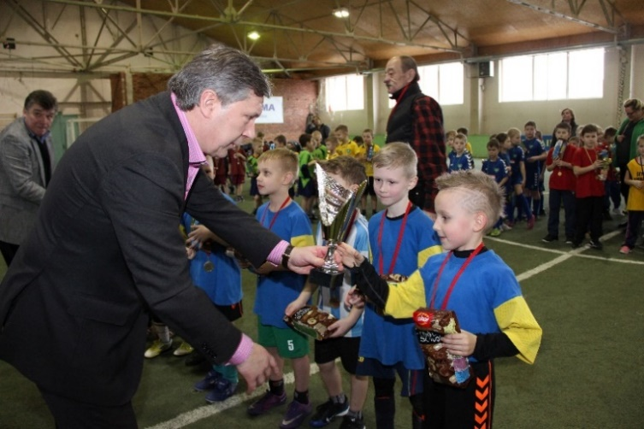

Nuotr. Kėdainių rajono savivaldybės ir futbolo klubo (FK) „Nevėžis“ organizuoto 2015–2016 m. Kėdainių rajono mokyklų pirmokų vaikų futbolo turnyro„Pirmokų lyga“ FK „Nevėžis“apdovanojimų

Išrinkta ir apdovanota Metų medicinos darbuotoja. Medicinos darbuotojų dienos proga penktą kartą buvo išrinktas Metų medikas. 2016 m. garbingą titulą pelnė Kėdainių rajono savivaldybės visuomenės sveikatos biuro visuomenės sveikatos priežiūros specialistė Gražina Bičkienė, kuriai įteikta rajono mero padėka ir piniginė 1 000 eurų premija.
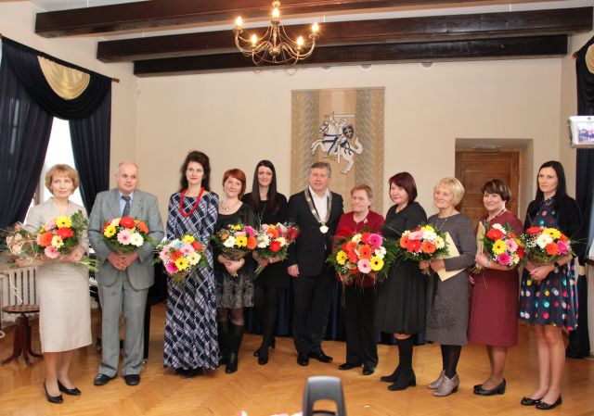

Nuotr. Kėdainių miesto rotušėje surengta Metų medicinos darbuotojo apdovanojimo šventė

2016 m. kovo 8 dieną Kėdainių kultūros centre buvo apdovanotos Kėdainių krašto Metų moterų rinkimų nugalėtojos. Į penkias nominacijas – Metų altruistė, Metų specialistė, Metų pasiekimas, Metų kūrėja ir Metų mama pretendavo 22 kandidatės. Už pasiūlytas nominantes buvo galima balsuoti internetu, telefonu ir atnešus anketas į Kėdainių kultūros centrą. Taip pat savo balsus konkurso dalyvėms skyrė komisija, vadovaujama Kėdainių rajono savivaldybės mero S. Grinkevičiaus.
2016 m. balandžio 15 d. Kultūros dieną Kėdainiuose daugiausiai nuveikusiems ir labiausiai savo krašto kultūrai nusipelniusiems žmonėms įteikti rajono savivaldybės įsteigti „Kultūros versmės“ apdovanojimai. Rajono vadovas apdovanojimą „Už viso gyvenimo nuopelnus“, padėką ir dovaną įteikė 1997 m. Kėdainių krašto kultūros premijos laureatui, dailėtyrininkui Jonui Jucevičiui, kuris yra daugiau kaip trijų šimtų straipsnių, kelių monografijų autorius, rengia knygas apie Kėdainių dailės ir muzikos mokyklas. „Metų tradicijų puoselėtojos“ titulas atiteko Lietuvos sporto universiteto Kėdainių „Aušros“ progimnazijos choreografijos mokytojai Danutei Pilibienei. „Metų kultūros darbuotoja“ tapo Regina Matulienė, Akademijos kultūros centro choreografė. „Metų įvykis“ nominacija atiteko kultūros istorijos festivalio „Radviliada. Prologas“, skirto 425-osioms Kėdainių miesto savivaldos metinėms, sumanytojams. Festivalio idėjos ir scenarijaus autorius – Feliksas Paulauskas, projekto autorius ir vadovas – Rimantas Žirgulis. „Metų pasiekimas“ atiteko Kėdainių krašto muziejaus archeologui Algirdui Juknevičiui, pristačiusiam leidinį „Škotų palikimas Kėdainiuose“.
2016 m. gegužė 4 d. šv. Juozapo bažnyčioje buvo paminėta Šv. Florijono – gaisrų sergėtojo diena. Profesinės šventės proga krašto ugniagesius gelbėtojus pasveikino Kėdainių rajono savivaldybės meras S. Grinkevičius. Rajono vadovas už ilgametį darbą padėkojo, padėką ir dovaną įteikė savo pareigas paliekančiam ir į užtarnautą poilsį išeinančiam Kauno apskrities priešgaisrinės gelbėjimo valdybos Kėdainių priešgaisrinės gelbėjimo tarnybos viršininkui Kėdainių priešgaisrinės tarnybos vadui Virginijui Stogevičiui, kuris ugniagesio gelbėtojo tarnybai atidavė dvidešimt metų.
2016 m. birželio mėnesį Kėdainių arenoje uždaroji akcinė bendrovė „Dotnuva Baltic“, pakeitusi du dešimtmečius turėtą senąjį pavadinimą „Dotnuvos projektai“, iškilmingai atšventė gražų 20-ąjį jubiliejų. Ta proga sėkmės versle ir ilgų veiklos metų įmonei linkėjo Kėdainių rajono savivaldybės meras S. Grinkevičius.
2016 m. rugpjūčio 5 d. Kėdainių miesto rotušėje įvyko Nobelio premijos laureato, Kėdainių krašto garbės piliečio Česlovo Milošo premijos įteikimo ceremonija. Kėdainių rajono savivaldybės meras S. Grinkevičius premiją įteikė dviem Vytauto Didžiojo universiteto profesorėms – istorikei Vaidai Kamuntavičienei ir menotyrininkei Laimai Šinkūnaitei už gausia autentiška archyvine medžiaga pagrįstus Apytalaukio bažnyčios, parapijos ir dvaro istorijos tyrinėjimus, parengtą ir išleistą mokslo monografiją „Apytalaukio parapija: Mikrobendruomenės istorija“.
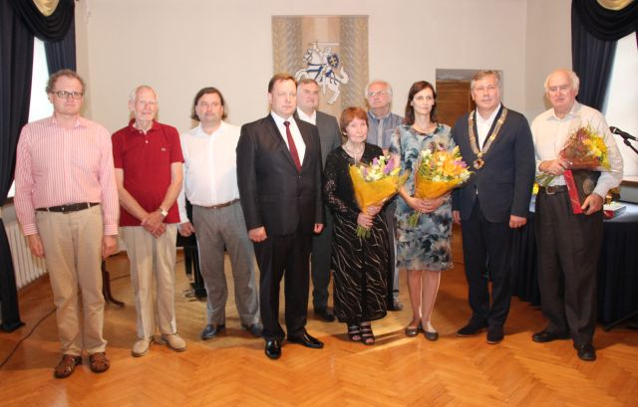

Nuotr. Nobelio premijos laureato, Kėdainių krašto garbės piliečio Česlovo Milošo premijos įteikimo ceremonija

2016 m. rugsėjo 27 d., minint Lietuvos socialinių darbuotojų dieną, Kėdainių miesto rotušėje pirmą kartą iškilmingai paskelbta geriausia šios profesijos atstovė – Surviliškio seniūnijos socialinė darbuotoja Sonata Rindokienė, kuriai įteikta 1 000 eurų premija. Ją ir dar penkias kandidates į Geriausio metų socialinio darbuotojo titulą pasveikino Kėdainių rajono savivaldybės meras S. Grinkevičius. Rajono savivaldybės iniciatyva Geriausio metų socialinio darbuotojo rinkimai mūsų krašte surengti pirmą kartą. Jų tikslas – įvertinti mūsų rajone veikiančių įstaigų ir organizacijų socialinius darbuotojus.
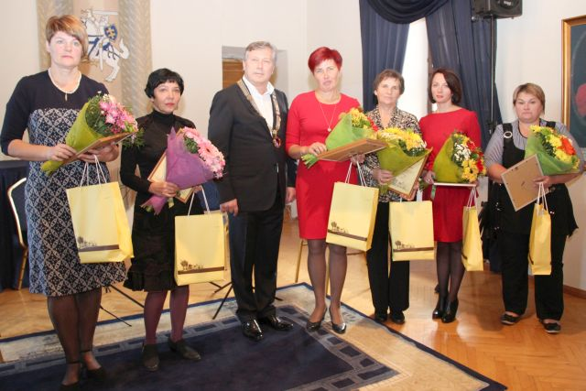

Nuotr. Kėdainių miesto rotušėje pirmą kartą įvyko Geriausio metų socialinio darbuotojo apdovanojimų renginys

2016 m. lapkričio mėnesio pabaigoje Kėdainių kultūros centras konferencija „Kultūros centrai – Lietuvos kultūros puoselėtojai regionuose“ pradėjo įstaigos veiklos 70-mečio minėjimų ciklą, kuris tęsis iki ateinančių metų gegužės mėnesio. Jubiliejaus proga šios įstaigos darbuotojus pasveikino Kėdainių rajono savivaldybės meras S. Grinkevičius ir rajono savivaldybės Švietimo ir kultūros komiteto pirmininkas S. Navajauskas. Rajono meras S. Grinkevičius padėkas už nuoširdžią ir kūrybingą veiklą įteikė Kėdainių kultūros centro direktorei Onai Mikalauskienei, direktoriaus pavaduotojai kultūrinei veiklai Genovaitei Šaučūnienei, režisierėms Astai Bartkuvienei ir Daivai Urbonienei, dailininkei Rimai Stadalnykienei, folkloro kolektyvo „Jorija“ vadovei Reginai Lukminienei, vaikų folkloro kolektyvo „Kleketukai“ – Gintarei Brazinskienei, vaikų popchoro „Perliukai“ – Daivai Makutienei, sakralinės muzikos ansamblio „Giesmė“ – Zenonui Jonui Bernadišiui, liaudiškos muzikos kapelos „Vilainiai“ – Antanui Mikalauskui.

Baigiantis metams tradiciškai renkamas Kėdainių krašto kultūros premijos laureatas. 2016 metų gruodžio 8 d. šios premijos skyrimo komisija 2016-ųjų Krašto kultūros premijos laureate išrinko A. Pečiulytę.
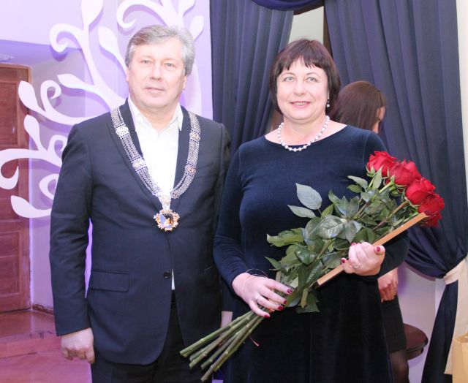

Nuotr. Kėdainių miesto rotušėje pagerbta Kėdainių krašto kultūros premijos laureatė A. Pečiulytė

XII SKYRIUS

VEIKLA KĖDAINIŲ RAJONE IR UŽ RAJONO RIBŲ

2016 m. sausio mėnesio pradžioje Kėdainių rajono savivaldybės meras S. Grinkevičius su Alytaus, Elektrėnų, Kauno, Vilniaus, Pakruojo, Trakų rajonų vadovais dalyvavo susitikime su socialinės apsaugos ir darbo ministre Algimanta Pabedinskiene, kuri pasiūlė savivaldybes būti aktyvesnes teikiant paramą būstui nepasiturintiems žmonėms, nes šiuo metu išnaudojamos ne visos esamos galimybės. Su savivaldybių atstovais aptarta, dėl kokių priežasčių vėluoja administracinės procedūros ir dėl to žmonės vis dar neturi galimybės pasinaudoti naująja paramos forma bei kaip galima būtų spręsti didelės būsto laukiančiųjų eilės problemą.

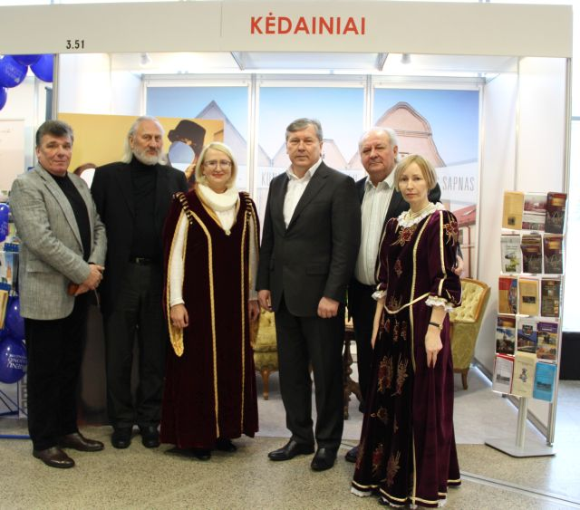
2016 m. sausio 22−24 dienomis Vilniuje, „Litexpo“ parodų ir kongresų centre, vykstančios ketvirtosios tarptautinės turizmo ir aktyvaus laisvalaikio parodos „Adventur“ atidaryme kartu su užsienio šalių diplomatais bei savivaldybių vadovais dalyvavo ir Kėdainių rajono savivaldybės meras S. Grinkevičius. Šioje parodoje turizmo galimybes mūsų rajone ir Kėdainius, kaip kunigaikščių Radvilų miestą, pristato Kėdainių turizmo ir verslo informacijos centro vadovė Daina Balasevičienė ir vadybininkė Edita Mongirdaitė. Svarbiausias šių metų parodos akcentas – Lietuvos miestų bei miestelių turizmas. Parodos organizatoriai džiaugiasi rekordiniu dalyvių skaičiumi – iš viso dalyvauja 230 šio verslo atstovų iš 37 šalių. Tarp dalyvių – penkios skrydžių bendrovės ir penkiasdešimt Lietuvos miestų ir miestelių.

Nuotr. „Litexpo“ parodų ir kongresų centre vyko ketvirtosios tarptautinės turizmo ir aktyvaus laisvalaikio parodos „Adventur“ atidarymas

Kėdainių rajono savivaldybėje po maždaug poros metų pertraukos vėl pradėjo veikti M. Daukšos viešosios bibliotekos filialai Ąžuolaičiuose, Dotnuvos seniūnijoje, ir Keleriškiuose, Kėdainių miesto seniūnijoje. Pirmąją vasario savaitę duris atvėrusias bibliotekas pirmasis aplankė Kėdainių rajono savivaldybės meras S. Grinkevičius, lydimas savivaldybės Švietimo ir kultūros skyriaus vedėjo J. Lukoševičiaus bei M. Daukšos viešosios bibliotekos direktorės Birutės Ruzgienės. Rajono vadovas S. Grinkevičius apžiūrėjo bibliotekų patalpas, domėjosi, ko trūksta, kaip įrengtos patalpos, susipažino su bibliotekininkėmis ir jų planuojamais darbais.
2016 m. kovo 1 dieną Panevėžio mieste lankėsi Kėdainių rajono meras S. Grinkevičius, savivaldybės administracijos direktorius O. Kačiulis, Statybos ir komunalinio ūkio vedėjas A. Gedgaudas, Sporto ir turizmo skyriaus vedėjas G. Misius. Mūsų rajono delegacija domėjosi Panevėžyje naujai įrengta dengta ledo arena. Sulaukta labai vertingos informacijos ir patarimų, norint panašią ledo arena įsirengti ir mūsų mieste.
2016 m. kovo 3 d. su vizitu Lietuvoje viešintis Latvijos ministras pirmininkas Maris Kučinskis, lydimas buvusio Lietuvos ūkio ministro Evaldo Gusto, apsilankė „Sakret“ gamykloje Kėdainiuose. Įmonėje su svečiais susitiko ir Kėdainių rajono savivaldybės meras S. Grinkevičius bei rajono savivaldybės administracijos direktorius Ovidijus Kačiulis. Vizito Kėdainiuose metu svečiams buvo pristatyti bendrovės „Sakret“ veiklos Lietuvoje rezultatai ir jos plėtros planai, taip pat susitikimo su Latvijos prekybos ir pramonės rūmų vadovu Aigarsu Rostovskiu bei Lietuvos prekybos, pramonės ir amatų rūmų asociacijos vadovu Rimantu Šidlausku aptartos glaudesnio šalių verslo sektorių bendradarbiavimo galimybės.
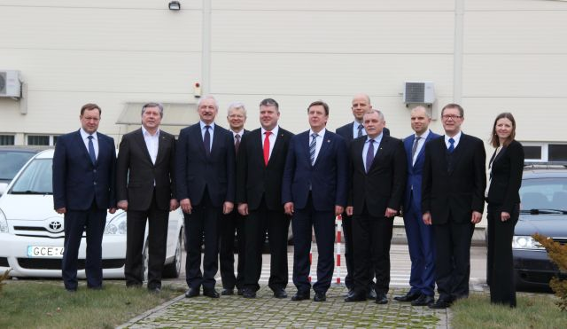

Nuotr. Susitikimas su Latvijos ministru pirmininku Mariu Kučinskiu ir buvusiu Lietuvos ūkio ministru Evaldu Gustu.

2016 m. kovo mėnesio pradžioje ataskaitiniame-rinkiminiame Kėdainių krašto ūkininkų sąjungos susirinkime, į kurį susirinko daugiau kaip šimtas rajono ūkininkų ir svečių, dalyvavo ir Kėdainių rajono savivaldybės meras S. Grinkevičius, Žemės ūkio ir aplinkosaugos skyriaus vedėjas Algimantas Žvikas, taip pat kiti šio skyriaus specialistai. Kėdainių krašto ūkininkų sąjungos ataskaitiniame susirinkime aptarti ūkininkams svarbūs klausimai. Rajono vadovas S. Grinkevičius atsakė į susirinkimo dalyviams rūpimus klausimus apie rajoninių kelių finansavimą, priežiūrą ir tvarkymą, taipogi kalbėjo apie atliktų darbų kontrolę ir pakvietė ūkininkus teikti informaciją savivaldybei apie nekokybiškai atliktus darbus.
2016 m. kovo 10 d. Akademijos parke, prie vandens bokšto, surengtas Lietuvos nepriklausomybės atkūrimo dienos minėjimas ir atminimo lentos, skirtos 1956-ųjų šv. Velykų rytą trispalvę iškėlusiems tuometinės Dotnuvos I. Mičiurino vidurinės mokyklos mokiniams, iškilmingas atidengimas. Renginyje kartu su Akademijos bendruomene bei tų įsimintinų įvykių dalyviais Laima Mackute ir Aleksu Laniausku dalyvavo Kėdainių rajono savivaldybės meras S. Grinkevičius, rajono tarybos nariai, savivaldybės administracijos atstovai.
2016 m. kovo mėnesį Kėdainių rajono savivaldybėje surengta pirmoji bendro Lietuvos kurčiųjų draugijos, Lietuvos savivaldybių asociacijos, Lietuvių gestų kalbos vertėjų asociacijos ir Seimo projekto konferencija „Vienybėje – stiprybė: mes ir klausos negalią turintis žmogus“. Konferencijos tikslas – atkreipti dėmesį į dažnai nepastebimą negalią – klausos sutrikimus – atskleisti būdus, kaip padėti kurtiems ir neprigirdintiems tapti lygiaverčiais visuomenės nariais.
2016 m. kovo 17 d. Kėdainių rajono savivaldybės meras S. Grinkevičius lankėsi uždaroje akcinėje bendrovėje „Daumantai LT“, kurią savo vizitu prieš įmonės gimtadienį pagerbė Lietuvos Respublikos Prezidentė Dalia Grybauskaitė. Jau 25-erius metus Kėdainiuose veikianti įmonė inicijuoja ir įgyvendina įvairias socialines kampanijas. Didelį dėmesį skiria bendruomenei – padeda neįgaliesiams, remia rajono švietimo įstaigas, krepšinio ir futbolo komandas, skatina vietos bendruomenės verslumą ir sveiką gyvenseną. Susitikime su šios bendrovės darbuotojais Prezidentė D. Grybauskaitė pabrėžė, kad sąžiningas ir skaidrus verslas – valstybės progreso dalis.
2016 m. kovo 30 dieną Josvainių kultūros centre atidaryta atviroji jaunimo erdvė. Iniciatyvų šio miestelio jaunimą, įsirengusį vietą laisvalaikiui praleisti, pasveikino Kėdainių rajono savivaldybės meras S. Grinkevičius, padovanojęs du sėdmaišius.

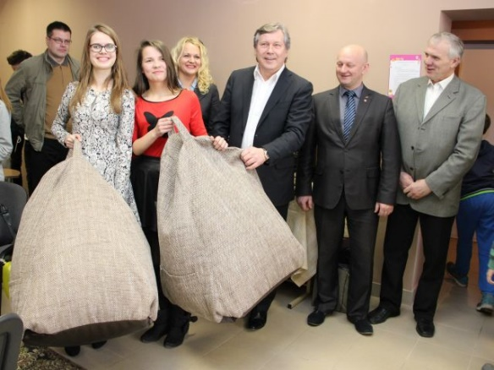
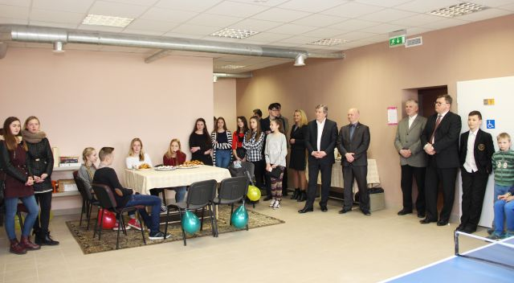

Nuotr. Kėdainių rajono Josvainių kultūros centre jaunimo erdvės atidarymo šventė

2016 m. kovo 30 dieną Keleriškiuose, Kėdainių miesto seniūnijoje, iškilmingai buvo atidaryta biblioteka, Kėdainių rajono savivaldybės M. Daukšos viešosios bibliotekos filialas. Šventės proga rajono savivaldybės meras S. Grinkevičius įteikė ypatingą dovaną – apie šešias dešimtis savivaldybės darbuotojų dovanotų knygų vaikams, paaugliams ir suaugusiems.
2016 m. balandžio 1 d. Ąžuolaičiuose, Dotnuvos seniūnijoje, atidarytas M. Daukšos viešosios bibliotekos filialas. Šventės proga Kėdainių rajono savivaldybės meras S. Grinkevičius taip pat įteikė dovaną – apie šešias dešimtis savivaldybės darbuotojų dovanotų knygų.
Rajono vadovas dėkingas savivaldybės administracijos vadovams, skyrių vedėjams ir specialistams, kurie labai aktyviai ir nuoširdžiai atsiliepė į kvietimą prisidėti prie gražios akcijos ir dviem šiomis dienomis atidarytoms Ąžuolaičių ir Keleriškių bibliotekoms padovanojo knygų. Rajono vadovas taip pat pasidžiaugė rajono tarybos nariais, be kurių palaikymo nebūtų priimtas svarbus sprendimas Ąžuolaičiuose ir Keleriškiuose atkurti bibliotekas. Jis padėkojo ir Ąžuolaičių bendruomenei, labai aktyviai reiškusiai norą, kad jų kaimo biblioteka vėl veiktų.
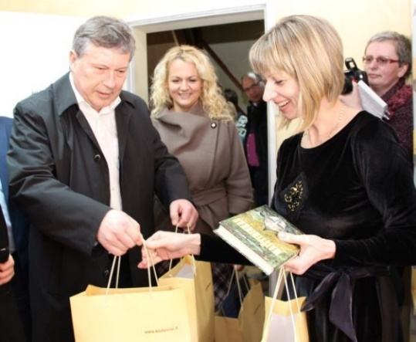
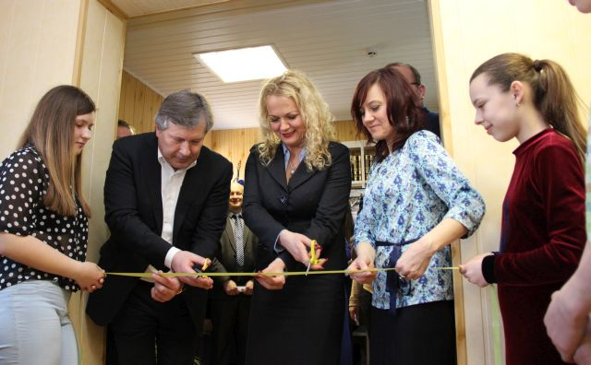

Nuotr. Akimirkos iš Kėdainių rajono savivaldybės M. Daukšos viešosios bibliotekos filialų atidarymo ir Keleriškiuose ir Ąžuolaičiuose

2016 m. balandžio 15 d. Kėdainių savivaldai sukako 426 metai ir minima Kultūros diena. Šių dviejų datų proga vidurdienį prie Kėdainių rajono savivaldybės buvo iškeltos dvi vėliavos – Kėdainių rajono savivaldybės ir Taikos.
1590 m. balandžio 15 d. Lenkijos karalius ir Lietuvos didysis kunigaikštis Zigmantas Vaza Kėdainiams suteikė Magdeburgo teises, kuriomis miestas gavo savivaldą. Kėdainių gyventojams leista rinkti magistratą, statyti rotušę, turėti pavyzdines svarstykles, ilgio ir saiko matus, rengti turgus ir tris metines muges. Su savivaldos teise buvo patvirtintas ir miesto herbas.
1935 m. balandžio 15 d. Vašingtone JAV prezidentas F. Ruzveltas ir dvidešimties Lotynų Amerikos šalių atstovai pasirašė sutartį dėl meno ir mokslo įstaigų ir istorinių paminklų išsaugojimo. 2006 m. liepos 19 d. Lietuvos Respublikos Seimas tą dieną, balandžio 15 d., įteisino kaip atmintiną dieną – Kultūros dieną. Jau dešimtą kartą švenčiame Kultūros dieną, kuria skatinama saugoti visos žmonijos kultūrines vertybes. Kultūros dienos minėjimas susietas su Taikos vėliavos simboliu.

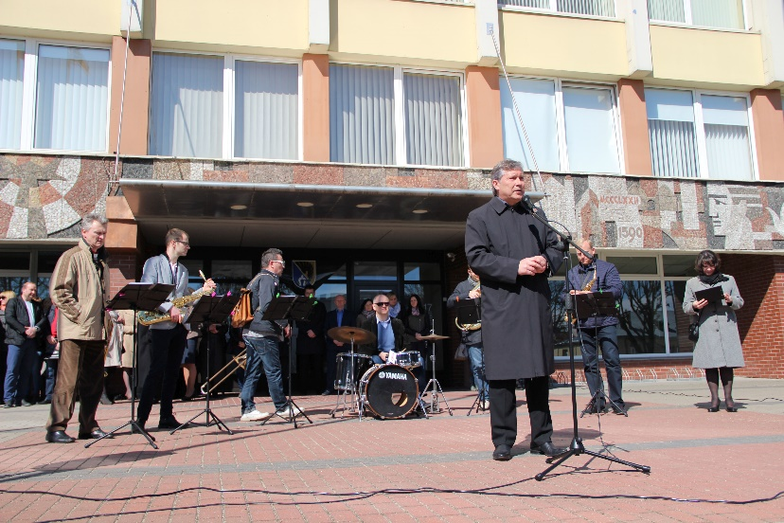
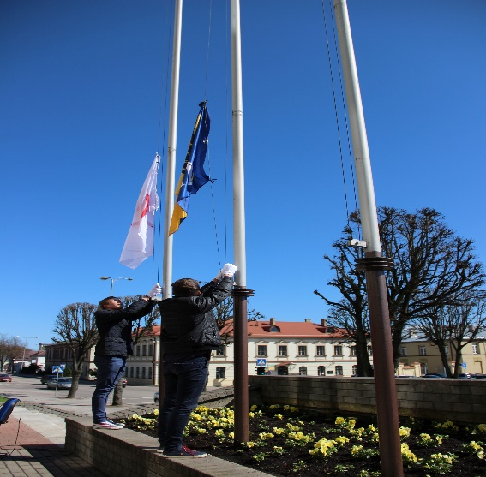

Nuotr. Balandžio 15 d. prie savivaldybės iškeltos Kėdainių rajono savivaldybės ir Taikos vėliavos

2016 m. balandžio mėnesio pabaigoje Tautinių mažumų departamentas prie Lietuvos Respublikos Vyriausybės drauge su Kėdainių krašto muziejaus Daugiakultūriu centru ir akademinės bendruomenės atstovais surengė dviejų dienų seminarą „Tautinių mažumų kultūra ir jos sklaida Lietuvoje“. Daugiakultūriame centre vykusio seminaro dalyvius pasveikino Kėdainių rajono savivaldybės meras S. Grinkevičius, Tautinių mažumų departamento prie Lietuvos Respublikos Vyriausybės direktorė dr. Vida Montvydaitė. Seminaro dalyviai diskutavo ir dalijosi įžvalgomis tautinių kolektyvų vadovams ir pedagogams aktualiais klausimais. Tad tautinių mažumų kultūros darbuotojai artimiau susipažino ir aptarė Lietuvos tautinių mažumų kultūros puoselėjimo būdus ir sklaidos kryptis, įvertino kultūros paveldo svarbą šalies istorijai ir dabartinei Lietuvos daugiakultūrei visuomenei.
2016 m. balandžio mėnesio pabaigoje Dotnuvos g. ir J. Basanavičiaus g. sankirtoje esančiame skvere prie paminklo, skirto visiems, kovojusiems už Lietuvos laisvės ir nepriklausomybės atkūrimą, rajono vadovai, tarybos nariai, savivaldybės administracijos skyrių vedėjai ir darbuotojai, jaunimo organizacijų atstovai bei mokiniai pasodino penkiolika sakurų. Kartu su gausiu būriu talkininkų medelius sodino rajono savivaldybės meras S. Grinkevičius, mero pavaduotoja O. Urbonienė, savivaldybės administracijos direktorius ir jo pavaduotojai.
2016 m. balandžio 28 d., Vilniuje Lietuvos Respublikos Prezidentė Dalia Grybauskaitė susitikime su šalies merais, tarp kurių – ir Kėdainių rajono savivaldybės vadovas S. Grinkevičius, pakvietė juos prisijungti prie nacionalinės kampanijos „Už saugią Lietuvą“ ir paragino savivaldybių vadovus daugiau dėmesio skirti socialinių problemų sprendimui. Kampanijos tikslas – mažinti smurtą, žalingas priklausomybes, savižudybes, skatinti vaikų globą šeimose ir įvaikinimą. Susitikime Prezidentė atkreipė merų dėmesį į būtinybę kuo aktyviau pasitelkti į pagalbą nevyriausybines organizacijas, taip pat gerokai efektyviau naudoti lėšas, skirtas socialinei paramai.
2016 m. gegužės mėnesio pradžioje Labūnavos gyvenvietėje, Labūnavos pagrindinės mokyklos patalpose, Barupės g. 2, atidarytas Pelėdnagių ambulatorijos Labūnavos medicinos punktas. VšĮ Kėdainių PSPC direktorė Audronė Rimkevičienė ir rajono meras S. Grinkevičius perkirpo simbolinę medicinos punkto įkurtuvių juostelę.
2016 m. gegužės mėn. Kėdainių rajono savivaldybės meras S. Grinkevičiaus apsilankė VšĮ Kėdainių pirminės sveikatos priežiūros centro (PSPC) Greitosios medicinos pagalbos skyriuje ir įvertino, kaip vyksta šio skyriaus renovacijos darbai. Rajono vadovas apžiūrėjo, kaip atliekamas pastato, kuriame įsikūrę greitosios pagalbos medikai, vidaus ir išorės remontas, bendravo su darbuotojais. Taip pat atliekamų darbų kokybę bei tempus aptarė su Kėdainių PSPC direktore Audrone Rimkevičiene.
2016 m. gegužės 25 dieną pirmą kartą Kėdainių rajono savivaldybė prisijungė prie kasmetinės akcijos „Šioje šalyje nėra vietos šešėliui“, kurioje dalyvavo rajono meras S. Grinkevičius. Rajono vadovas su akcijos dalyviais – Kauno apskrities valstybinės mokesčių inspekcijos Kėdainių poskyrio, SODROS Kauno skyriaus Kėdainių aptarnavimo skyriaus, VšĮ Kėdainių turizmo ir verslo informacijos centro, bendrovių „Daumantai LT“, „K2 LT“, „Nordic Sugar Kėdainiai“ vadovais diskutavo apie skaidrų verslą.
2016 m. gegužės 28 d. Kėdainių miesto parke „Aš myliu Lietuvą“ garsiai ištarė tūkstantis Kėdainių rajono moksleivių dainų ir šokių šventės dalyvių. Nuo Kėdainių rajono savivaldybės J. Basanavičiaus gatve į miesto parką pajudėjo šventės dalyvių, nešinų mokyklose pačių pasigamintais trispalviais vėjo malūnėliais, eisena. Kartu su mokiniais, jų tėvais, mokytojais joje dalyvavo Kėdainių rajono savivaldybės meras S. Grinkevičius, mero pavaduotoja O. Urbonienė, rajono tarybos nariai, savivaldybės administracijos direktorius O. Kačiulis, direktoriaus pavaduotojas A. Pavolis, savivaldybės administracijos skyrių vedėjai, specialistai. Šventėje dalyvavo dvidešimt penkių kultūros, švietimo įstaigų bei nevyriausybinių organizacijų 51 kolektyvas (950 dalyvių), kuriuos paruošė 40 vadovų. Šventės dalyviai, darnia eisena nuo savivaldybės administracijos pastato atėję į parką, Lietuvai pasiuntė spalvotus linkėjimus – iš vėjo malūnėlių sudėjo žodį „Lietuva“.
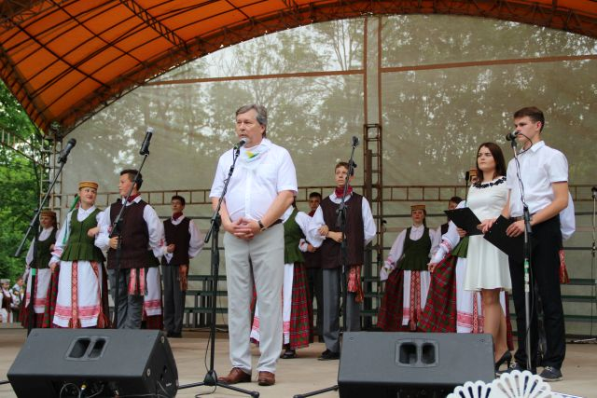

Nuotr. Kėdainių miesto parke vyko rajono moksleivių dainų ir šokių šventė „Aš myliu Lietuvą“

2016 m. gegužės mėnesio pabaigoje Kėdainiuose lankėsi Bistrampolio dvarininkų palikuonis, Lenkijos dokumentinio kino režisierius ir scenaristas Tadeušas Bistramas, kurį priėmė Kėdainių rajono meras S. Grinkevičius. Rajono vadovas taip pat nusifilmavo šio kūrėjo filme „Tvanas Lietuvos kelyje“. Varšuvoje gyvenantis režisierius Lietuvoje lankosi jau septintą kartą. Septynis dokumentinius filmus sukūręs T. Bistramas į Bistrampolio dvarą Panevėžio rajone atvyksta rinkti informacijos apie savo giminę bei kuria filmą „Tvanas Lietuvos kelyje“. Šis darbas skirtas Nobelio premijos laureato, lenkų rašytojo Henriko Senkevičius šimtosioms mirties metinėms.
2016 m. birželio pradžioje Kėdainių Senosios Rinkos aikštėje buvo galima išvysti karių, technikos ir ginkluotės, pabendrauti, daug sužinoti apie karybą ir iš arti apžiūrėti Lietuvos bei sąjungininkų techniką. JAV, Vokietijos ir Lietuvos karių kovinė ir gelbėjimo technika dalyvauja NATO sąjungininkų perdislokavimo pratybose „Dragūnų žygis II“ („Dragoon Ride II“), kuriose dalyvaujančių karių eksponuojamą karinę techniką apžiūrėjo ir Kėdainių rajono savivaldybės meras S. Grinkevičius, mero pavaduotoja O. Urbonienė, savivaldybės administracijos direktoriaus pavaduotojas A. Pavolis.
2016 m. liepos 16 d. popietę senajame Kėdainių miesto parke vyko devynioliktoji Agurkų šventė. Šventės renginiuose kartu su rajono savivaldybės meru S. Grinkevičiumi, mero pavaduotoja O. Urboniene bei administracijos direktoriumi O. Kačiuliu dalyvavo ir svečias – Izraelio ambasadorius Amiras Maimonas. Be tradicinių seniūnijų kiemelių, kur buvo gausu senojo kulinarinio paveldo ir įvairių amatų demonstravimo, kėdainiečiai stebėjo geriausios šeimininkės rinkimus. Tradiciškai Agurkų šventėje netrūko naujų rekordų. Renginio dalyviai ragavo Lietuvos barbekiu kepėjų asociacijos virėjų išvirtos sriubos, kuri buvo patiekta vienuolikos metrų šaukšte. Gardžia sriuba svečius vaišino rajono meras S. Grinkevičius. Agurkų šventės svečius žavėjo ir muzikinis koncertas, kuriam netikėtų spalvų suteikė Izraelio ambasadoriaus A. Maimono, besidominčio Lietuva ir pas mus vykstančiomis pramogomis, dovana – Omero Netzero ir grupės pasirodymas.
2016 m. rugpjūčio 5–6 dienomis Kėdainių miestas atšventė 644-ąjį gimtadienį, kuris skaičiuojamas nuo datos, kai šis vardas buvo pirmą kartą paminėtas rašytiniuose šaltiniuose – Vartbergės Livonijos kronikoje. Pagrindiniai miesto šventės renginiuose kartu su kėdainiečiais ir miesto svečiais dalyvavo rajono meras S. Grinkevičius, Vyriausybės atstovai, LR Seimo nariai, rajono tarybos nariai, savivaldybės administracijos darbuotojai.
2016 m. rugsėjo mėnesį Krakių M. Katkaus gimnazijoje surengta nacionalinė konferencija „Žydų kultūros istorija ir tolerancija šiandien“, kurioje dalyvavo Kėdainių rajono savivaldybės meras S. Grinkevičius, Izraelio ambasadorius Lietuvoje Amiras Maimonas, Tarptautinės komisijos nacių ir sovietinio okupacinių režimų nusikaltimams Lietuvoje įvertinti vykdomasis direktorius Ronaldas Račinskas ir kiti garbingi svečiai. Konferencija prasidėjo Krakių gimnazijos dramos studijos spektakliu „Vinis batuose“, kurį kūrė ir režisavo Erika Usevičiūtė ir Paulas Attmere.
2016 m. rugsėjo 16 d. prasidėjo didžiausia tvaraus judėjimo kampanija pasaulyje – Europos judrioji savaitė, prie kurios jau yra prisijungusios ir daugiau kaip dvidešimt Lietuvos savivaldybių. Tarp jų – ir Kėdainių rajono savivaldybė. Europos judrioji savaitė siekia skatinti Europos miestus ir savivaldybes diegti ir populiarinti aplinkai draugiškas transporto priemones. Judriosios savaitės kulminacija – Diena be automobilio, minima rugsėjo 22-oji. Rugsėjo 22-ąją, minint Dieną be automobilio, daugiau kaip šimtas įvairaus amžiaus kėdainiečių dalyvavo dviračių žygyje. Beveik dešimties kilometrų trasą kartu su dviratininkais įveikė ir rajono meras S. Grinkevičius, tarybos nariai, rajono savivaldybės administracijos vadovai ir darbuotojai.
2016 m. spalio 1 d. Kėdainių kultūros centre paminėta Tarptautinė pagyvenusių žmonių diena. Į šventinį renginį gausiai susirinkusius krašto senjorus sveikino Kėdainių rajono savivaldybės meras S.Grinkevičius, svečiai. Rajono vadovas pasidžiaugė, kad mūsų rajono pagyvenusieji yra labai aktyvūs – dalyvauja saviveikliniuose meno kolektyvuose, kaimo bendruomenių veikloje ir kt. Šventinę programą rajono senjorams dovanojo Kėdainių rajono savivaldybė.
2016 m. spalio pabaigoje Kėdainių rajono savivaldybės meras S. Grinkevičius susitiko su Kultūros paveldo departamento prie Kultūros ministerijos direktore Diana Varnaite. Pagrindinis šio susitikimo tikslas – naujo bendro Lietuvos ir Baltarusijos projekto dėl Radvilų palikimo išsaugojimo Kėdainiuose ir Nesvyžiuje aptarimas, bendradarbiavimo gairių nustatymas.
Kėdainius vienija Radvilų palikimas. Nesvyžiuje yra išlikęs vienas didžiausiųjų Radvilų centrų – rūmai, didelė kripta, sarkofagai. Kėdainiuose turime Evangelikų reformatų bažnyčią, kriptą, sarkofagus. Todėl buvo nutarta ruošti bendrą dvišalį projektą, kuris leistų finansuoti šių objektų išsaugojimą ir esamos būklės pagerinimą. Jeigu dvišaliam projektui, kurio vertė 1,5 mln. eurų, bus pritarta, Kėdainių rajono savivaldybė Radvilų palikimo išsaugojimui turėtų sulaukti 700 tūkst. eurų Europos Sąjungos paramos. Visa suma būtų skirta Evangelikų reformatų bažnyčios ir kriptos atnaujinimui, sarkofagų restauracijai. Taip pat rajono vadovas S. Grinkevičius sulaukė Kultūros paveldo departamento kvietimo lapkričio viduryje vykti į Nesvyžių, kur detaliai aptartos dvišalio bendradarbiavimo galimybės ir dalyvavimo projekte klausimai.
2016 m. lapkričio 1 d. Kėdainių rajono meras S. Grinkevičius ir Kėdainių rajono savivaldybės administracijos direktorius O. Kačiulis pagerbė Kėdainių kraštui nusipelniusiųjų kapus. Atminimo puokštės ir uždegtos žvakutės padėtos prie paminklinio akmens rezistentams Skongalio gatvėje, Dotnuvos gatvės kapinėse aplankyti Lietuvos savanorio Povilo Lukšio, Kėdainių krašto garbės pilietės Janinos Monkutės-Marks kapai, paminklas 1919–1923 m. žuvusiems už Lietuvos laisvę kariams. Kauno gatvės kapinėse pagarba atiduota 1991 metų laisvės gynėjams Vytautui Koncevičiui ir Alvydui Kanapinskui, Lietuvos Nepriklausomybės akto signatarui Povilui Aksomaičiui, Krašto garbės pilietei Teklei Bružaitei, aplankyti pulkininko Justino Kibirkščio, Kėdainių rajono savivaldybės tarybos narių Antano Bogužo ir Vidmanto Arlausko kapai.
Viešoji įstaiga „Versli Lietuva“ keliauja per šalies savivaldybes ir susitikimuose su verslininkais dalijasi informacija apie eksporto galimybes, informuoja verslininkus apie „Verslios Lietuvos“ teikiamas paslaugas, ES rėmimo galimybes ir kt. Į patyrusių konsultantų surengtą renginį 2016 metų lapkričio 3 d. Kėdainiuose, tarybos posėdžių salėje, atvyko keli verslo atstovai. Pagrindinės gvildentos temos: kaip sutaupyti vykstant į verslo misijas bei parodas; kokią eksportuojantiems verslininkams aktualią analitinę medžiagą ruošia „Verslios Lietuvos“ tyrimų ir analizės komanda; kaip efektyviai išnaudoti Eksportuotojų duomenų bazę – nemokamą platformą, kurioje užsieniečiai ieško verslo partnerių Lietuvoje; kokių patarimų galima gauti Verslo konsultantų tinkle ir kt. Rajono meras S. Grinkevičius, pasveikino seminaro dalyvius.
2016 m. lapkričio mėnesį Kėdainių krašto muziejaus Daugiakultūriame centre atidaryta nuotraukų paroda „Popiežiaus Pranciškaus viešnagė Izraelyje“, kurios atidaryme dalyvavo rajono meras S. Grinkevičius, administracijos direktorius O. Kačiulis, Izraelio valstybės ambasadoriaus pavaduotoja Efrat Hochstetler, Kėdainių dekanato dekanas, kunigas Norbertas Martinkus, Kėdainių krašto muziejaus direktorius Rimantas Žirgulis. Parodoje, kuri jau vienerius metus keliauja po įvairius Lietuvos miestus, pristatomos 22 nuotraukos, geriausiai atskleidžiančios istorinio įvykio atmosferą ir svarbiausius Popiežiaus kelionės susitikimus.
2016 m. lapkričio 22 d. Kėdainių dailės mokykloje įvyko mokinių piešinių parodos „Piešiame Jeruzalę“, skirtos Lietuvos ir Izraelio diplomatinių ryšių 25-ių metų sukakčiai paminėti, atidarymas. Jame dalyvavo Izraelio valstybės nepaprastasis ir įgaliotasis ambasadorius Lietuvai A. Maimonas, Kėdainių rajono savivaldybės meras S. Grinkevičius, rajono savivaldybės administracijos direktoriaus pavaduotojas V. Čerenkovas. Konkursą „Piešiame Jeruzalę“ inicijavo Izraelio valstybės ambasada Lietuvoje ir Kėdainių rajono savivaldybė, organizavo Dailės mokykla.
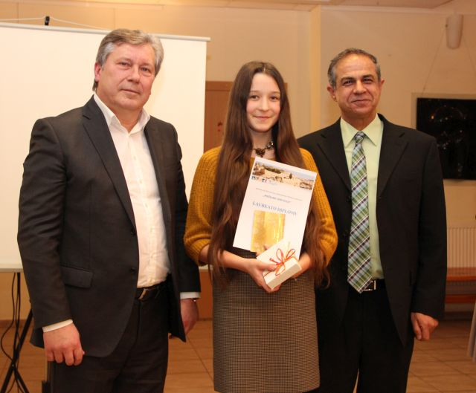
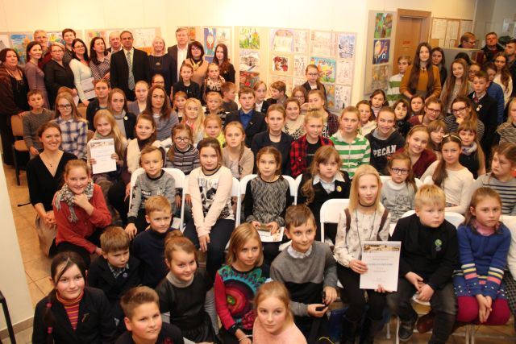

Nuotr. Kėdainių dailės mokykloje vyko mokinių piešinių parodos „Piešiame Jeruzalę“ atidarymas

2016 m. lapkričio 23 d. Josvainių kultūros centre įvyko jau ketvirtoji Sveikatą stiprinančio Kauno regiono metinė konferencija „Sveika bendruomenė – sveika tauta“, skirta bendruomenių įtraukties ir aktyvaus dalyvavimo gyventojų sveikatos stiprinimo bei gerovės užtikrinimo veiklose. Konferencijoje dalyvavo apie 120 žmonių iš aštuonių Kauno regiono savivaldybių – Kėdainių rajono, Kauno miesto, Birštono, Jonavos, Kaišiadorių, Kauno, Prienų ir Raseinių rajonų. Renginio dalyvius sveikino Kėdainių rajono savivaldybės meras S. Grinkevičius. Sveikatą stiprinantis Kauno regionas (SSKR) laikosi nuostatos, kad bendruomenės įtraukimas į sveikatinimo veiklą – būtina sąlyga sėkmingai veiklai, todėl tai ir buvo šių metų SSKR metinės jau ketvirtosios konferencijos pagrindinė tema. SSKR pagrindinis tikslas – geresnė gyventojų sveikata – gali būti pasiektas tik sutelkus politikų, įvairių sektorių profesionalų ir darbuotojų bei bendruomenės bendras pajėgas, įtraukiant kiekvieną narį ir visą bendruomenę į bendrą darbą.
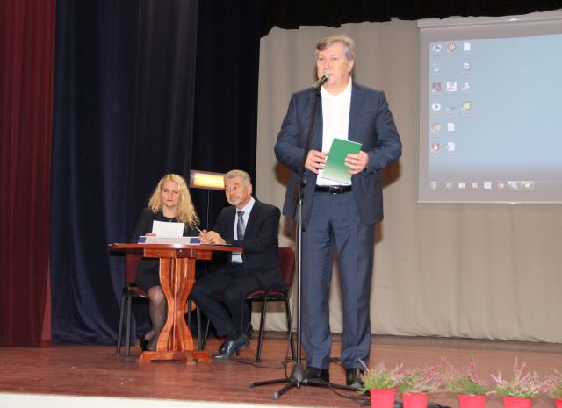

Nuotr. Josvainių kultūros centre surengta Sveikatą stiprinančio Kauno regiono metinė konferencija „Sveika bendruomenė – sveika tauta“

2016 m. lapkričio 30 d. Daugiakultūriame centre surengtas rajono nevyriausybinių organizacijų (NVO) forumas „Bendradarbiavimo principai ir įgyvendinimo praktika“. Renginio dalyvius pasveikino Kėdainių rajono savivaldybės meras S. Grinkevičius. NVO forumo dalyviams pranešimus skaitė rajono savivaldybės administracijos Strateginio planavimo ir investicijų skyriaus vedėja K. Kemešienė bei Socialinės paramos skyriaus – J. Blinstrubaitė.
2016 m. gruodžio 7 d. šv. Juozapo bažnyčioje iškilmingų šv. Mišių metu paminėta svarbi šventė – sukako 25 metai, kai šie maldos namai vėl sugrąžinti tikintiesiems. Ta proga dvasininkus ir tikinčiuosius sveikino ir rajono meras S. Grinkevičius, mero pavaduotoja O. Urbonienė bažnyčios draugai ir bičiuliai. Šv. Mišias, kuriose su rajono vadovais dalyvavo rajono tarybos nariai, savivaldybės administracijos vadovai, aukojo Kauno arkivyskupas emeritas Sigitas Tamkevičius. Jam talkino buvę Kėdainių šv. Juozapo parapijos klebonai, kunigai Sigitas Bitkauskas ir Gintaras Pūras.
Tris dešimtmečius nebuvo remontuotos VšĮ Kėdainių pirminės sveikatos priežiūros centro Greitosios medicinos pagalbos (GMP) skyriaus patalpos. Už ilgai lauktą remontą, po kurio visiškai pasikeitė skyriaus patalpos, o darbuotojai turi tinkamas darbo ir poilsio sąlygas, šios įstaigos vadovai 2016 m. gruodžio pradžioje padėkas įteikė Kėdainių rajono savivaldybės vadovams ir rėmėjams. Į ilgai lauktas įkurtuves pasveikinti greitosios medicinos pagalbos darbuotojų atvyko Kėdainių rajono savivaldybės meras S. Grinkevičius, mero pavaduotoja O. Urbonienė, savivaldybės administracijos direktorius O. Kačiulis, savivaldybės gydytoja R. Kabošienė. Apžiūrėję patalpas jie pasidžiaugė, kad vaizdas, koks buvo iki remonto, ir koks yra dabar, skiriasi kardinaliai.

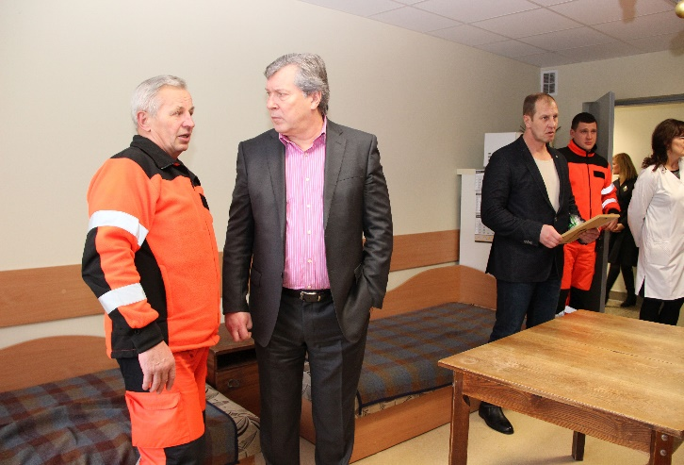
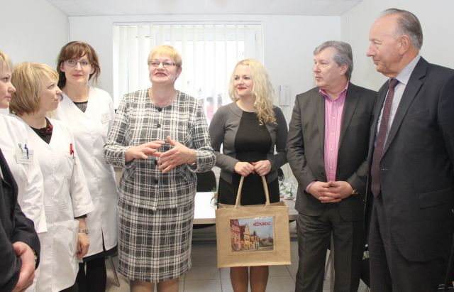

Nuotr. VšĮ Kėdainių pirminės sveikatos priežiūros centro Greitosios medicinos pagalbos skyriaus patalpų atidarymas

Kėdainių krašto bibliotekininkai Padėkos vakaru užbaigė 2016-uosius – Bibliotekų metus, kuriuos lydėjo šūkis „Stiprios bibliotekos – stipri visuomenė“. Besibaigiančius metus darbuotojos palydėjo puikiomis nuotaikomis – atidaryti du Kėdainių M. Daukšos viešosios bibliotekos filialai, svarbiausioms reikmėms sulaukta finansavimo iš rajono savivaldybės, nupirkta reikalingos įrangos, gauta puikių knygų. M. Daukšos viešosios bibliotekos direktorė Birutė Ruzgienė rajono savivaldybės merui S. Grinkevičiui ir savivaldybės administracijai įteikė Lietuvos nacionalinės Martyno Mažvydo bibliotekos generalinio direktoriaus prof. dr. Renaldo Gudausko padėką už nuoširdų bendradarbiavimą įgyvendinant šios bibliotekos projektą „Bibliotekos pažangai 2“ ir paramą viešajai bibliotekai gerinant bendruomenei skirtas paslaugas.

Tradiciškai Kėdainių rajono savivaldybės meras S. Grinkevičius kartu su komanda, tarybos nariais, savivaldybės administracijos darbuotojais ir visuomene dalyvavo valstybei svarbių datų – Sausio 13-osios – Laisvės gynėjų, Vasario 16-osios – Lietuvos valstybės atkūrimo, Kovo 11-osios – Lietuvos nepriklausomybės atkūrimo, Liepos 6-osios, Birželio 14-osios – Gedulo ir vilties, Valstybės (Lietuvos karaliaus Mindaugo karūnavimo) ir kitų atmintinų dienų renginiuose. Lankėsi Šv. Mišiose, pagerbiamas kraštui nusipelniusių žmonių atminimas ir kt.
Kasmet rajono vadovas dalyvauja Kėdainių priešgaisrinės gelbėjimo tarnybos ir Kėdainių rajono policijos komisraito metų veiklos rezultatų aptarimuose ir renginiuose. Taip pat rajono vadovas lankėsi miestelių ir gyvenviečių šventėse ir susibūrimuose, sveikino sporto žaidynių dalyvius.

PABAIGOS ŽODIS

Nuoširdžiai noriu padėkoti Tarybos nariams ir savivaldybės administracijos darbuotojams už glaudų bendradarbiavimą ir kasdieninius darbus.
Tikiu, kad ir 2017 metais aktyviai spręsime Kėdainių rajono problemas ir galime nuveikti daug prasmingų darbų.

